
协作机器人 G 系列用户手册
硬件篇

文档版本：V1.2
发布日期：2025 年 02 月 25 日
文档编号：CGXi-QM-CR-002

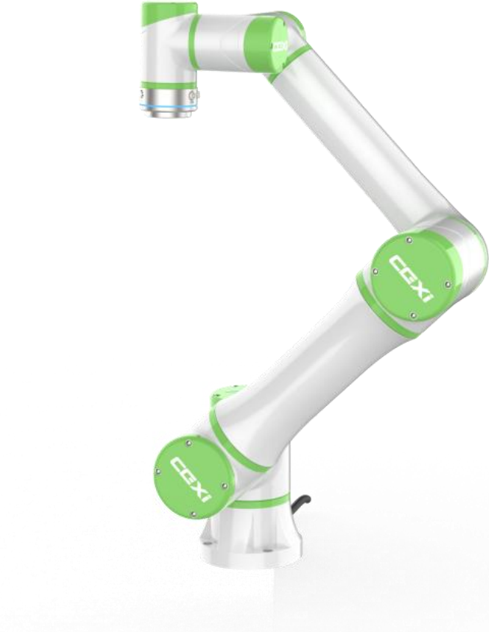

长广溪智能制造（无锡）有限公司
Changguangxi Intelligent Manufacturing(Wuxi) Co., Ltd.



长广溪智能制造（无锡）有限公司（简称长广溪智造）保留对此文件修改之权利且不另行通知 。长广溪智能制造（无锡）有限公司所提供之信息相信为正确且可靠之信息 ，但并不保证本文件中绝无错误 。请于向长广溪智能制造（无锡）有限公司提出订单前， 自行确定所使用之相关技术文件及规格为最新之版本 。若因贵公司使用本公司之文件或产品 ，而涉及第三人之专利或著作权等智能财产权之应用及配合时 ，则应由贵公司负责取得同意及授权 ，本公司仅单纯贩售产品 ，上述关于同意及授权 ，非属本公司应为保证之责任 。又未经长广溪智能制造（无锡）有限公司之正式书面许可 ，本公司之所有产品不得使用于医疗器材 ，维持生命系统及飞航等相关设备。

Copyright © 2022-2023 长广溪智造保留所有版权

前言
感谢您对长广溪智造协作机器人和团队的信任，我们将以充满诚挚的热情为您及贵团队提供优质的产品及全方位的技术服务！

一、关于协作机器人

协作机器人是一种全新型的工业机器人，可以在生产线上与人协同作业，充分发挥机器效率和人类智能。
长广溪智造所研发和生产制造的G 系列协作机器人由机械臂、控制柜和示教器组成：
机械臂品质卓越，其关节采用模块化设计，臂管由铝合金材料制作，具备更迅捷的速度、更平稳的运行轨迹和更精准的定位精度。
控制柜内嵌自研的嵌入式控制板卡，采用EtherCAT 实时总线，控制频率达到 1kHz。
示教器内嵌自研的嵌入式控制板卡，CPU 主频高达 1.8G ，支持有线/无线/4G 通讯网络，示教器 UI界面具备强大的人机交互能力。
G 系列产品重新定义了新一代高速协作机器人，会为您的工业智能之旅带来全新体验！

二、如何使用本手册

用户手册包括：硬件篇和软件篇。本手册为硬件篇，介绍了机器人的组成、安装、机械特性、电气特性以及接线方式；面向的读者对象为：安装、调试以及采用机器人进行系统设计的用户。
如您已购买本产品，建议您按如下方式使用：
1. 建议您首先通读本手册，熟悉机器人组成、特性、操作方式和编程控制方法；
2. 建议您在机器人上电前严格遵照手册中的电气接线规则，对硬件连线进行全面检查，并确保市井电源供电正常，设备间连线连接可靠；
3. 建议您在机器人开机时严格遵照本手册使用入门2.3 开机指南进行操作；
4. 建议您在机器人使用过程中严格遵照本手册关于安全方面的危险/警告/注意/提示事项。

三、获取更多信息和服务

您可按如下方式获取更多信息和服务：
1. 登陆长广溪智造官方网站（www.cgxi.com）。
2. 请扫描右侧二维码，关注长广溪智造微信公众号。

目 录
前言 1
一、关于协作机器人 1
二、如何使用本手册 1
三、获取更多信息和服务 2
目 录 3
安全 6
一、简介 6
二、安全标志 7
2. 1 说明 7
2.2 注意事项 7
三、责任与风险 10
3. 1 风险评估 10
3.2 责任范围 10
四、紧急情况处理 12
4. 1 简介 12
4.2 紧急停止 12
4.3 无电力驱动 12
五、拟定用途 14
硬件篇 15
一、机器人介绍 16
1. 1 组成 16
1. 1. 1 装箱清单 16
1. 1.2 硬件连线图 16
1. 1.3 机械臂 17
1. 1.4 工具端 18
1. 1.5 K10/K20 控制柜 18
1. 1.6 MK 控制器（电源盒） 20

1. 1.7 示教器 21
1.2 运输 22
1.2. 1 打包姿态 22
1.2.2 安装 22
二、使用入门 23
2. 1 工作空间 23
2. 1. 1 最大工作空间 23
2. 1.2 可变姿态空间 25
2.2 安装 28
2.2. 1 机械臂 28
2.2.2 工具端 36
2.2.3 K10/K20 控制柜 38
2.2.4 MK 控制器（电源盒） 39
2.2.5 示教器 44
2.3 开机指南 45
2.3. 1 电缆连接 45
2.3.2 工作模式 48
2.3.3 停机类别 49
2.3.4 上电启动 49
三、 电气通信接口 51
3. 1 简介 51
3.2 K10/K20 控制柜 51
3.2. 1 外部接口 51
3.2.2 内部接口 51
3.3 MK 控制器 62
3.3. 1 通信接口 62
3.3.2 数字 I/O 62
3.3.3 编码器接口 68

3.3.4 远程控制与 I/O 电源 69

3.3.5 RS485 70

3.3.6 EtherCAT 网络接口 70
3.4 工具端 71
3.4. 1 工具 I/O 71
3.4.2 工具 COM 72
四、维护和维修 74
五、品质保证 75
5. 1 质量保证 75
5.2 免责声明 75
附录 76
A 机器人技术规格表 76
B 有效载荷 80
C 认证 85
CE 认证证书 85
CR 认证证书 86
SEMI S2 认证证书 87
NRTL 认证证书 88
质量管理体系认证证书 89
环境管理体系认证证书 90
职业健康安全管理体系认证证书 91

安全

一、简介

机器人在运行过程中存在一定的安全风险，本章介绍安全相关事项。
机器人配备多项安全相关功能设置，通过这些参数配置可限制机器人机械臂关节和工具中心点(TCP) 的运动范围。机器人限制安全相关功能见表 1。
表 1 机器人限制安全功能表

限制安全功能 | 说明
关节位置 | 关节最小和最大角位置
关节速度 | 关节最大角速度
TCP 位置 | 笛卡尔空间中机械臂 TCP 位置平面
TCP 速度 | 机械臂 TCP 的最大速度
TCP 力 | 机械臂 TCP 的最大推力
动量 | 机械臂手臂的最大动量
功率 | 机械臂手臂施加的最大功率


危险：
如果机器人使用的安全配置参数与集成商执行风险评估所定义的安全标准不同，可能导致无法合理地消除或无法充分地规避风险。

注意：
1. 使用和配置机器人安全相关功能时必须依据集成商针对特定机器人应用而执行的风险评估来进行。
2. 机器人在运行过程中监测到安全系统中存在故障或在安全设置功能限制范围外，如急停电路连接线被切断，或位置传感器故障，或违反安全相关功能限制，将启动 0 类停机防护，停机防护定义见2.3.3 停机类别。

二、安全标志

2.1 说明
机器人安全警示相关标志说明见表 2。
表 2 机器人安全标志说明表

标志 | 说明
 | 该标志指示如果不按照规定操作，会导致人员伤亡或设备严重损坏。
 | 该标志警告如果不按照规定操作，可能导致人员伤亡或设备严重损坏。
 | 该标志提醒注意如果不按照规定操作，可能会导致人员受伤或设备受损。
 | 该标志提示需要重点注意的信息。

2.2 注意事项
用户需仔细阅读以下描述且完全熟知表 3 说明的安全事项， 以保护人员安全以及预防产品损坏。
在首次启动机器人或装有机械臂的系统设备时，需遵循表 4 规定，更详细的有关安全相关的信息将在手册的其他章节分别予以介绍。
实际作业时，请根据现场情况综合评估设备运行风险。

表 3 机器人风险标志说明表

风险标志 | 说明
 | 1.请务必按照本说明书中的要求和规范安装机器人及所有相关电气设备。  2.第一次使用机器人及装有机器人的设备投产前需对机器人及其防护系统进行测试和检查。  3.首次启动设备前，必须检查设备是否完整、操作是否安全。需要检查是否符合国家或地区有效的安全生产规章制度，必须提前测试所有的安全功能。  4.用户必须检查并确保所有的安全参数和用户程序是正确的，并且确保所有的安全功能生效。需要具备操作机器人资格的人员逐项检查并确认对应的安全功能，只有通过全面、认真仔细的安全测试且达到安全级别后才能启动机器人。  5.需要有专业人员按照安装标准对机器人进行安装和调试。  6.当机器人安装完成或系统设备构建完成后，需再次进行全面的风险评估。  7. 由具有授权许可的人员来设置和更改安全参数，使用密码或者隔离措施防止未被授权的人员更改或设置安全参数。安全参数修改后，需要重新分析定义相关的安全功能。  8. 机器人的机械臂发生意外或者运行异常时，可以按下急停开关，立刻停止机械臂动作。  9. 机器人的机械臂关节模块内安装有刹车，断电时保持机械臂姿态，切勿人为频繁开断供电系统，建议每次开关机时间间隔大于 10s。  10. 机器人的机械臂具备碰撞检测功能，当机器人上电正常工作时，如果外力超过用户安全设置的受力范围，机械臂自动停止运动，以防机械臂或操作人员碰撞受伤。此功能专为人机协同工作安全而设置，需要机械臂必须处于正常运动状态下且使用出厂配套的控制柜。如果使用者自己开发控制柜，不能确保机械臂具备以上安全防护功能，由此带来的危险后果由使用者自己承担。
 | 1.上电前确保机器人的机械臂固定牢靠，工具安全安装到位。  2.上电前确保机器人的机械臂有足够的空间活动，谨防碰撞外部设备。  3.如果机器人的机械臂已损坏，请勿继续上电，请立刻联系厂家售前技术服务人员。  4.不要将安全设备连接到通用 I/O 接口，安全设备只能连接到安全 I/O 接口。  5.确保对安装设置项进行正确配置（如机器人安装角度、TCP 末端工具重量、TCP 偏移量等）。  6.工具及障碍物不得有尖锐凸角，确保人的头和脸不能被机械臂或其末端工具触及。  7.随时警惕机器人的机械臂运动状态，通过示教器配置机器人安全防护等级，安全防护等级低时任何撞击可能会释放巨大能量。  8.将不同的机械连接起来可能加重危险或引发新的危险，始终保持对全部作业环境进行全面的风险评估。  9.切勿自行改动机器人。对机器人的任何改动可能会造成无法预测的危险，长广溪智造拒绝承担由此带来一切责任。  10.在运输机器人之前，用户需要检查绝缘情况及防护措施。  11.搬运机器人时要遵守运输要求，小心搬运，避免磕碰。  12. 只有通过风险评估，才允许在安装过程中使用自由拖动功能。
 | 1.当机器人的机械臂与能够造成机械臂损坏的机械设备连接在一起或是在一起工作时，强烈推荐在单独的工作区域对机械臂的所有功能以及运行程序进行检查测试。  2.长广溪智造对由于程序出错或不当操作而对机器人造成的损坏或人员伤害概不承担责任。  3.不要将机器人一直暴露在永久性磁场中，强磁场可能会损坏机器人。  4.控制柜在上电状态搬运时，内部风扇的扇叶有断裂的风险。

表 4 机器人启动前注意事项表

风险标志 | 说明
 | 1.操作机器人的作业人员，需确保能充分掌握安全规范的操作流程，具备机器人操作资格。  2.操作机器人的作业人员，请不要穿宽松的衣服，不要佩戴首饰，长头发束在脑后或戴工作安全帽。  3.机器人的机械臂工作时有时会处于停止姿态，此时可能在等待外设信号，一当接收到外设信号，会即刻转入运动状态。这种在机器人机械臂目视处于停止状态，但实际是处于运动中的暂停等待状态，此期间用户切易摸碰。  4.必要时在地板上画上线条来标识机器人机械臂和末端工具的工作空间区域。  5.确保在机器人的机械臂操作区域附近建立安全防护设施（例如护栏、绳索、或防护光栅等），保护操作者及周边人群。  6.戴手套操作示教器触摸屏时可能会出现操作上的失误，务必摘下手套后进行操作。  7. 当人被机器人的机械臂或机械臂关节夹住，紧急情况下通过外力（至少700N）推动或拉动机械臂手臂，迫使关节移动。仅限于紧急情况在无电力驱动下手动移动机械臂手臂，此情况可能会损坏机器人机械臂的关节。

三、责任与风险

3.1 风险评估
集成商在使用机器人或在方案设计前，首先要做风险评估，以确保应用安全可靠。集成商需要全方位评估实际应用场景对安全的要求，包括但不仅限于机器人，部分场合可以通过整体方案的风险防护设计，规避使用场景的安全需求，尤其是人机协作的场合，可以通过合理使用机器人的安全配置功能，有效规避应用风险。
建议集成商在机器人使用和集成方案设计中，充分参考 ISO 12100、ISO 10218、ISO15066 标准中对应的相关安全要求措施。
机器人的机械臂在具体应用中，存在但不仅限于有如下风险：
● 机械臂第一关节和安装基座之间可能存在夹手或者卡住的风险；
● 机械臂四关节、五关节存在潜在的夹手风险（G 系列机器人的机械臂都已经做了防夹手的机械设计，但仍然不能绝对排除夹手风险）；
● 如果工具有锋利的毛边或者尖刺，有刺伤协同工作人员的风险；
● 在人机协作过程中发生防碰撞停止，如果碰撞位置发生在人体的非脆弱部位，如手、腿等，有致痛风险；如果碰撞位置发生在人体的脆弱部位，如颈部、眼睛、后脑等，有致伤甚至致命风险；
● 因各类安装螺丝松动或者脱落导致物品从工具上掉落，或者如因夹持不到位或断电，导致的各类使用风险；
● 因人工操作失误、方案设计漏洞以及编程错误而导致的风险。
在 G 系列机械臂的实际应用中，建议参照以下安全规范：
[ 1]. ISO 12100：2010 机械安全-设计通则-风险评估与风险降低；
[2]. ISO 10218 - 1 ：2011 机械臂与机械臂设备-安全要求-第二部分：工业机械臂系统与集成；
[3]. RIATR R15.306 - 2014 工业机械臂与机械臂系统的技术报告-安全要求、任务型风险评估方法；
[4]. ANSI B11.0 - 2010 机械安全：一般要求与风险评估。

3.2 责任范围
机器人可以和其他装置组成完整的设备系统，但该设备系统本身可能并不完整，因此本手册中并不包含如何全面设计、安装和操作一个完整的设备系统。集成商需要遵循所在国的法律法规及安全规范和标准对该完整的设备系统从设计和安装两方面进行全面的风险评估。

集成商可参考以下标准执行风险评估流程。
[ 1]. ISO 12100:2010 机械安全-设计通则-风险评估与风险降低。
[2]. ISO 10218- 1:2011 机械臂与机械臂设备-安全要求-第 2 部分：工业机械臂系统与集成。
[3]. RIATR R15.306-2014 工业机械臂与机械臂系统的技术报告-安全要求、任务型风险评估方法。
[4]. ANSI B11.0-2010 机械安全：一般要求与风险评估。
长广溪智造不能确保该手册所包含的所有安全方面的信息在实际系统运行中绝对安全，即使遵守所有的安全指示，操作人员造成的人员伤害或设备损坏依然有可能发生。

四、紧急情况处理

4.1 简介
如果实际使用中出现突发情况，可采取相应的紧急处理措施，包括紧急停机和无电力驱动，但不限于这两种措施。

4.2 紧急停止
当机器人出现紧急情况时，可以第一时间按下紧急停机按钮，立刻切断机械臂的驱动源，停止机械臂的一切活动。紧急停止不可用作风险降低措施，但可作为次级保护装置。保证出现故障或危害时，第一时间切除危险源，消除可由机械臂带来的任何其他危险。
紧急停止也可通过使用控制柜面板上的急停按钮、示教器顶部的急停按钮，或者通过安全 I/O 外部接入控制急停的设备来实现，具体实现方式参阅机器人介绍1.1.5 K10/K20 控制柜、1.1.7 示教器。

4.3 无电力驱动
一些极端场合需要在断电的情况下移动机械臂，如机械臂运行过程中挤压到人，在紧急停机后，需第一时间把机械臂移动开，此时可以采取无电力驱动的方法进行操作，有如下两种操作方式：
第一种，打开关节后端盖，按下抱闸制动器（一个小型电磁铁如图 1 所示）不松开，此时关节可转动。
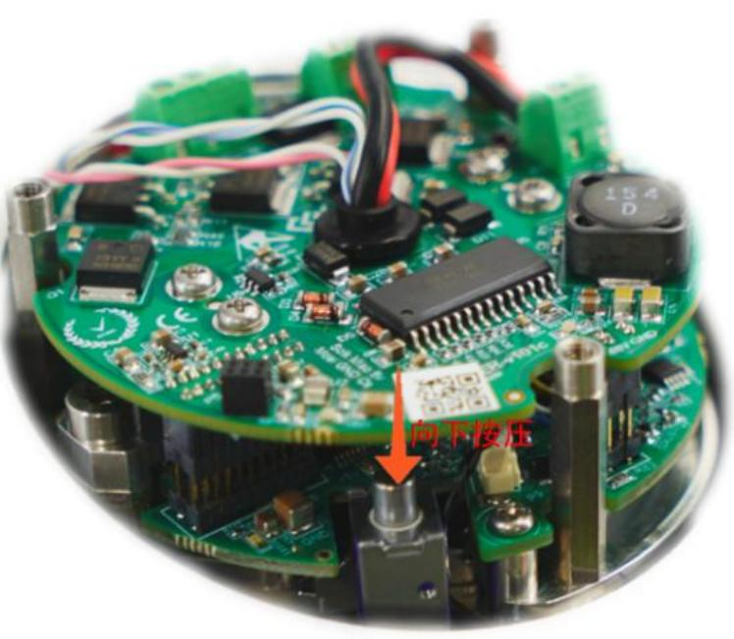
图 1 小型电磁铁
第二种，直接通过外力，推动机械臂关节使抱闸机械结构产生相对位置滑动，从而使机械臂移动。 G 系列机器人各关节需要的转动需要的转矩如表 5 所示。

表 5 G 系列机器人各关节无电力驱动时需要的转动需要的转矩

  关 节  转型  号  矩（Nm） | 1 关节 | 2 关节 | 3 关节 | 4 关节 | 5 关节 | 6 关节
G3 | 130 | 130 | 85 | 55 | 55 | 55
G4 | 200 | 200 | 200 | 55 | 55 | 55
G6 | 200 | 200 | 200 | 55 | 55 | 55
G6L | 510 | 510 | 200 | 55 | 55 | 55
G9 | 510 | 510 | 200 | 85 | 85 | 85
G9L | 1242 | 1242 | 510 | 85 | 85 | 85
G12 | 510 | 510 | 200 | 85 | 85 | 85
G12s | 510 | 510 | 200 | 85 | 85 | 85
G18 | 510 | 510 | 200 | 85 | 85 | 85
G20 | 1242 | 1242 | 510 | 130 | 130 | 130
G30 | 1242 | 1242 | 510 | 130 | 130 | 130

五、拟定用途

G 系列协作机器人适用于功能需求和安全要求一般的工业场合，或者是经过谨慎评估的商业场合。一般工业场合包括产品的分拣、上下料、螺丝锁紧、装箱码垛等；商业场合包括经过安全功能评估的产品自动售卖等。
G 系列协作机器人是人机协作型机器人，可以满足人机协同作业，无需安装防护栅栏。虽然 G 系列协作机器人有多种满足人机协作的安全功能配置，但仍然无法避免所有安全风险，如 TCP 安装危险的工具所导致的安装风险等，在实际应用中，任何在拟定用途之外的应用都是有风险的，包括但不限于以下应用场所：
● 潜在的易燃易爆场所；
● 医疗以及其它服务于人体作业的应用场所；
● 末端工具对人体有严重威胁且需要人机协作的场所；
● 没有经过风险评估和测试的应用场所；
● 安全功能评估不合格就使用的任何场所；
● 医疗生命体搬运的场所等。

Part I

硬件篇

一、机器人介绍

1.1 组成

1.1.1 装箱清单
一套完整的 G 系列协作机器人出货清单如表 6 所示。
表 6 出货清单

名称 | 数量 | 备注
机械臂 | 1 台 | 附带 4 米或 6 米电缆，连接控制柜。
示教器 | 1 台 | 附带 5 米电缆，连接控制柜。
控制柜 | 1 套 | K10 控制柜/K20 控制柜/MK 控制器+ 电源盒。
控制柜电源线 | 1 条 | 长度 1.5 米。
控制柜门钥匙 | 1 把 | 开启和关闭控制柜门。
出厂合格检验证书 | 1 份 | 出厂合格证明。
螺钉 | 4 个 | 底座安装。

1.1.2 硬件连线图
G 系列协作机器人+K10/K20 控制柜的硬件连线如图2 所示。
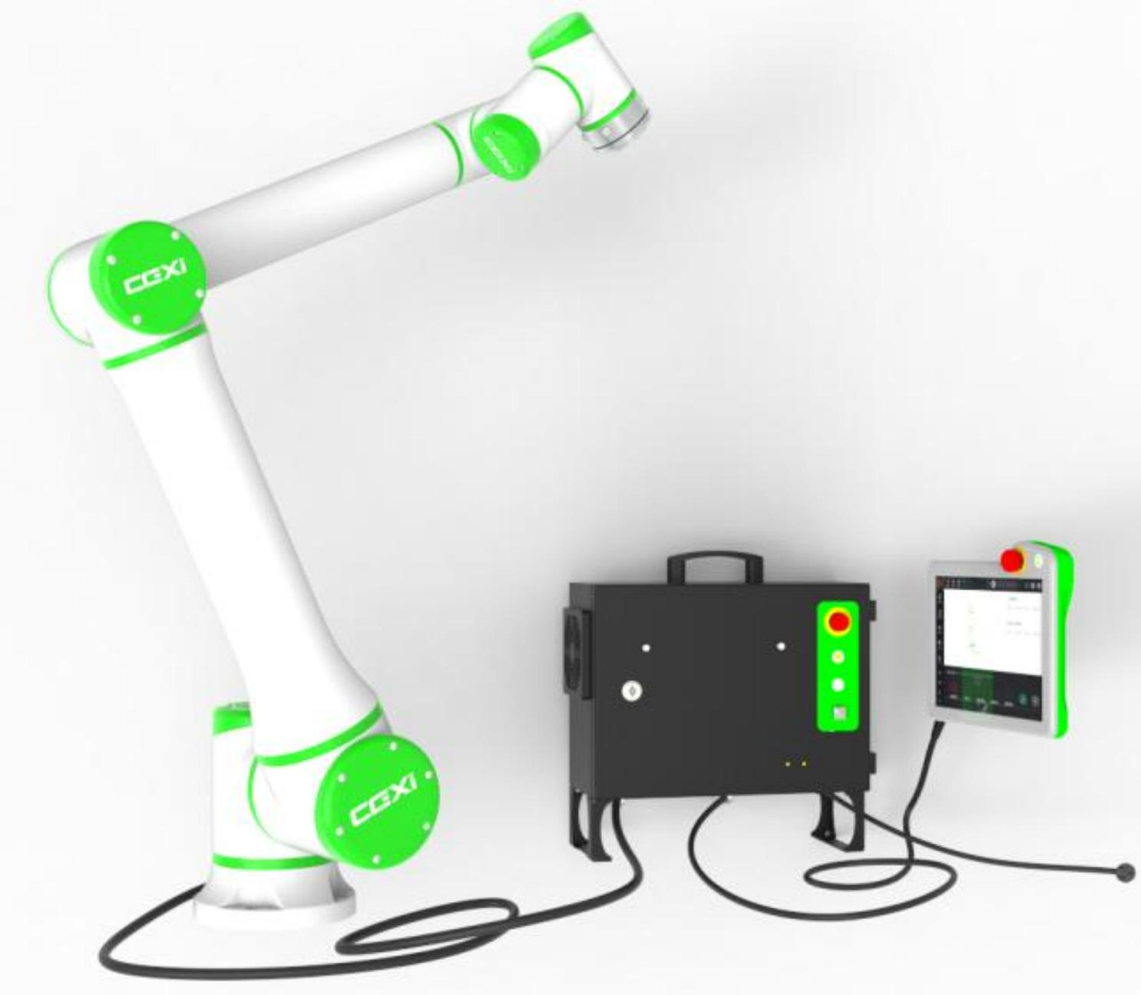
图 2 G 系列协作机器人+K10/K20 控制柜的硬件连线图G 系列协作机器人+MK 控制器+ 电源盒的硬件连线如图 3 所示。

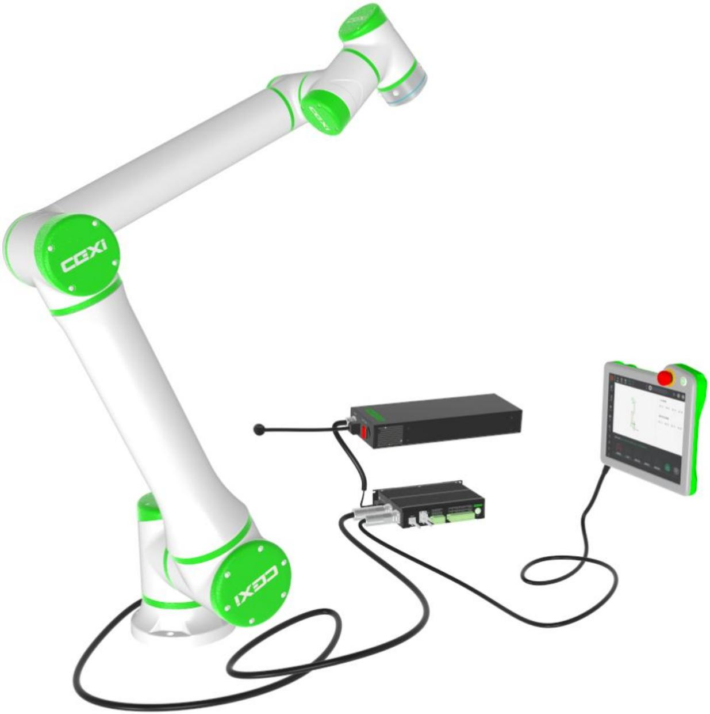
图 3 G 系列协作机器人+MK 控制器+ 电源盒的硬件连线图

1.1.3 机械臂
G 系列协作机器人机械臂主要由 6 个模块化关节、大臂管、小臂管、底座、工具法兰组成。每个关节模块集成了高功率密度伺服电机、伺服驱动器、编码器、抱闸和谐波减速机等。机械臂通过连接在 1 关节的底座固定在外部底座上，通过工具法兰在末端固定执行工具。其 6 个关节可以旋转，工具法兰端可以在工作空间内做曲线或者直线运动。
G 系列机械臂通过固定在基座的专用线缆和控制柜相连，由控制柜或电源盒提供的直流电源为其供电，结构组成如图4 所示。

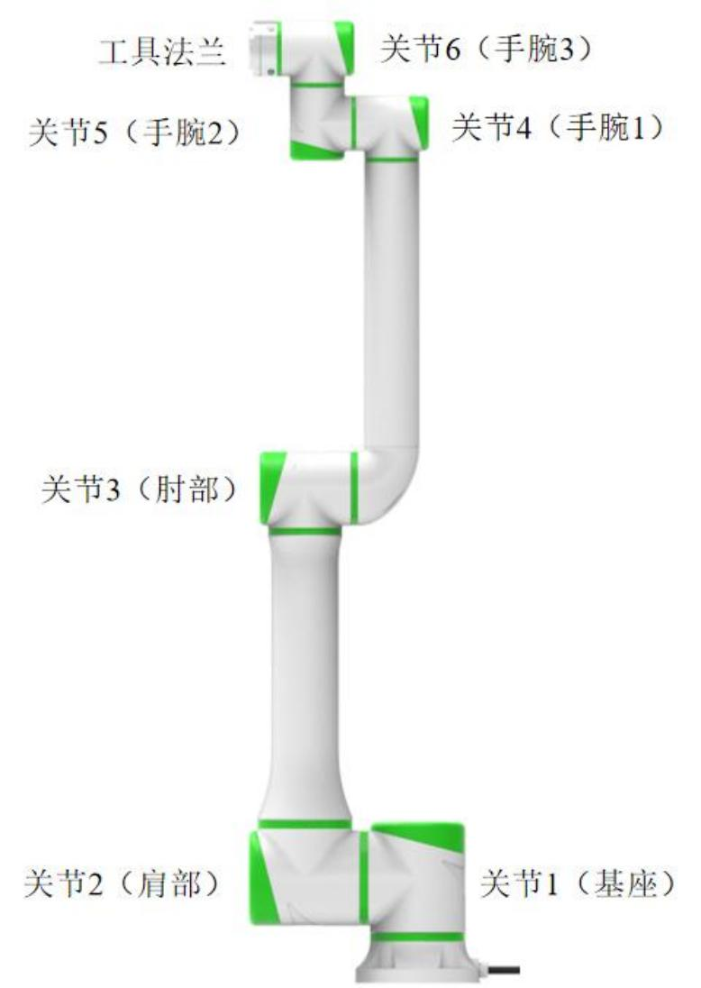
图 4 机械臂结构组成图

1.1.4 工具端
工具端实物如图 5 所示，其按钮和接口说明如表 7 所示。
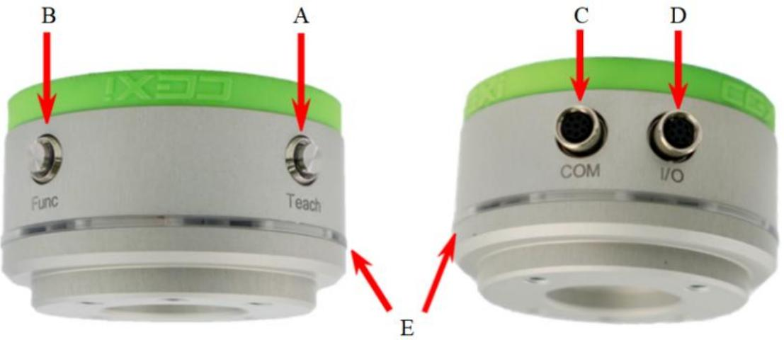
图 5 工具端实物图
表 7 工具端按钮及接口说明

编号 | 按钮 | 说明
A | Teach 按钮 | 长按该按钮不松开，三色指示灯变为绿色后可自由拖动机械臂，一旦释放，机械臂立即停止运动。
B | Func 按钮 | 预留扩展功能使用：当前按下、长按或释放该按钮无动作。
C | COM 口 | 串行通讯接口，8 引脚，电气接口描述参阅3.4 工具端。
D | I/O 口 | 8 引脚，电气接口描述参阅3.4 工具端。
E | 环形三色指示灯 | 与 K10 控制柜面板上的三色指示灯含义一致（MK 控制器无对应指示灯）：  ● 红色，代表机械臂上电未使能成功或故障（抱闸关）；  ● 蓝色，代表机械臂使能（抱闸开），处于正常运行状态；  ● 绿色，代表机械臂可拖动示教。

1.1.5 K10/K20 控制柜
控制柜如图 6 所示，其面板功能说明如表 8 所示。

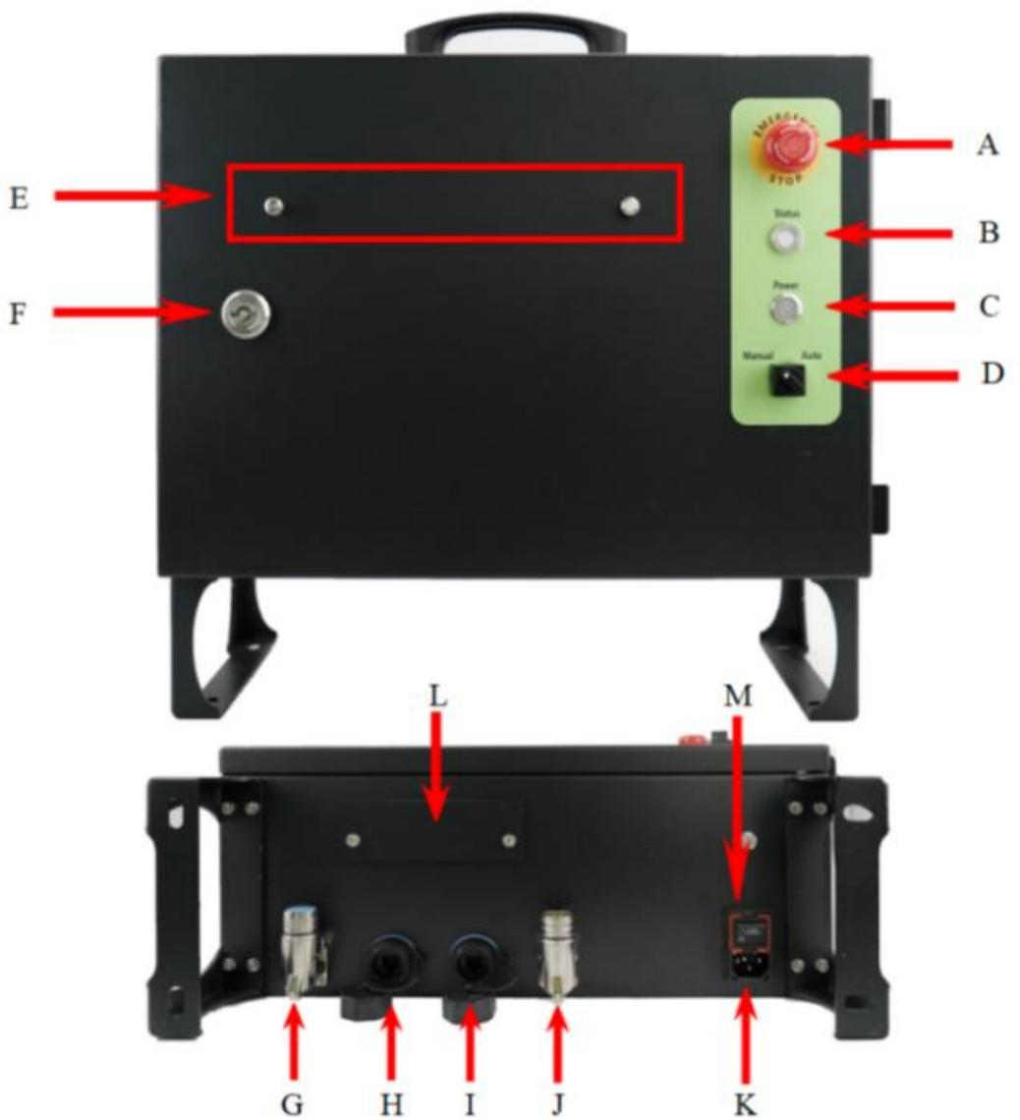
图 6 控制柜实物图
表 8 控制柜面板功能说明

编号 | 按钮和接口 | 说明
A | 急停按钮 | ● 按下，断开机械臂供电电源，机械臂抱闸关闭且立刻停机；  ● 按下后向右旋转，按钮会自动弹出，退出急停状态。
B | 三色状态指示灯 | ● 红色，代表机械臂上电未使能成功或故障（抱闸关）；  ● 蓝色，代表机械臂使能（抱闸开），处于正常运行状态；  ● 绿色，代表机械臂可拖动示教。
C | 电源按钮  （轻触式带白色 LED 灯） | ● 关机状态下按下，控制柜和示教器上电，白色指示状态灯亮；  ● 开机状态下按下，示教器液晶屏弹出关机提示，手动操作屏幕弹窗实现关机。
D | 手动/自动模式转换开关 | ● 开关（白色圆点）指向 Manual ，上电后机械臂工作在手动控制模式；  ● 开关（白色圆点）指向 Auto ，上电后机械臂工作在自动模式。工作模式说明参阅开机指南2.3.2 工作模式。
E | 挂钉 | 2 颗（用于悬挂示教器）。
F | 柜门锁 |  | 出厂配备的控制柜门钥匙，打开或关闭控制柜门；  禁止非专业人士擅自开启柜门。
G | ROBOT 接口 | 专用，连接机械臂本体线缆。
H | RJ45 以太网口 LAN1 | 10M/100M 自适应，连接外部网络设备。详细使用参阅控制柜3.2.1 外部接口。
I | RJ45 以太网口 LAN2 | 10M/100M 自适应，连接外部网络设备。详细使用参阅控制柜3.2.1 外部接口。
J | TEACH PENDANT 接口 | 专用，连接示教器线缆。
K | POWER IN 接口 | 电源品字插座公头，连接外部市井电源。
L | 控制柜内电气接线出口 | 2 个螺丝钉固定，可拆卸。
M | 市井电源开关 | ● 按下 I 接通外部市井电源；  ● 按下 O 断开外部市井电源。

注意：
1. 禁止在上电状态搬运控制柜，以免造成风扇的扇叶断裂。
2. 控制柜的柜门要处于关闭的状态，以免有异物掉入导致设备损坏。

1.1.6 MK 控制器（电源盒）

1.1.6.1 MK 控制器
MK 控制器如图 7 所示，其面板功能说明如表 9 所示。
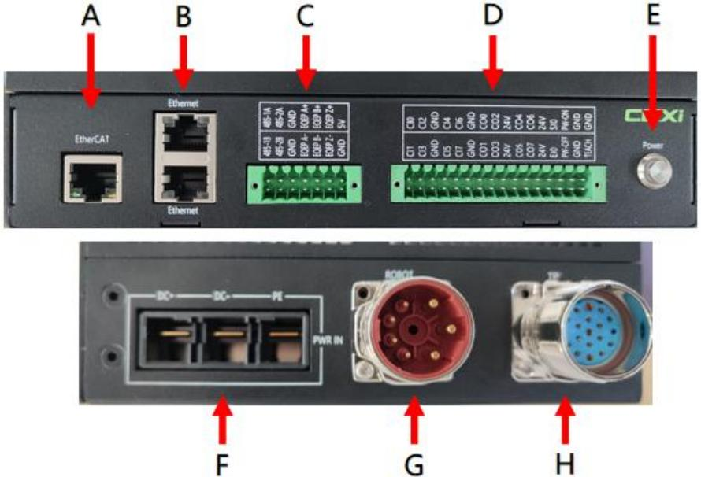
图 7 MK 控制器实物图
表 9 控制柜面板功能说明

编号 | 按钮和接口 | 说明
A | EtherCAT 扩展接口 | 用于连接外部的 EtherCAT 的设备。
B | RJ45 以太网口 | 10M/100M 自适应，连接外部网络设备。详细使用参阅控制柜3.2.1 外部接口。
C | 485&编码器接口 | ● 两路 485 接口；  ● 一路差分型编码器接口。
D | IO 接口 | ● 可配置输入输出接口；  ● 安全接口；  ● 远程开/关机接口。
E | 电源按钮  （轻触式带白色 LED 灯） | ● 关机状态下按下，控制柜和示教器上电，白色指示状态灯亮；  ● 开机状态下按下，示教器液晶屏弹出关机提示，手动操作屏幕弹窗实现关机。
F | 电源输入 | 连接电源盒供电接口。
G | ROBOT 接口 | 专用，连接机械臂。
H | TEACH PENDANT 接口 | 专用，连接示教器。

1.1.6.2 电源盒
电源盒面板接口如图 8 所示，其面板功能说明如表 10 所示。

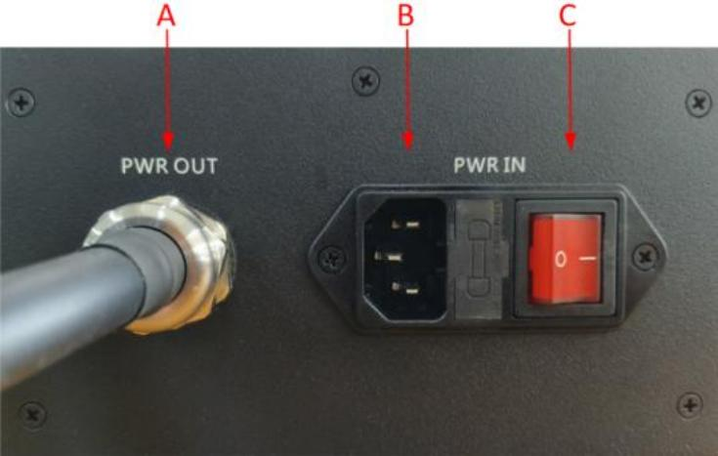
图 8 电源盒实物图
表 10 电源盒面板功能说明

编号 | 按钮和接口 | 说明
A | 电源输出线缆 | ● 连接 MK 控制器，向 MK 控制器供电。
B | 外部电源输入接口 | 通过电源线连接市井电源（电源接地）。
C | 市井电源开关 | ● 按下 I 接通外部市井电源；  ● 按下 O 断开外部市井电源。

1.1.7 示教器
示教器如图9 所示，其外观说明如表 11 所示。
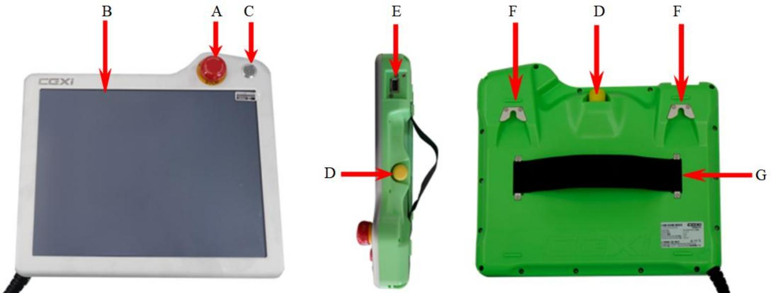
图 9 示教器实物图
表 11 示教器外观说明

编号 | 按钮和接口 | 说明
A | 急停按钮 | ● 按下，切断机械臂供电电源，机械臂抱闸关闭且立刻停机；  ● 按下向右旋转，按钮会自动弹出，退出急停状态。
B | 液晶屏 | 12. 1 寸电阻式触摸屏，显示分辨率为 1024*768。
C | 电源按钮 | 轻触式带白色 LED 灯：  ● 关机状态下按下按钮，控制柜和示教器上电，白色指示状态灯亮；  ● 开机状态下按下，示教器液晶屏弹出关机提示，手动操作液晶屏屏幕弹窗实现关机。
D | 三态按钮 | 分为：正常/按下 1 挡/按下 2 挡三种状态，具有复合功能：  ● 自由拖动功能：机器人上电且正常使能后，按下 1 挡且处于长按不松开状态时，工具末端指示灯由蓝色变为绿色，机械臂进入自由拖动模式，此时用户可自由拖动机械臂，拖动过程中若松开此按钮或者按下 2 挡，工具末端指示灯变为蓝色，拖动模式即失效；  ● 软件版本升级功能：在示教器上电前，按下 1 挡且处于长按不松开状态时，示教器启动会自动进入软件升级功能界面，此时松开按钮，可进行软件功能升级。软件版本升级方法请参阅《协作机器人自更新手册》。

E | USB2.0 接口 | ● 用于导入或导出工程文件，系统软件升级等；  ● 关于如何使用U 盘进行软件升级的方法请参阅《协作机器人自更新手册》。
F | 卡扣 | 用于固定示教器。
G | 背带 | 用于固定示教器。

1.2 运输
运输时请使用长广溪智造提供的专用包装，将机器人的机械臂恢复到出厂打包姿态。

1.2.1 打包姿态
（1）操作示教器界面，通过关节运动调整 6 个关节的旋转角度，打包姿态角度如表 12 所示。
表 12 机器人打包姿态

关节名称 | 关节 1 | 关节 2 | 关节 3 | 关节 4 | 关节 5 | 关节 6
关节角度 | -90° | 0° | 150° | 30° | 0° | 0°
（2）用户可以在示教器界面，通过“配置 ”—>“通用 ”—>“初始位/包装位 ”—>“包装位 ”—>“移至包装位 ”，长按“移动 ”按钮，使机械臂移动到打包姿态。

1.2.2 安装
将机械臂从包装箱移动到安装空间时，需将机械臂的两根臂管同时托住，扶住机械臂直至其底座所有安装螺栓全部紧固好。运输完成后将包装材料置于干燥环境，做好防护以备将来重新包装使用。
注意：
抬升机械臂时，确保人员背部或其他身体部位不过分负重，也可使用适当的抬升设备。

二、使用入门

2.1 工作空间
机器人的工作空间指的是机器人末端执行器运动描述参考点所能达到的空间点的集合。
G 系列协作机器人的工作空间近似为 1 个球体。

2.1.1 最大工作空间
最大工作空间指工具中心点至少从一个方向上所能达到的最大工作空间。实际应用中在底座正上方和正下方圆柱体区域内，容易产生奇异点（逆运动学无解），不建议在此范围内使用。
G3 协作机器人的机械臂最大工作空间近似为半径 620mm 的球体，如图 10 所示。
G4 协作机器人的机械臂最大工作空间近似为半径 1307.5mm 的球体，如图 11 所示。
G6 协作机器人的机械臂最大工作空间近似为半径 924mm 的球体，如图 12 所示。
G6L 协作机器人的机械臂最大工作空间近似为半径 1800mm 的球体，如图 13 所示。
G9 协作机器人的机械臂最大工作空间近似为半径 1500mm 的球体，如图 14 所示。
G9L 协作机器人的机械臂最大工作空间近似为半径 2600mm 的球体，如图 15 所示。
G12 、G12s 协作机器人的机械臂最大工作空间近似为半径 1300mm 的球体，如图 16 所示。
G18 协作机器人的机械臂最大工作空间近似为半径 900mm 的球体，如图 17 所示。
G20 协作机器人的机械臂最大工作空间近似为半径 1800mm 的球体，如图 18 所示。
G30 协作机器人的机械臂最大工作空间近似为半径 1300mm 的球体，如图 19 所示。

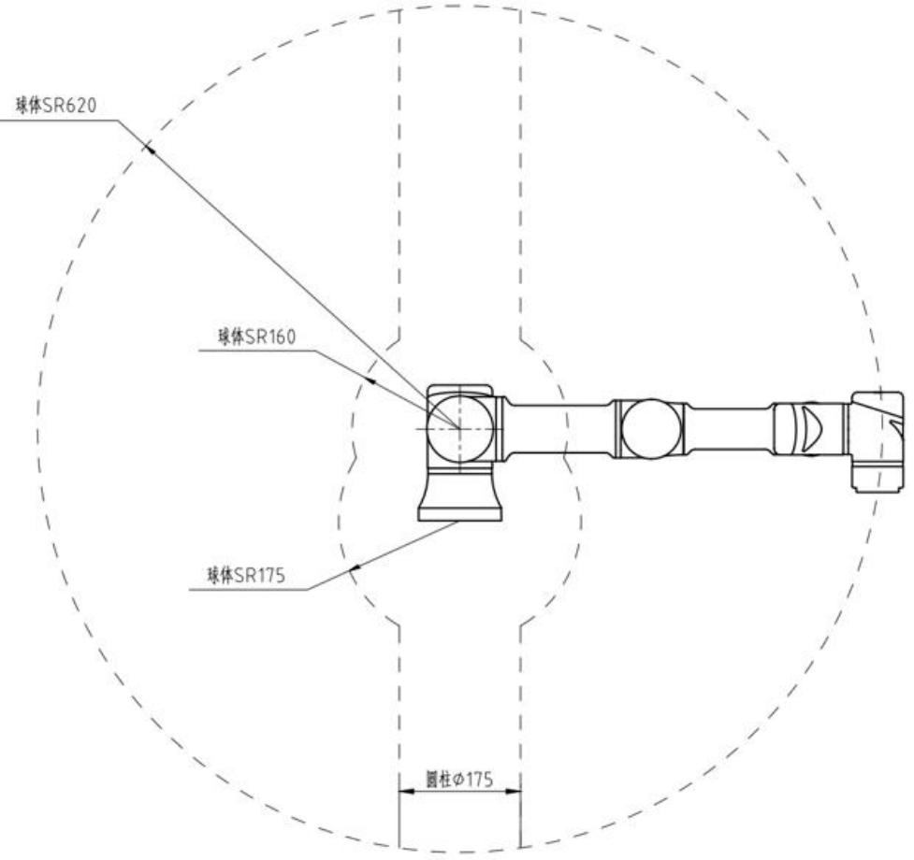
图 10 G3 协作机器人机械臂最大工作空间，单位 mm

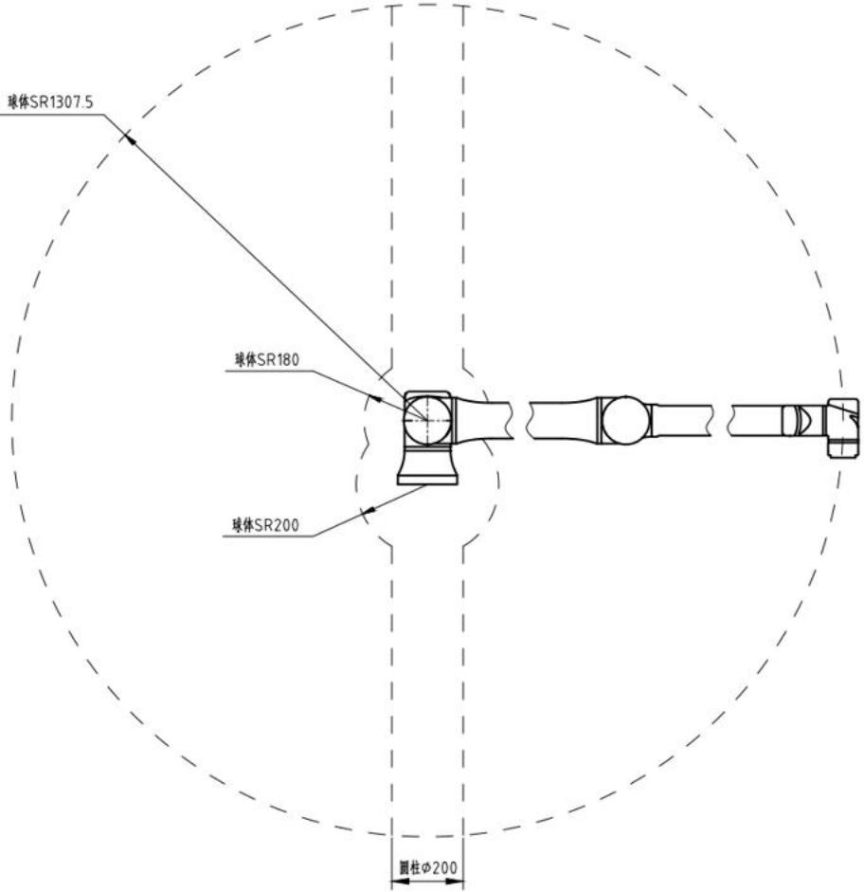
图 11 G4 协作机器人机械臂最大工作空间，单位 mm

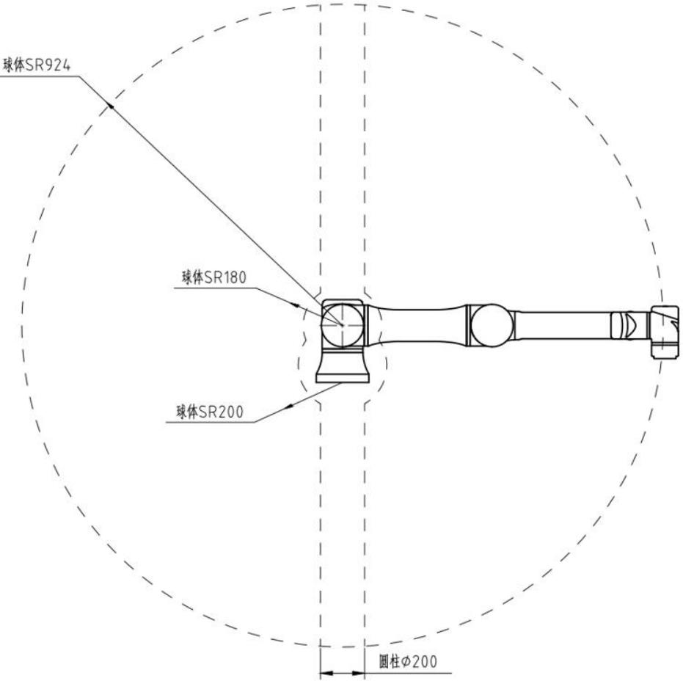
图 12 G6 协作机器人机械臂最大工作空间，单位 mm

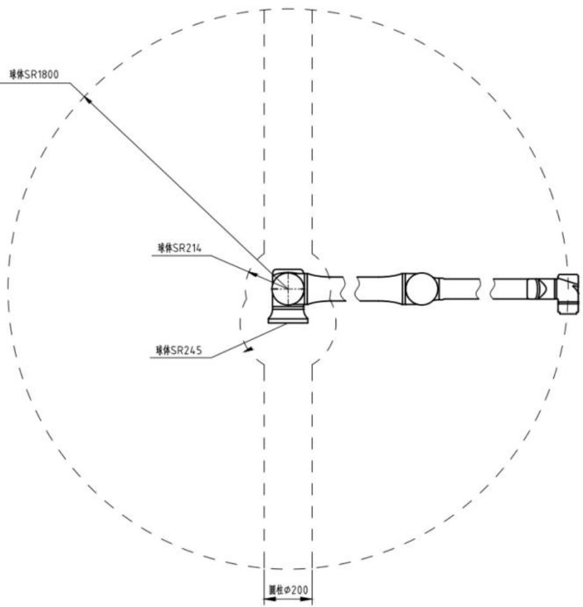
图 13 G6L 协作机器人机械臂最大工作空间，单位 mm

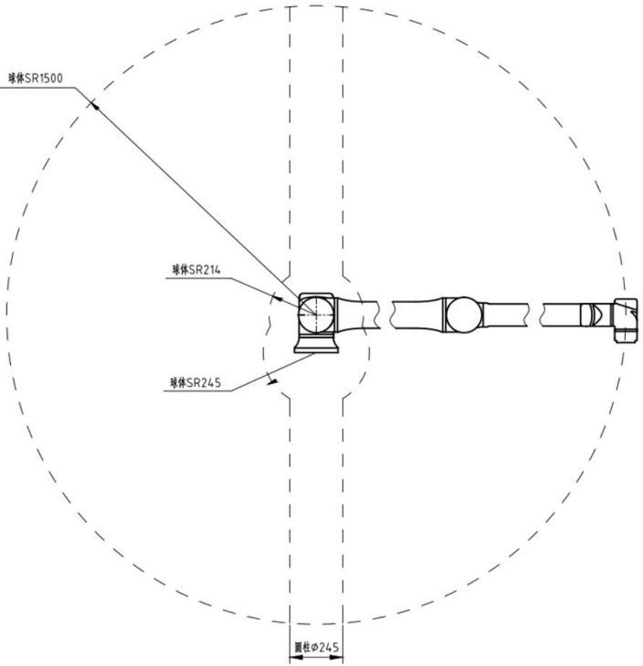
图 14 G9 协作机器人机械臂最大工作空间，单位 mm

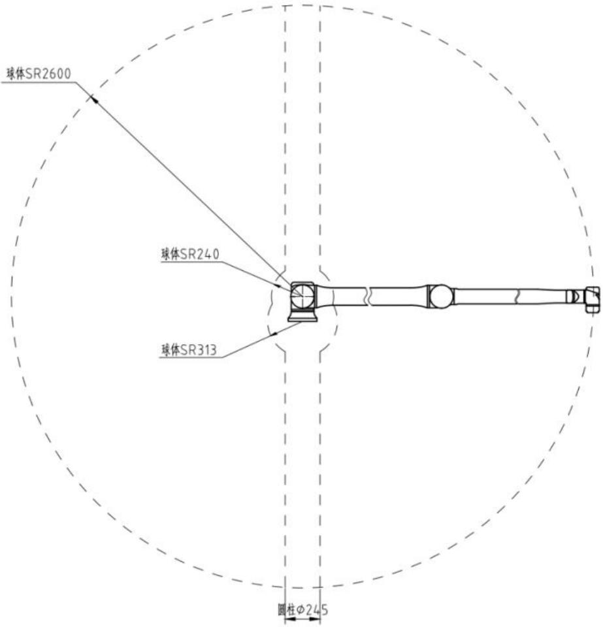
图 15 G9L 协作机器人机械臂最大工作空间，单位 mm

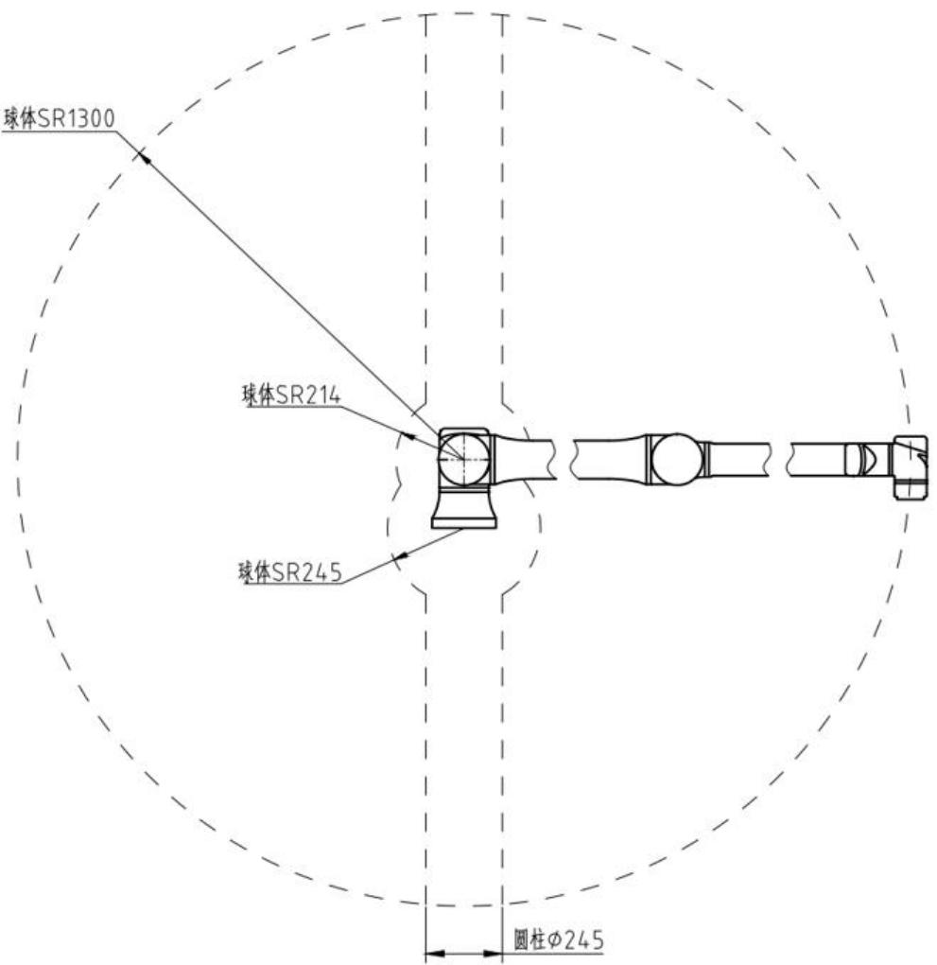
图 16 G12 、G12s 协作机器人机械臂最大工作空间，单位 mm

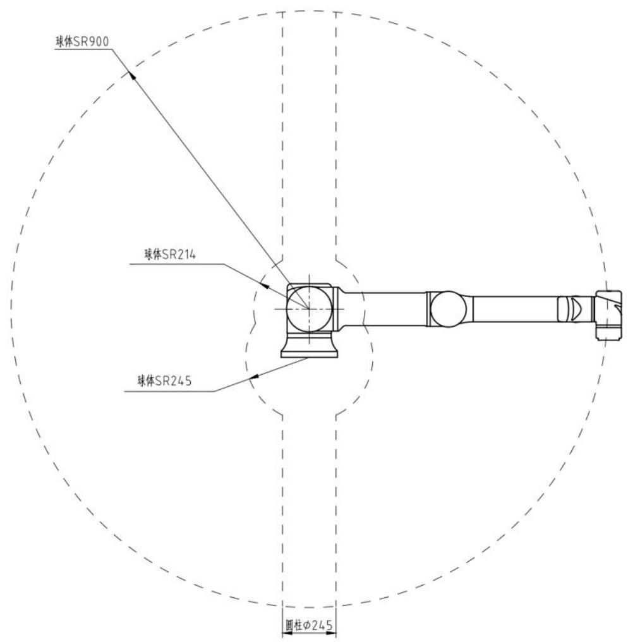
图 17 G18 协作机器人机械臂最大工作空间，单位 mm

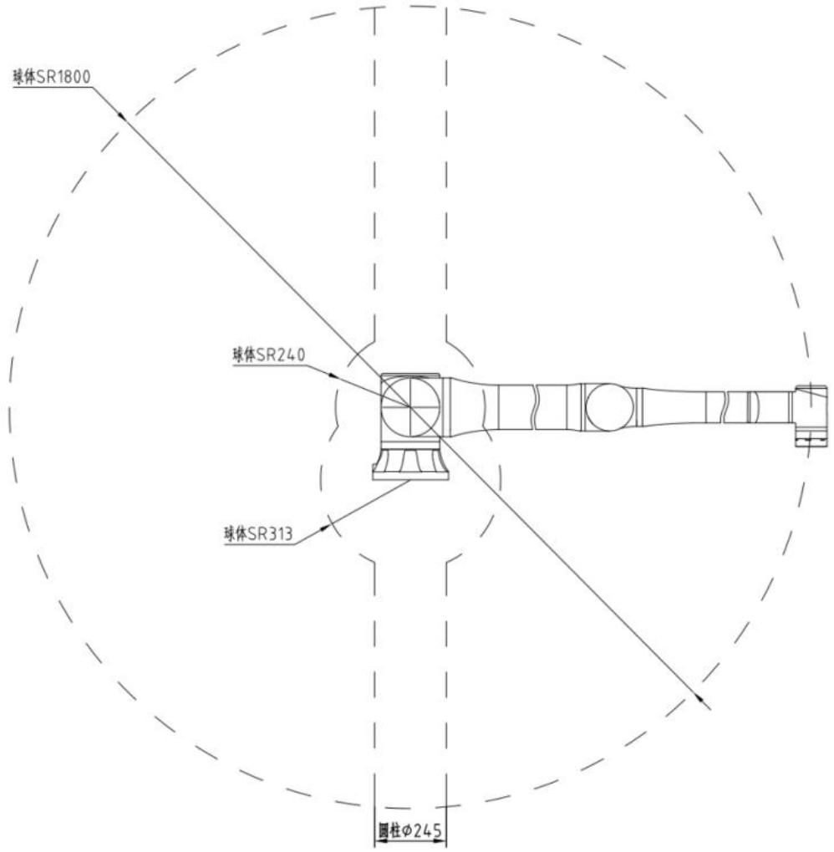
图 18 G20 协作机器人机械臂最大工作空间，单位 mm

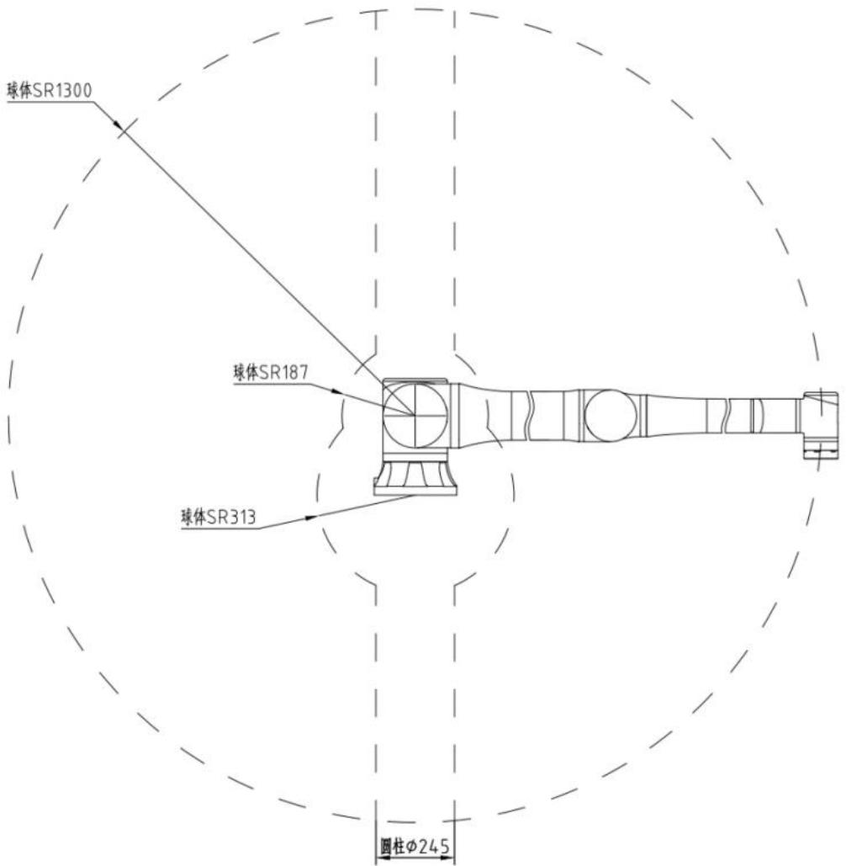
图 19 G30 协作机器人机械臂最大工作空间，单位 mm

2.1.2 可变姿态空间
可变姿态空间指工具中心点能变换姿态，即从任意方向可以到达的工作空间。可变姿态空间在机械臂上，指的是二关节轴心到四关节轴心的距离。
G3 协作机器人的机械臂可变姿态空间近似为半径 514mm 的球体，如图20 所示。
G4 协作机器人的机械臂可变姿态空间近似为半径 1201.5mm 的球体，如图 21 所示。
G6 协作机器人的机械臂可变姿态空间近似为半径 818mm 的球体，如图22 所示。
G6L 协作机器人的机械臂可变姿态空间近似为半径 1694mm 的球体，如图 23 所示。

G9 协作机器人的机械臂可变姿态空间近似为半径 1383mm 的球体，如图24 所示。
G9L 协作机器人的机械臂可变姿态空间近似为半径 2483mm 的球体，如图25 所示。
G12 、G12s 协作机器人的机械臂可变姿态空间近似为半径 1183mm 的球体，如图26 所示。 G18 协作机器人的机械臂可变姿态空间近似为半径 783mm 的球体，如图27 所示。
G20 协作机器人的机械臂可变姿态空间近似为半径 1665mm 的球体，如图28 所示。
G30 协作机器人的机械臂可变姿态空间近似为半径 1165mm 的球体，如图29 所示。

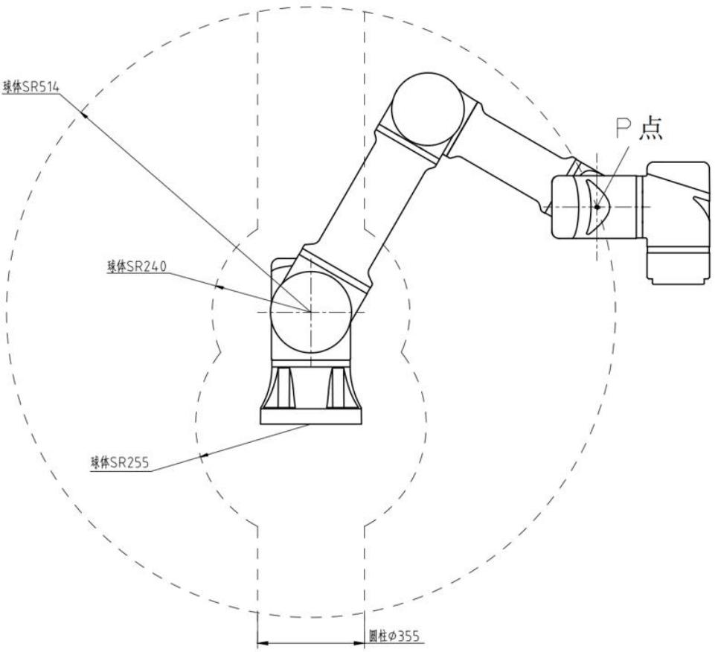
图 20 G3 协作机器人机械臂可变姿态空间，单位 mm

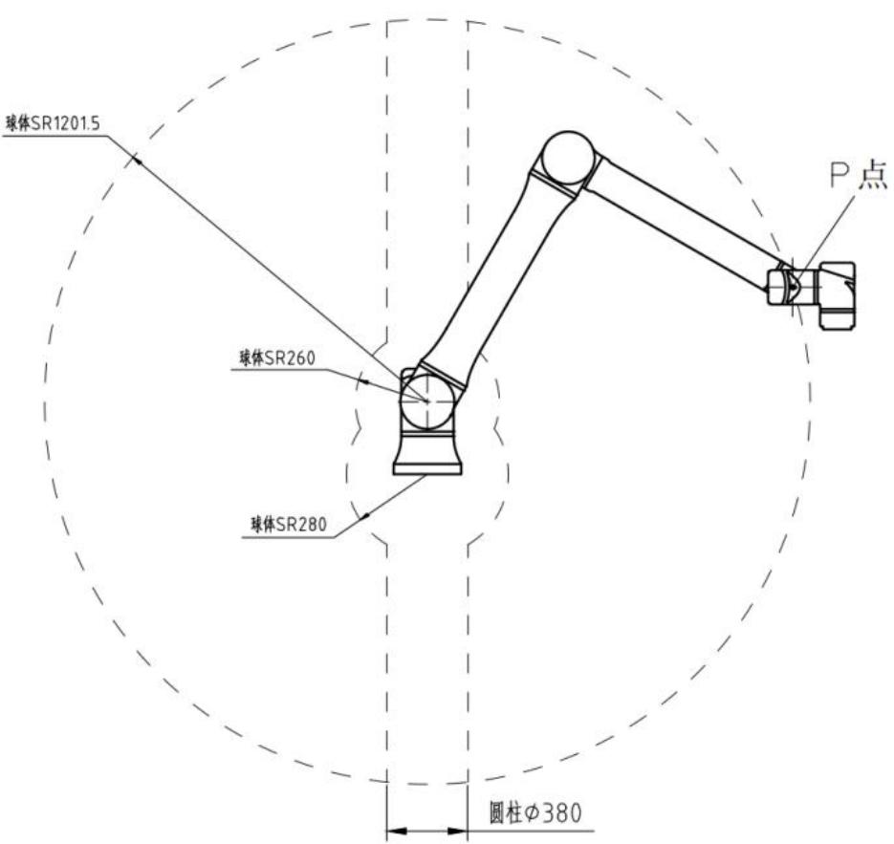
图 21 G4 协作机器人机械臂可变姿态空间，单位 mm

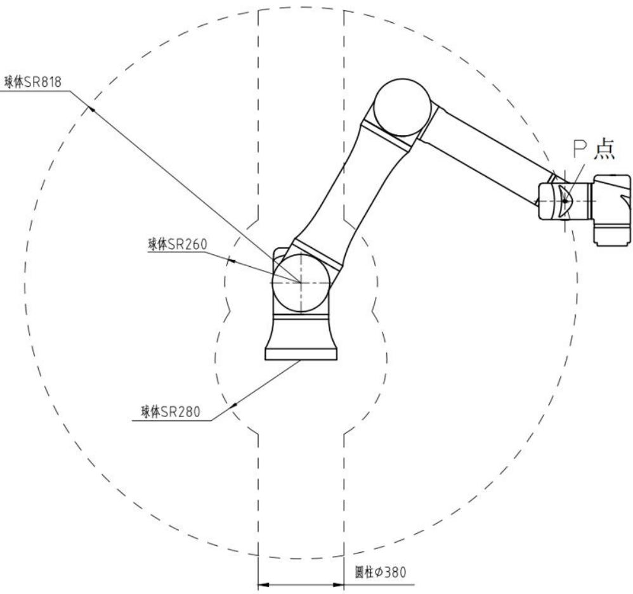
图 22 G6 协作机器人机械臂可变姿态空间，单位 mm

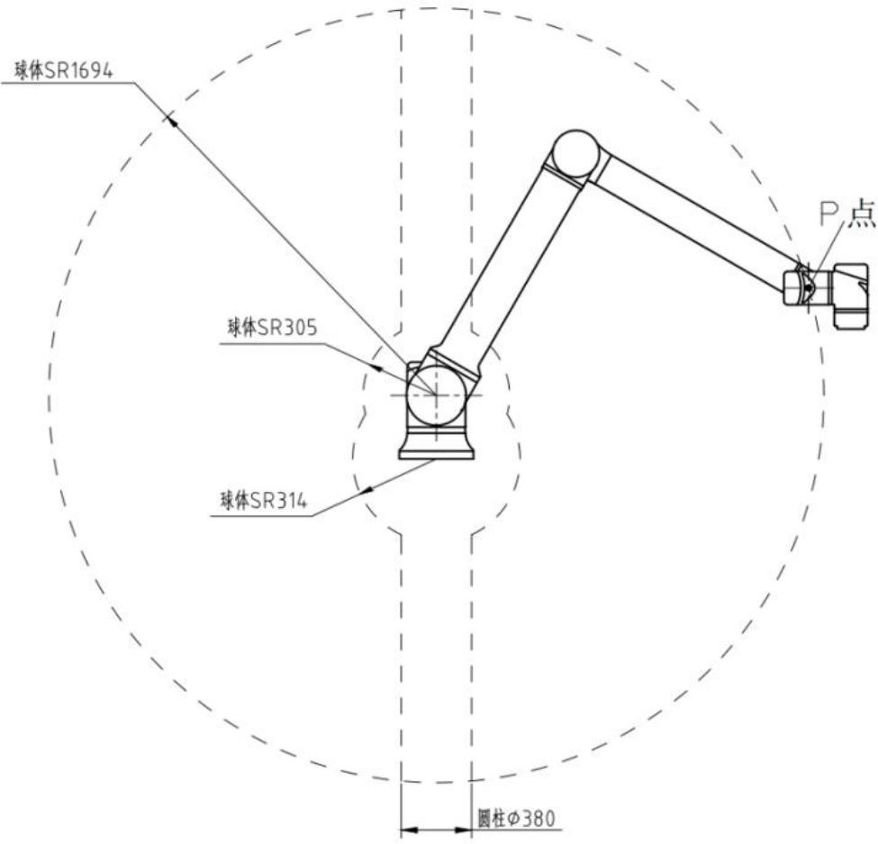
图 23 G6L 协作机器人机械臂可变姿态空间，单位 mm

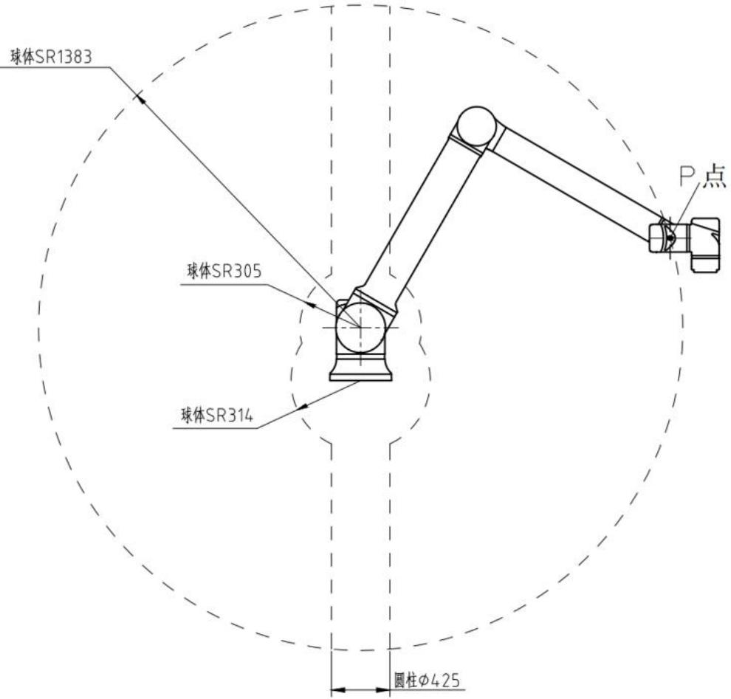
图 24 G9 协作机器人机械臂可变姿态空间，单位 mm

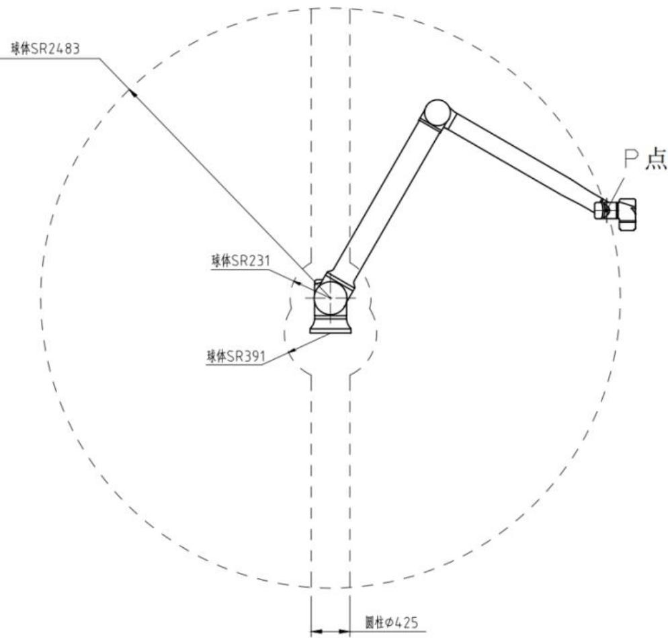
图 25 G9L 协作机器人机械臂可变姿态空间，单位 mm

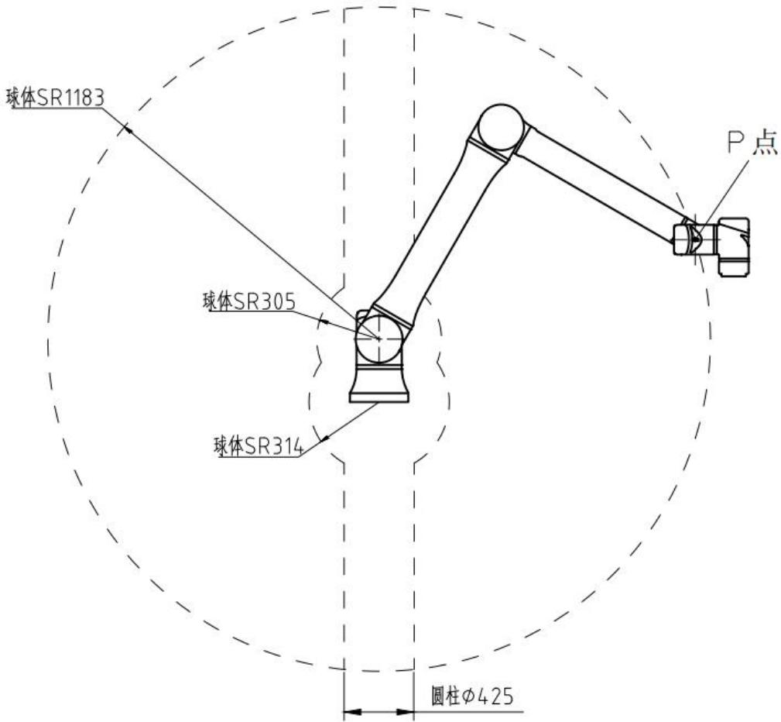
图 26 G12 、G12s 协作机器人机械臂可变姿态空间，单位 mm

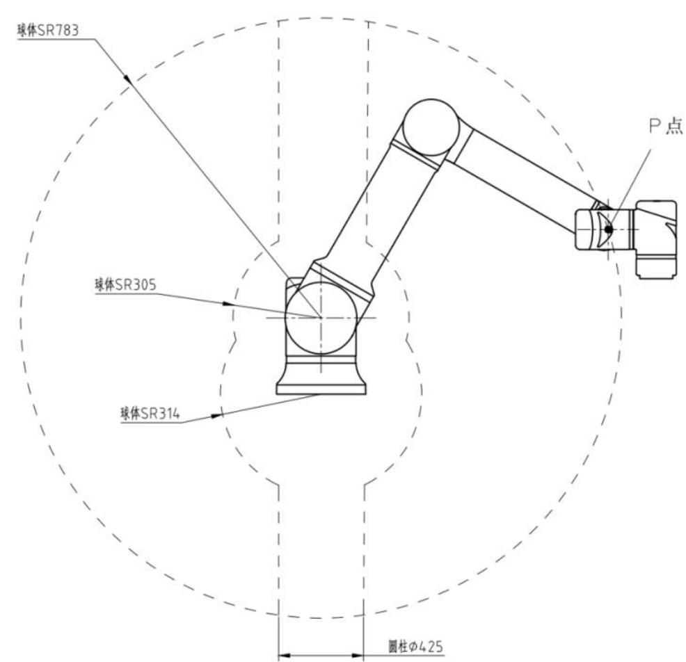
图 27 G18 协作机器人机械臂可变姿态空间，单位 mm

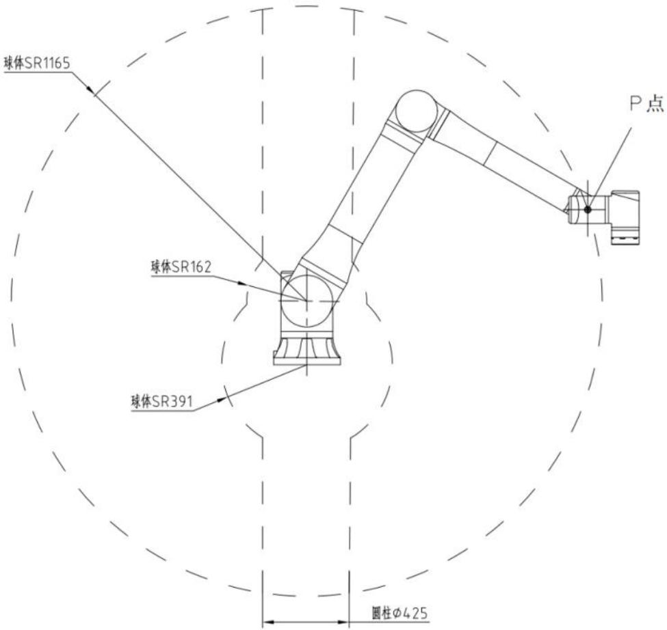
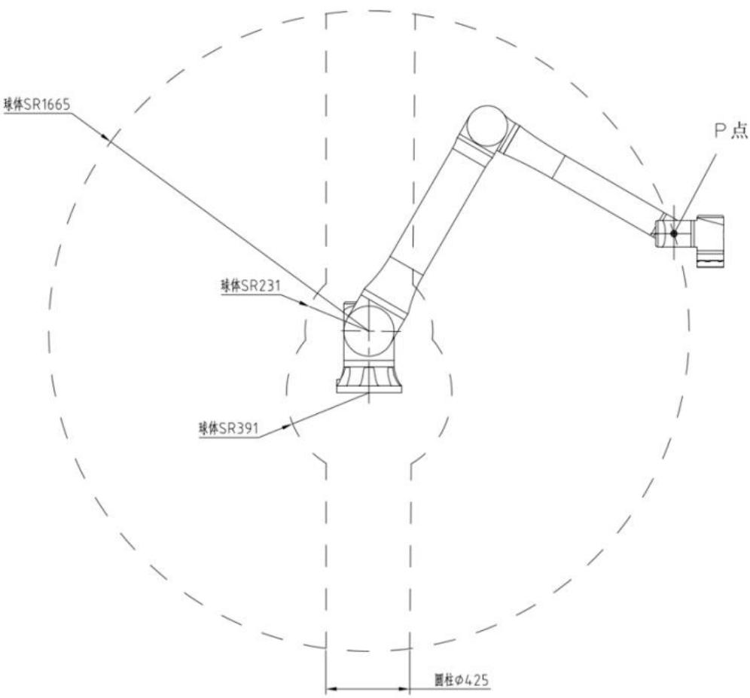

图 28 G20 协作机器人机械臂可变姿态空间，单位 mm 图 29 G30 协作机器人机械臂可变姿态空间，单位 mm
警告：

1. 只有关节运动可以满足最大工作空间运动，使用其他运动指令时，只能在可变位姿空间内运动；
2. 机械臂工具末端在可变姿态空间内移动时，尽量避免在基座正上方及正下方的圆柱体空间内移动。移向这个圆柱体空间时，会出现工具移动速度较慢而部分关节转动速度较快的情况，工作效率低，且风险难以评估。

2.2 安装
安装机器人简要步骤如表 13 所示。
表 13 机器人安装步骤

步骤 | 操作方法
1 | 打开包装箱，双人合作把机械臂从包装箱中取出。
2 | 将机械臂抬到安装底座上，使机械臂底座安装孔与安装底座安装孔对齐。
3 | 使用底座安装螺钉将机械臂紧固在安装底座上。

注意：
安装前必须确定机械臂的工作空间，以防碰撞造成安全风险。

2.2.1 机械臂

2.2.1.1 机械尺寸
G3 机械臂和基座机械尺寸如图30 所示。

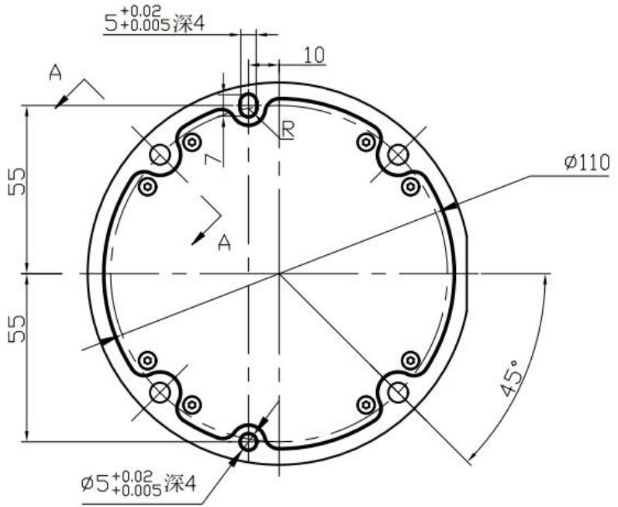
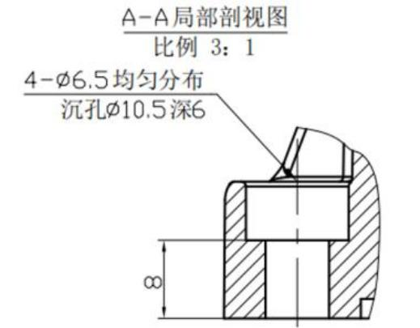
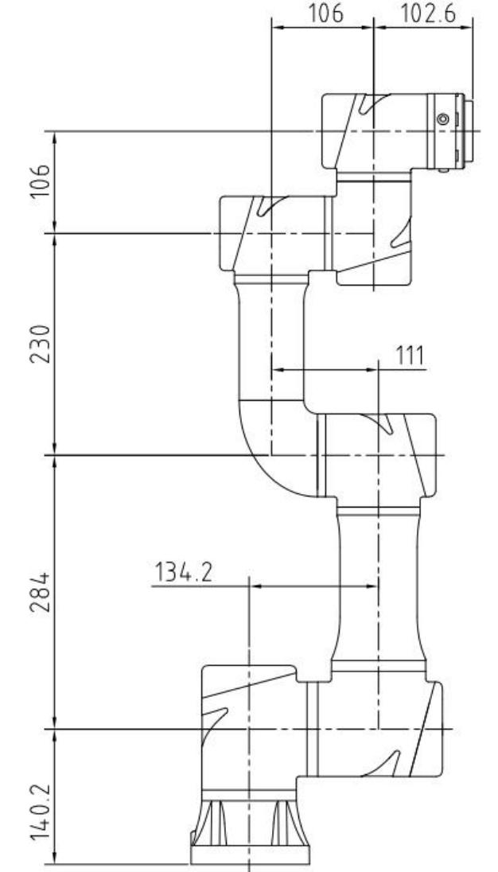
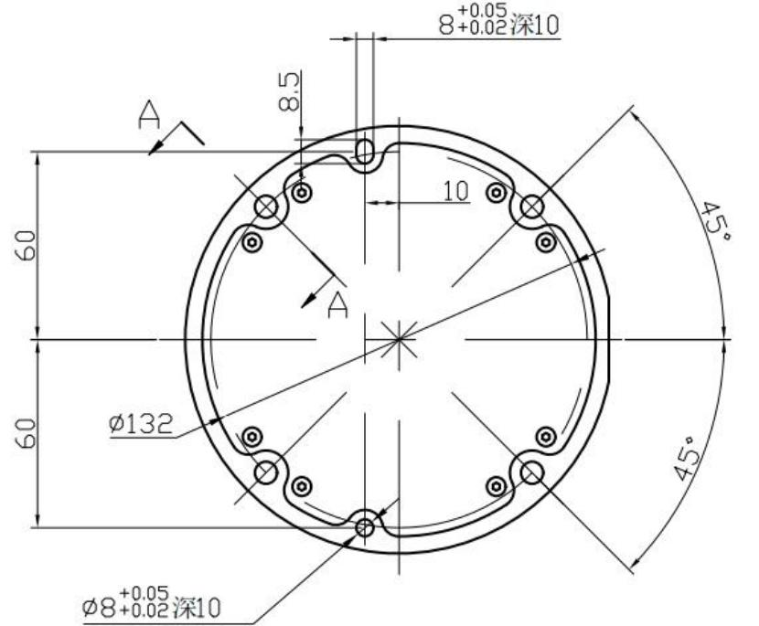
图 30 G3 机械臂和基座机械尺寸图，单位 mm G4 机械臂和基座机械尺寸如图 31 所示。
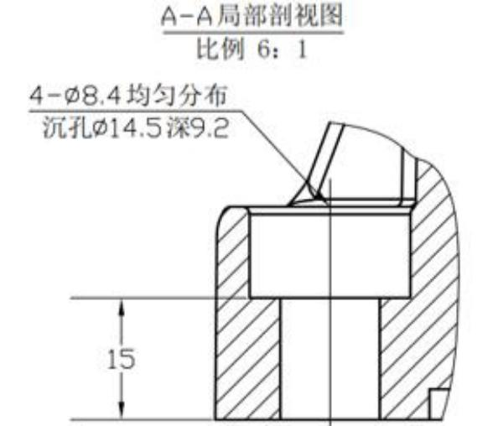
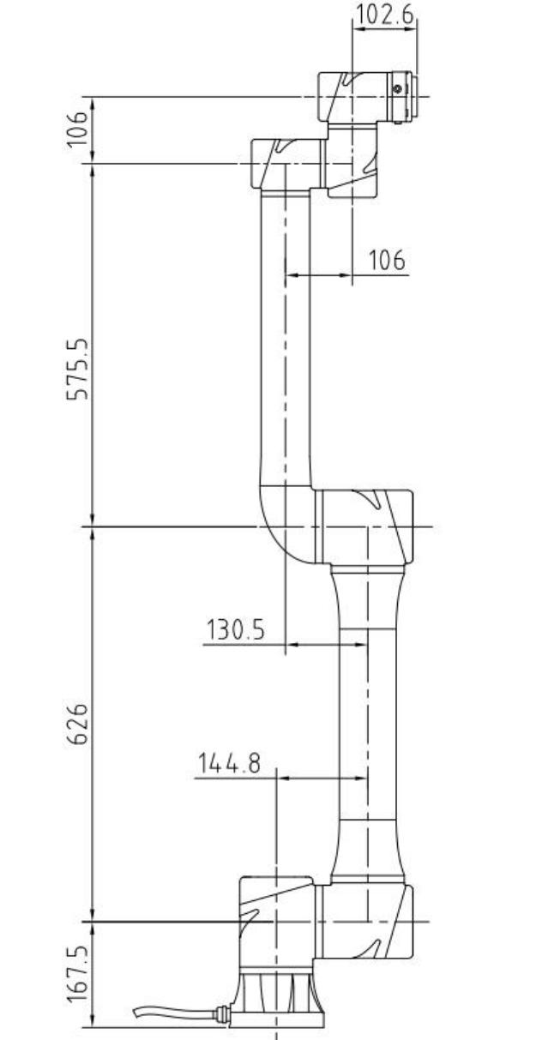
图 31 G4 机械臂和基座机械尺寸图，单位 mm G6 机械臂和基座机械尺寸如图32 所示。

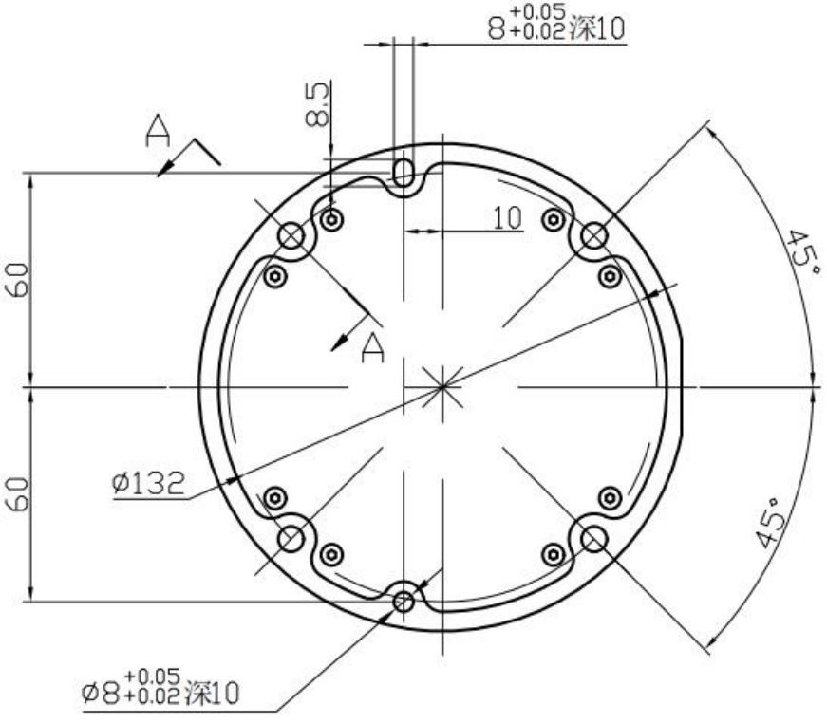
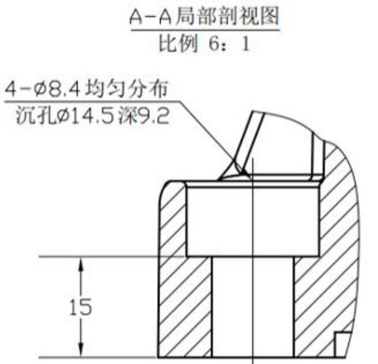
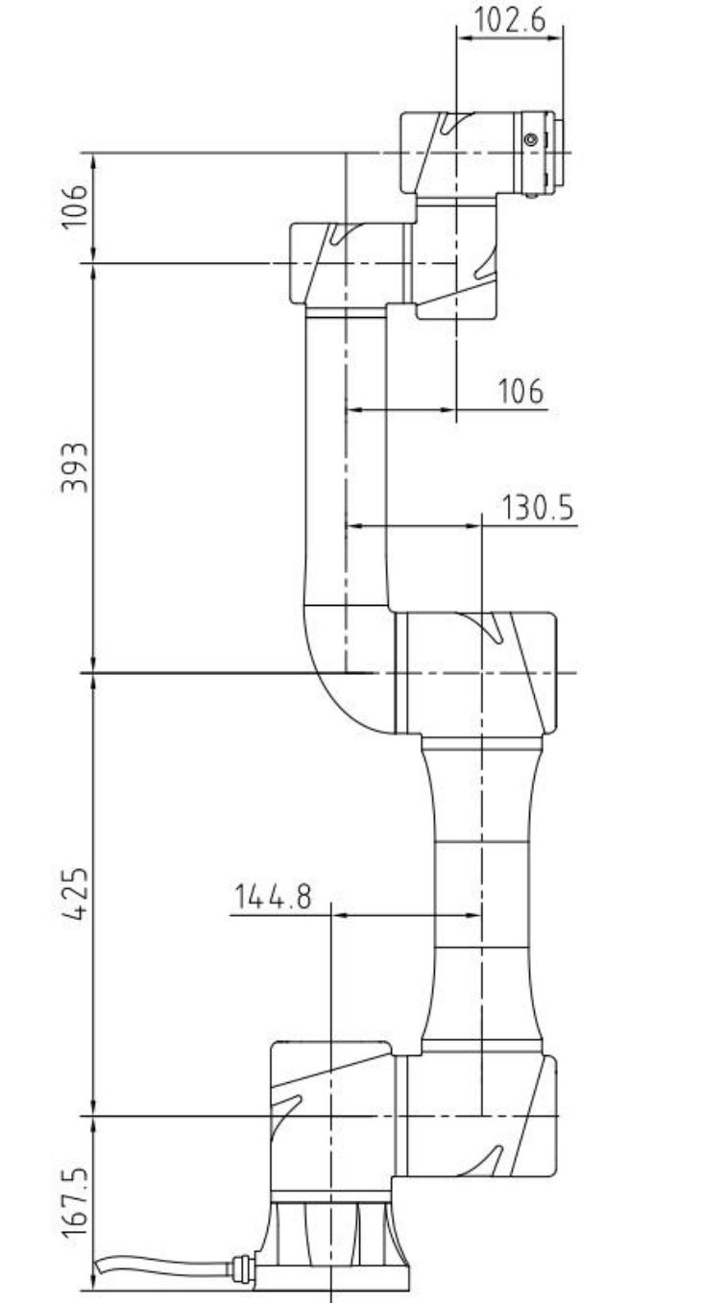
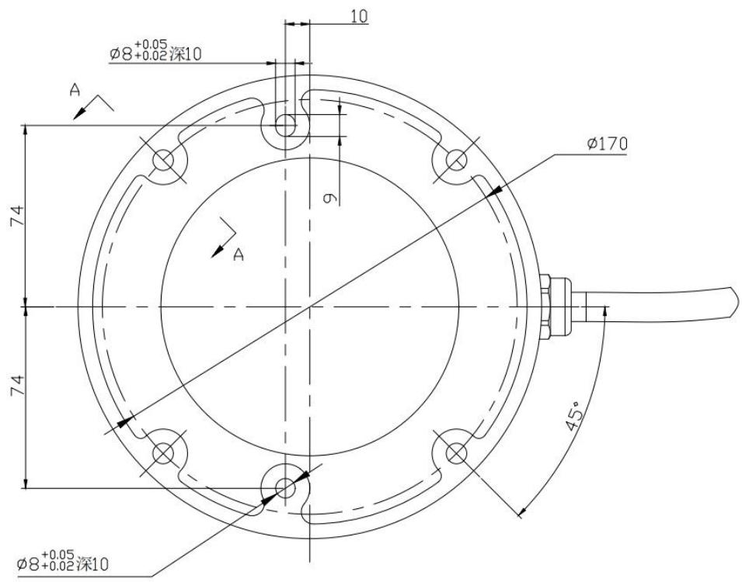
图 32 G6 机械臂和基座机械尺寸图，单位 mm G6L 机械臂和基座机械尺寸如图 33 所示。
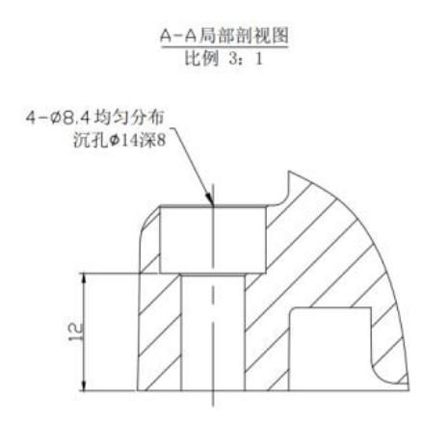
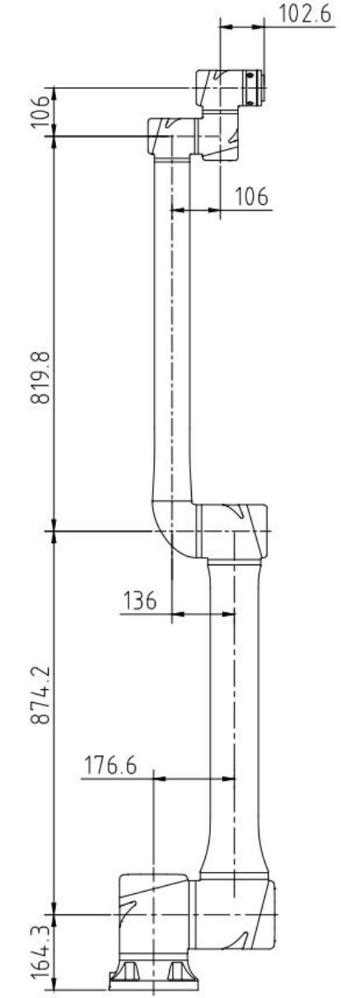
图 33 G6L 机械臂和基座机械尺寸图，单位 mm

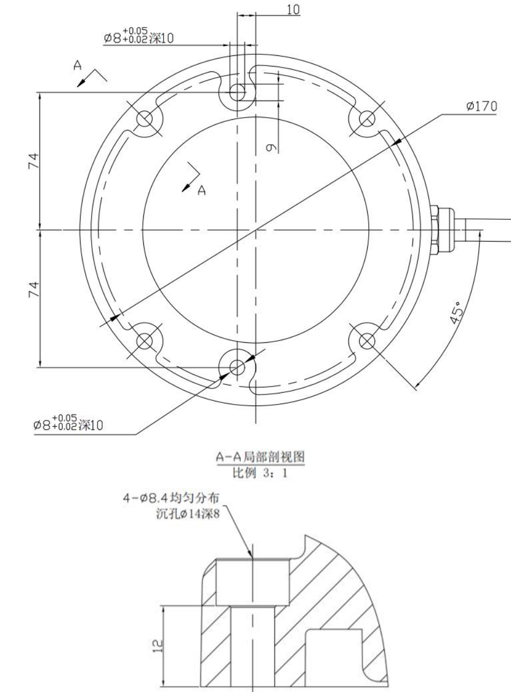
G9 机械臂和基座机械尺寸如图34 所示。
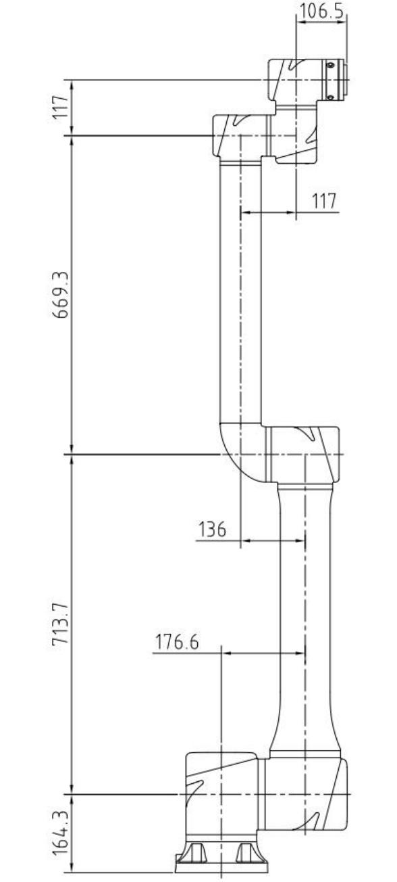
图 34 G9 机械臂和基座机械尺寸图，单位 mm G9L 机械臂和基座机械尺寸如图 35 所示。
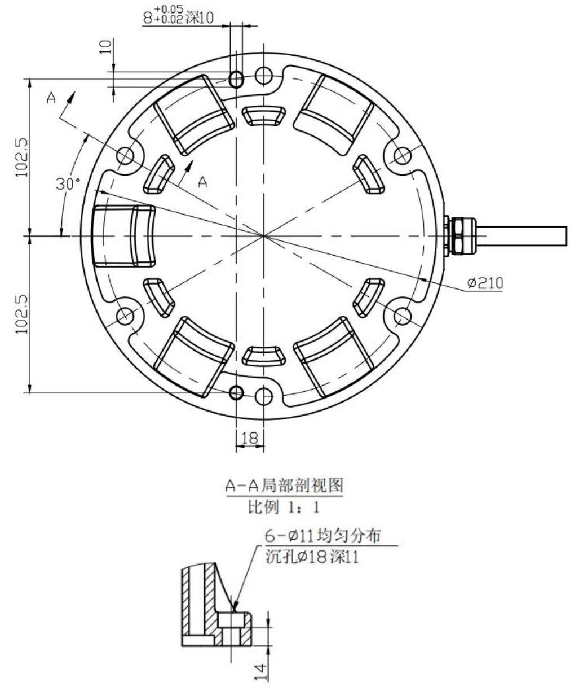
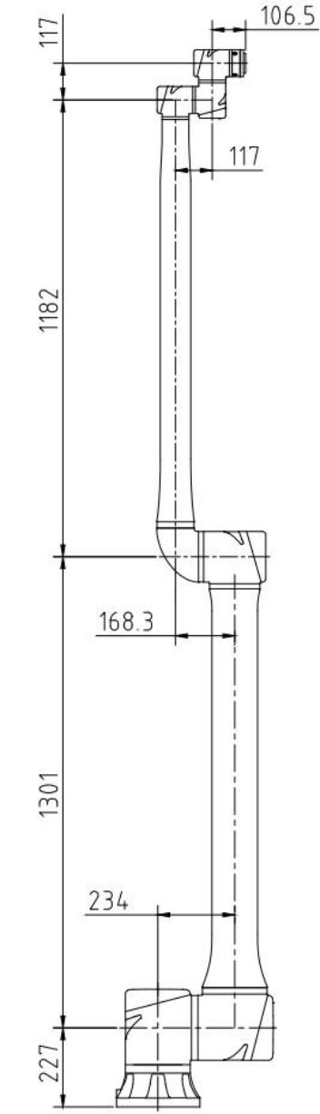
图 35 G9L 机械臂和基座机械尺寸图，单位 mm

G12 、G12s 机械臂和基座机械尺寸如图 36 所示。
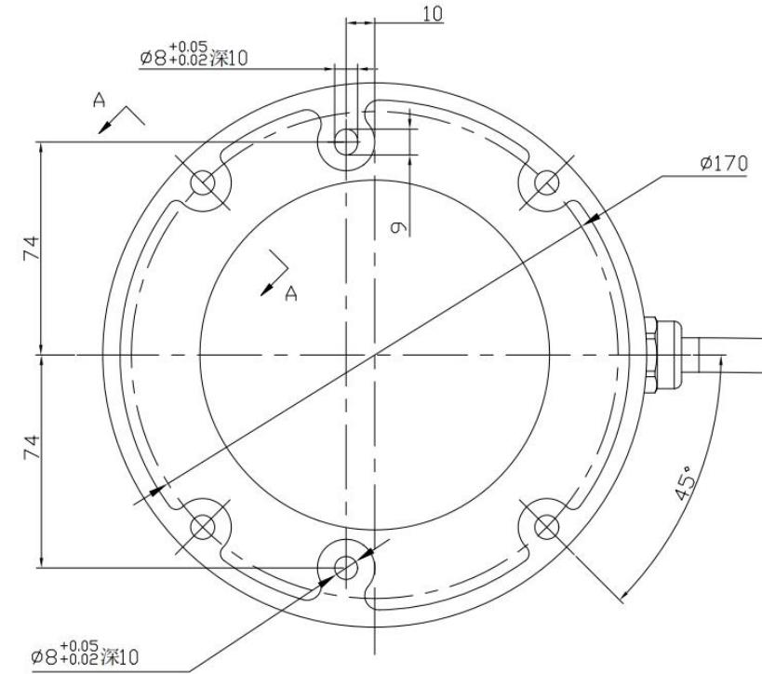
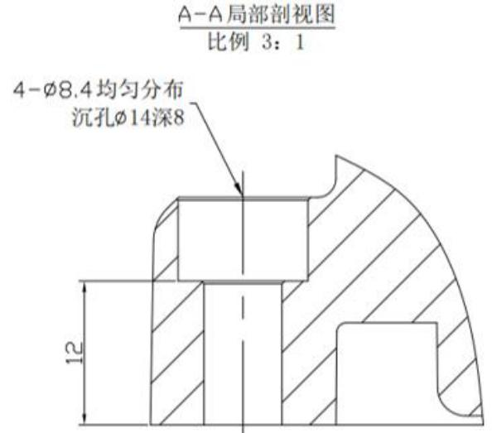
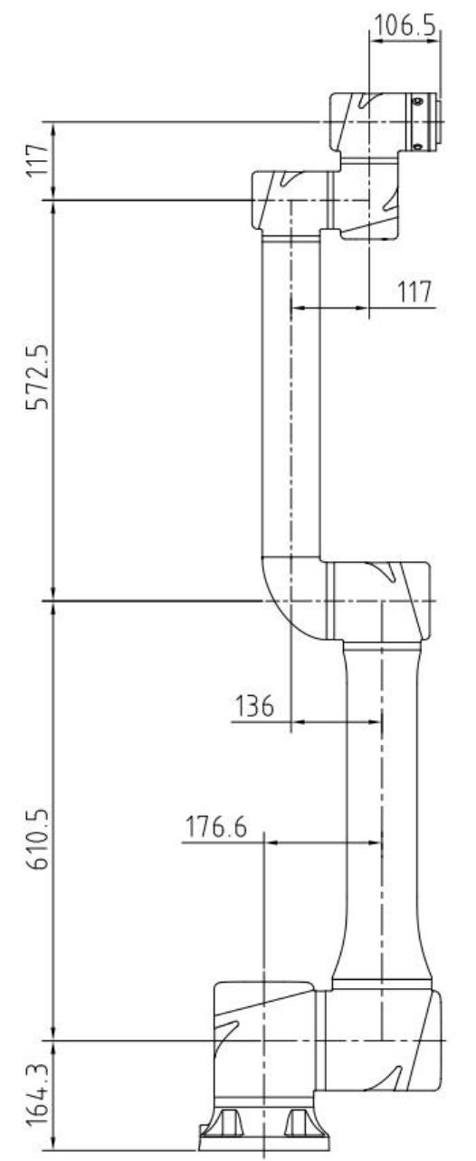
图 36 G12 、G12s 机械臂和基座机械尺寸图，单位 mm G18 机械臂和基座机械尺寸如图 37 所示。
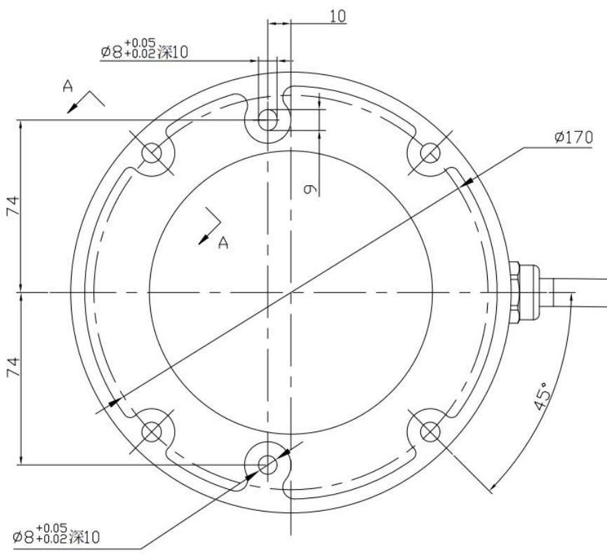
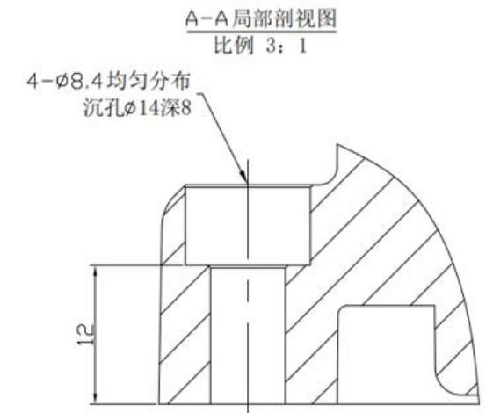
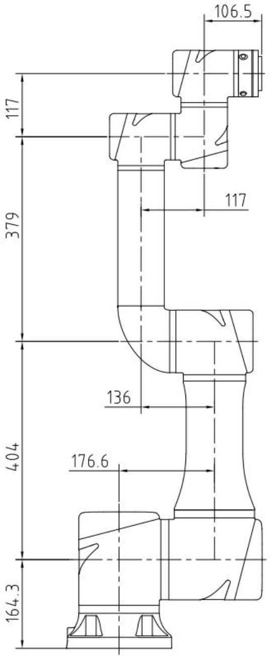
图 37 G18 机械臂和基座机械尺寸图，单位 mm

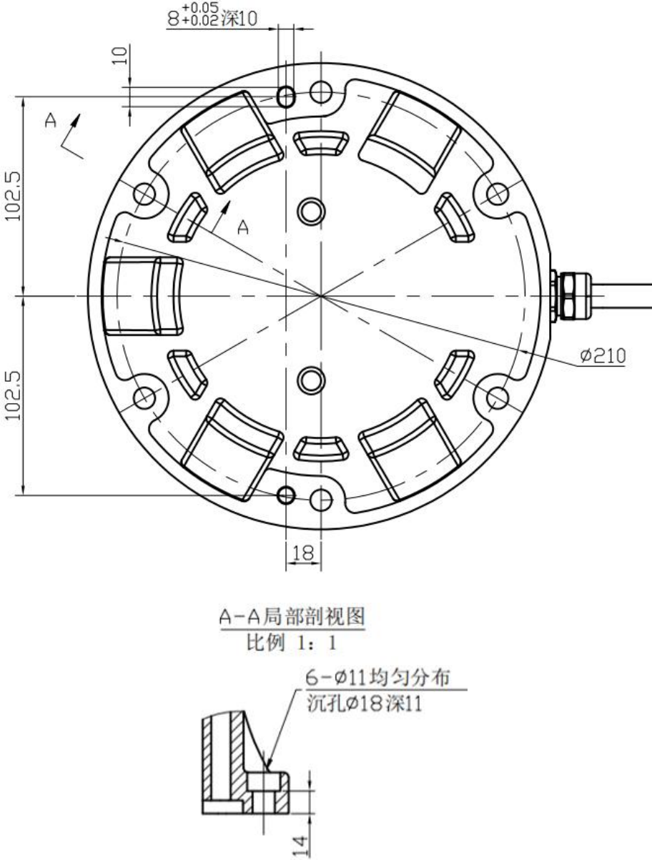
G20 机械臂和基座机械尺寸如图 38 所示。
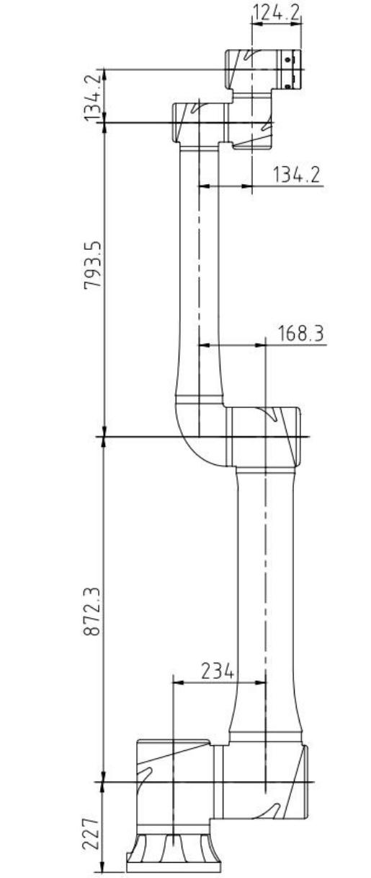
图 38 G20 机械臂和基座机械尺寸图，单位 mm G30 机械臂和基座机械尺寸如图 39 所示。
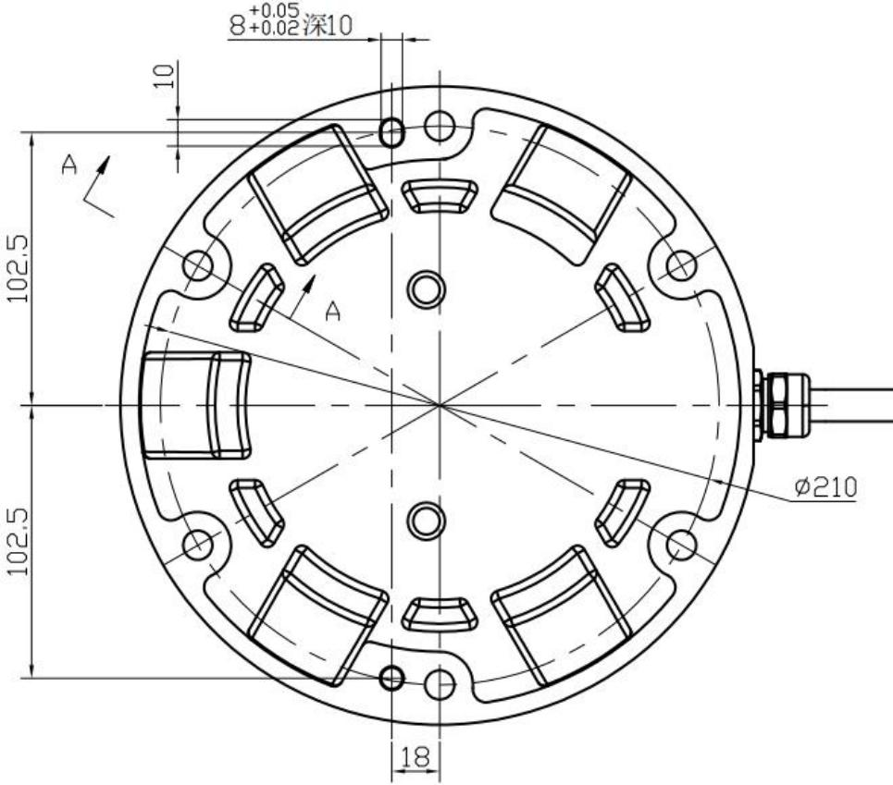
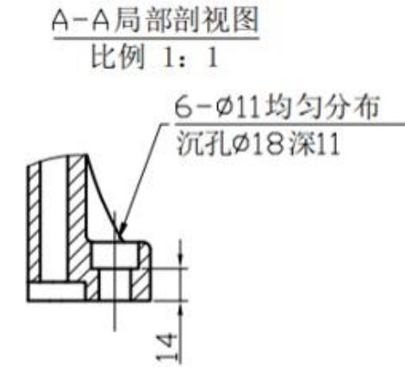
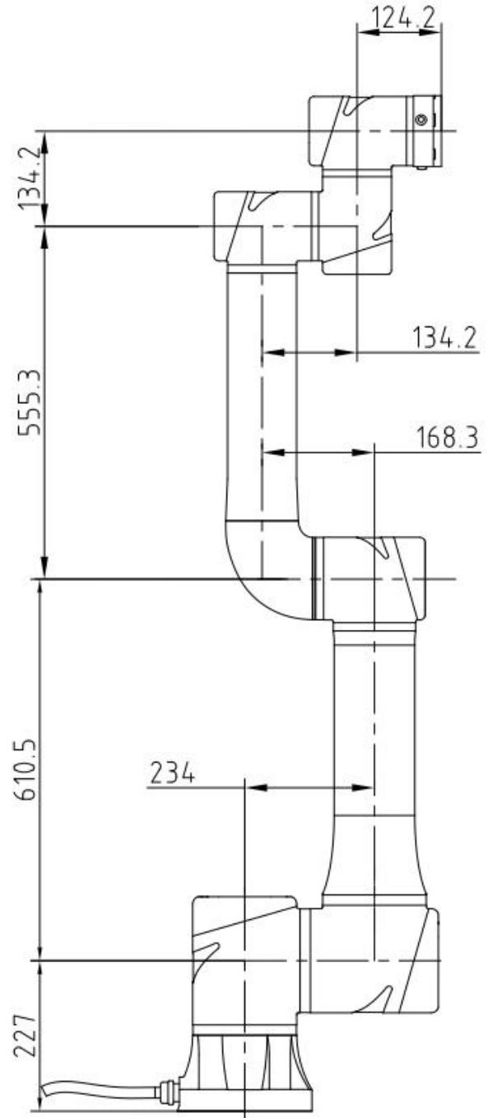
图 39 G30 机械臂和基座机械尺寸图，单位 mm

2.2.1.2 安装方式
机械臂可以任意角度安装，如图 40 所示。G3 机械臂基座采用4 个 12.9 等级的 M6 螺栓固定，需用 17Nm的扭矩拧紧，G4 、G6 、G6L 、G9 、G9L 、G12 、G12s 、G18 机械臂基座采用 4 个 12.9 等级的 M8 螺栓固定，需用 40Nm 的扭矩拧紧，G20 、G30 机械臂基座采用 6 个 12.9 等级的 M10 螺栓固定，需用 67Nm 的扭矩拧紧。基座不仅设计有安装孔，G3 还设计有 2 个Ø5mm 的定位孔，其他机型机械臂还设计有 2 个Ø8mm 的定位孔，以加强紧固。
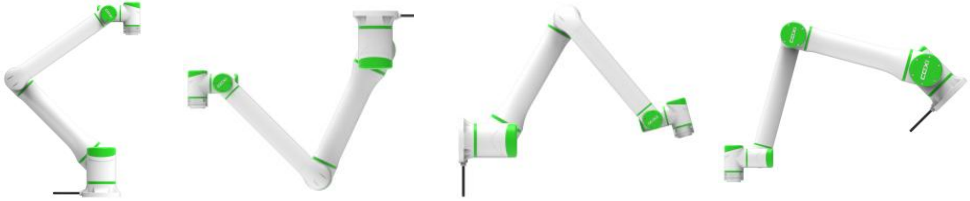
a）正装 b）倒装 c）侧装 d）斜装

图 40 机械臂各角度安装示意图
危险：

1. 不同角度安装机械臂时，必须在示教器 UI 界面进行安装初始化参数设置，参阅软件篇。
2. 如果未牢固地将机械臂固定在底座上，则机械臂的机械结构可能不稳定，而且可能会造成翻倒。
3. 机械臂要使用在与其 IP 等级相匹配的环境中，有助于减少故障且延长机械臂的使用寿命。
4. 机械臂在安装时，底座格兰头处的线缆应留出足够的余量（折弯半径大于 180mm），避免因线缆过度折弯或线缆频繁的摆动导致的供电或通讯问题。
推荐的 G3 安装底座尺寸如图 41 所示。

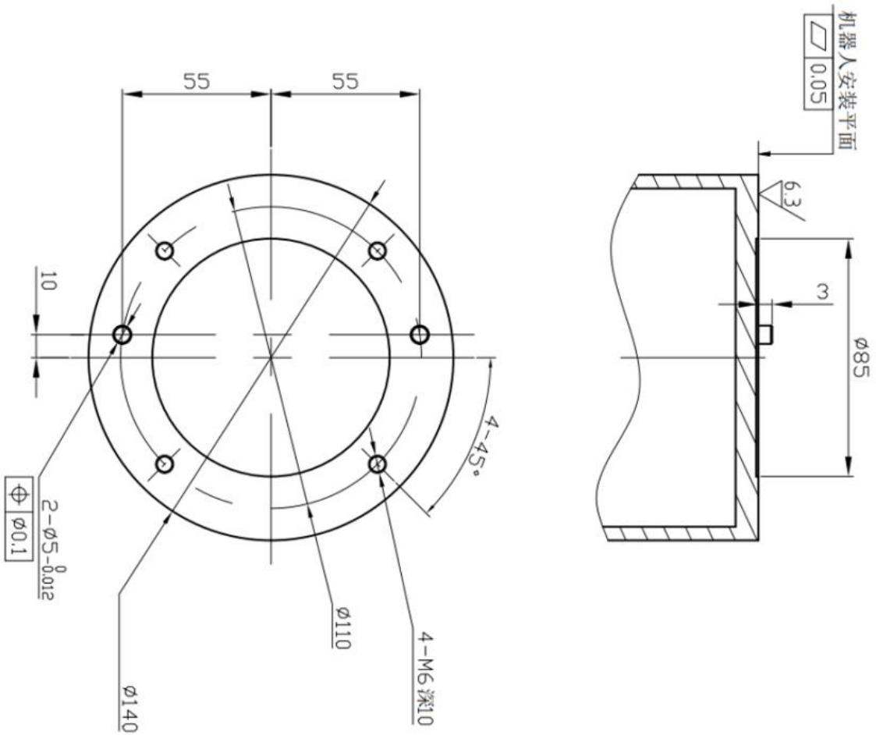
图 41 推荐的 G3 安装底座尺寸图，单位 mm推荐的 G4 、G6 安装底座尺寸如图42 所示。
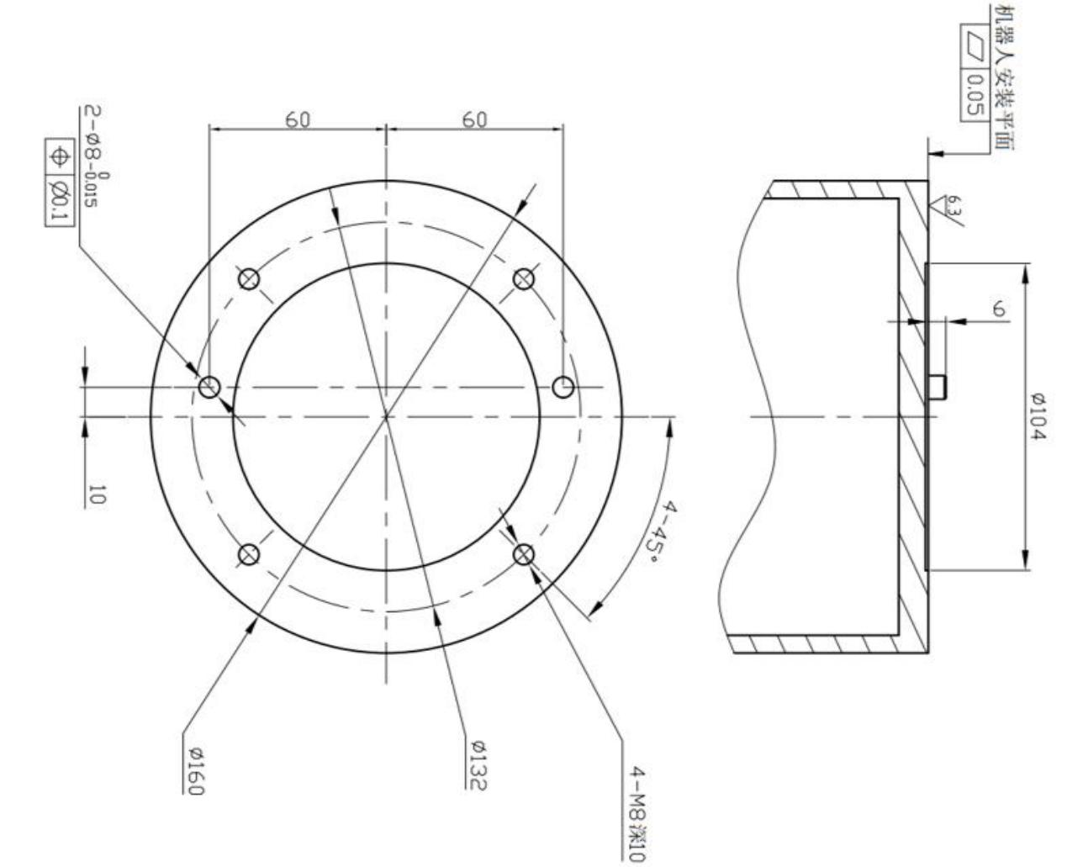
图 42 推荐的 G4 、G6 安装底座尺寸图，单位 mm推荐的 G6L 、G9 、G12 、G12s 、G18 安装底座尺寸如图 43 所示。

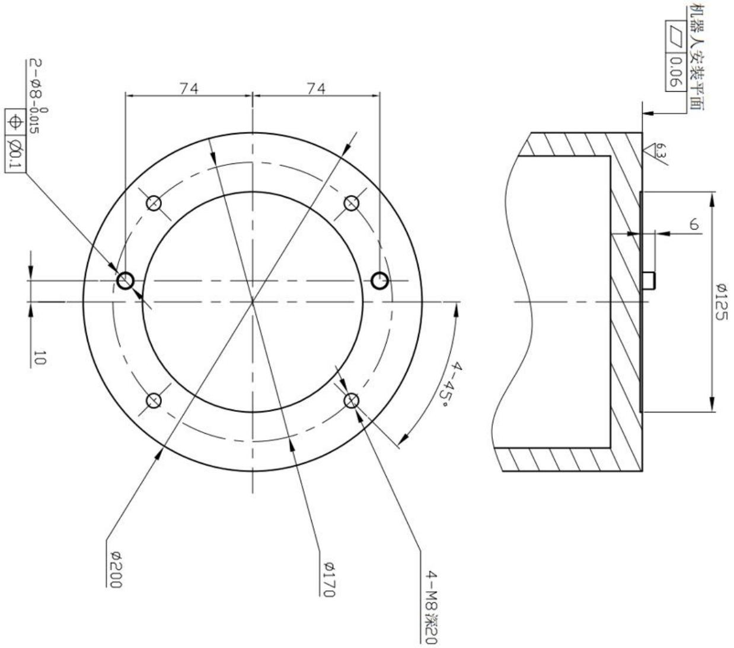
图 43 推荐的 G6L、G9 、G12 、G12s 、G18 安装底座尺寸图，单位 mm推荐的 G9L 、G20 、G30 安装底座尺寸如图44 所示。
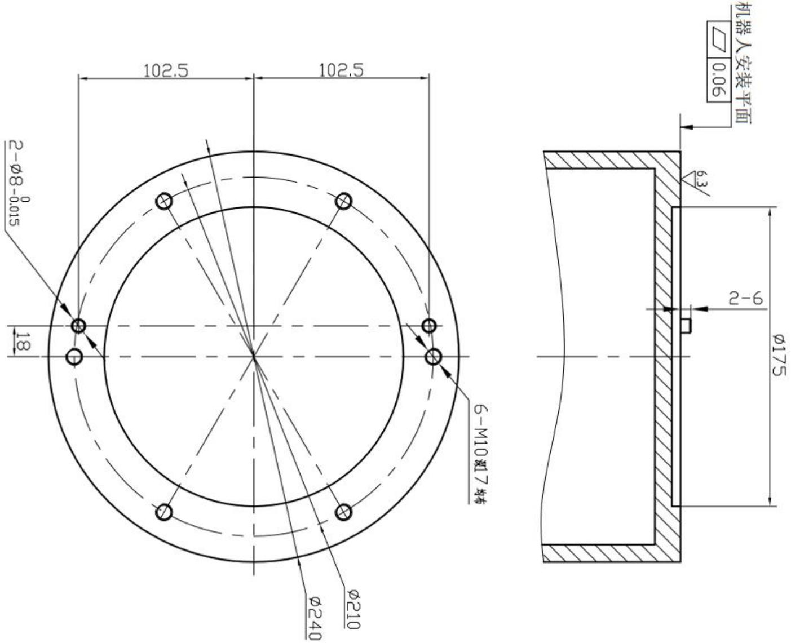
图 44 推荐的 G9L、G20 、G30 安装底座尺寸图，单位 mm

2.2.2 工具端

2.2.2.1 机械尺寸
G3 、G4 、G6 、G6L 、G9 、G9L 、G12 、G12s 、G18 工具端法兰的机械尺寸如图 45 所示。

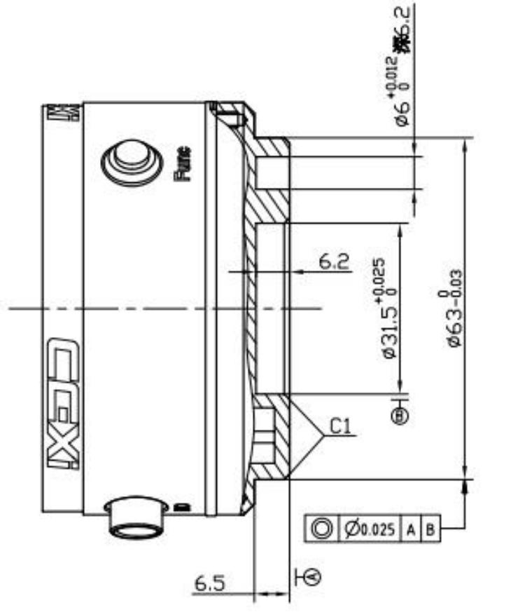
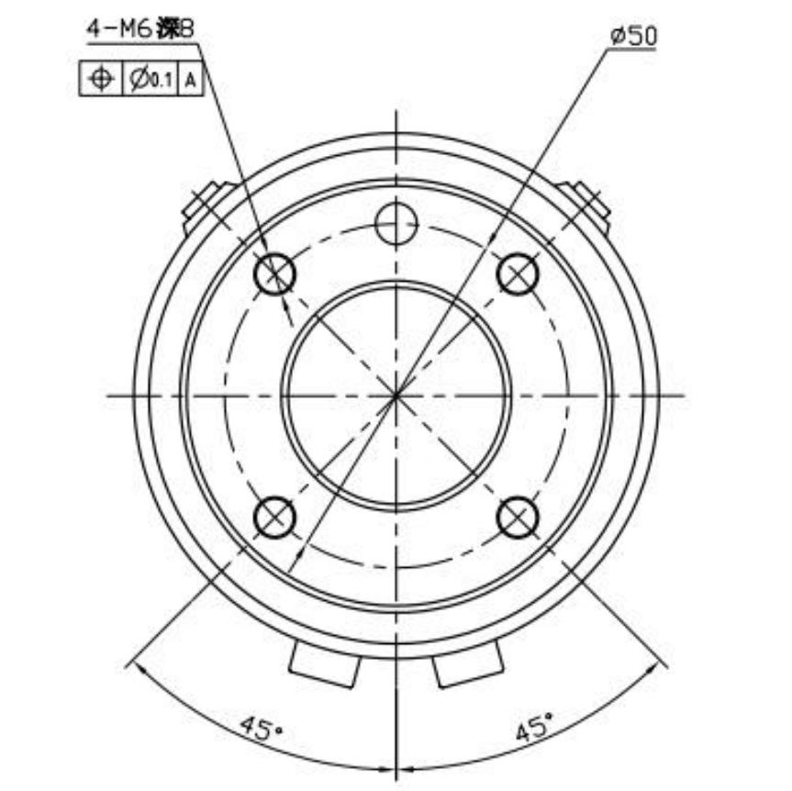
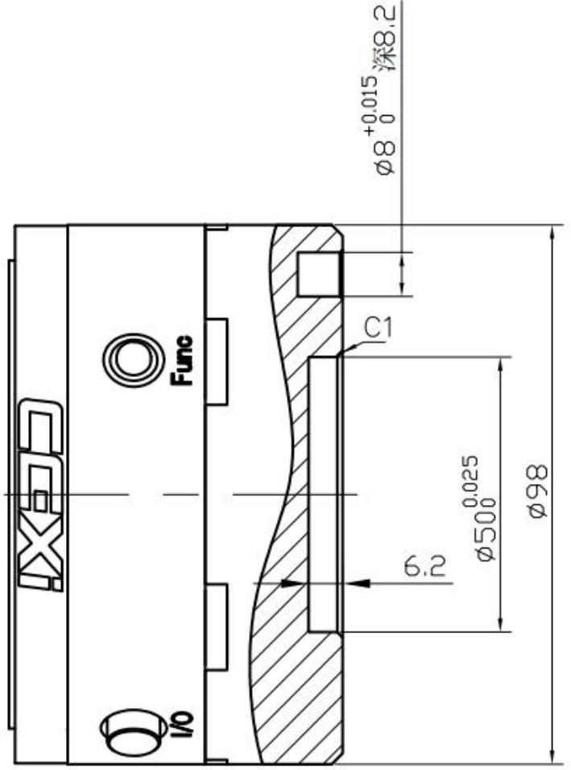
图 45 G3 、G4 、G6 、G6L、G9 、G9L 、G12 、G12s 、G18 工具端法兰尺寸图，单位 mm G20 、G30 工具端法兰的机械尺寸如图46 所示。

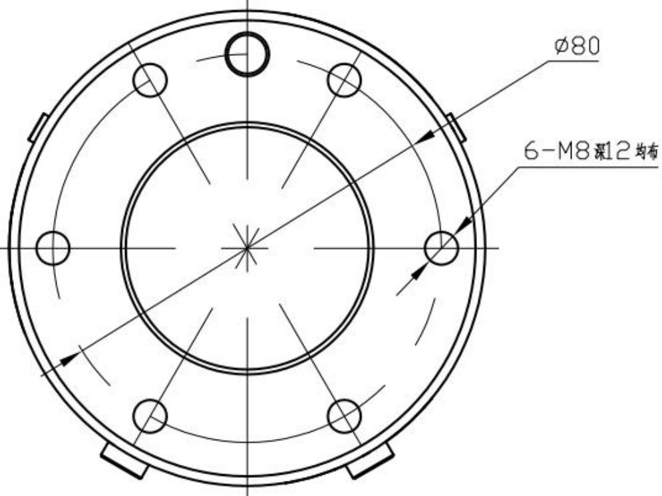
图 46 G20 、G30 工具端法兰尺寸图，单位 mm

2.2.2.2 安装方式
G3 、G4 、G6 、G6L 、G9 、G9L 、G12 、G12s 、G18 工具端有 4 个 M6 螺栓孔和一个Ø6 定位孔，G20 、 G30 工具端有 6 个 M8 螺栓孔和一个Ø8 定位孔，工具法兰接口符合 ISO 9409- 1-50-4-M6（操作工业机器人.机械接口）标准，通过该接口安装固定执行工具。
警告：

1. 螺纹孔强度等级均为 12.9 级，必须使用 16Nm 的扭矩拧紧；
2. 建议固定在工具末端的固定板上设置沿径向的腰形定位孔，以避免过度约束；

3. 固定末端工具的螺栓长度除去末端工具的厚度外，根据机型不同，分别不能超过 8mm 和 12mm，防止对末端法兰壳体造成损坏；
4. 确保末端执行机构安装可靠，谨防坠落造成危险；
5. 固定末端工具的螺栓旋合长度根据不同机型，应在 6-8mm 和 10- 12mm 之间，防止拧紧过程中螺栓滑丝导致无法安装末端工具。

2.2.3 K10/K20 控制柜

2.2.3.1 机械尺寸
控制柜尺寸如图 47 所示。
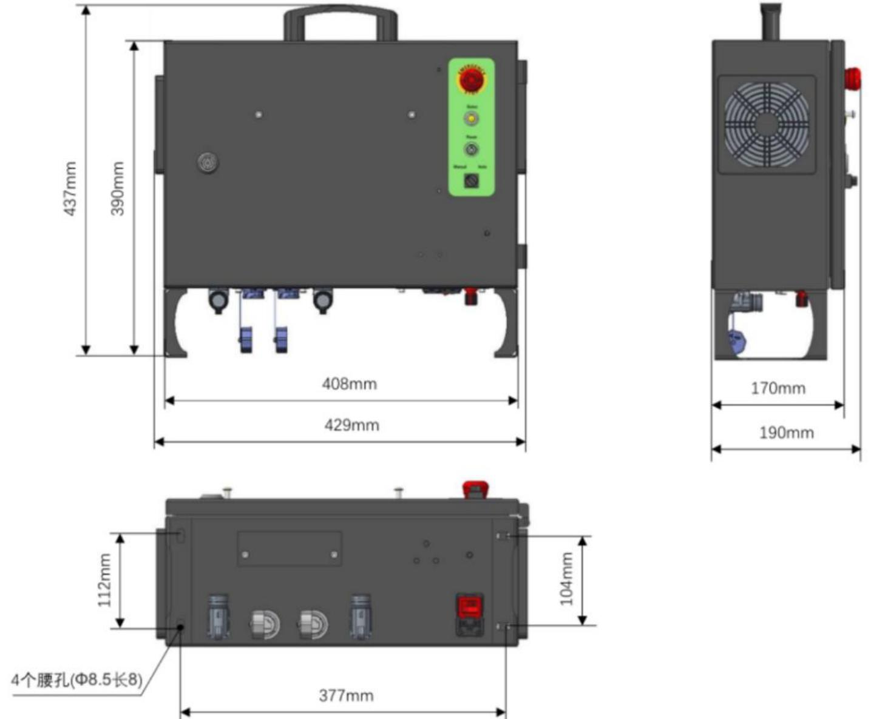
图 47 控制柜机械尺寸图，单位 mm

2.2.3.2 安装方式
控制柜的安装方式有竖直、斜躺或置于其他大型机柜内部等，柜体底部的 4 个腰形孔用于固定使用，如图48 所示。安装时要确保控制柜各侧面留出不少于 50mm 空隙，以保证空气顺畅流通。

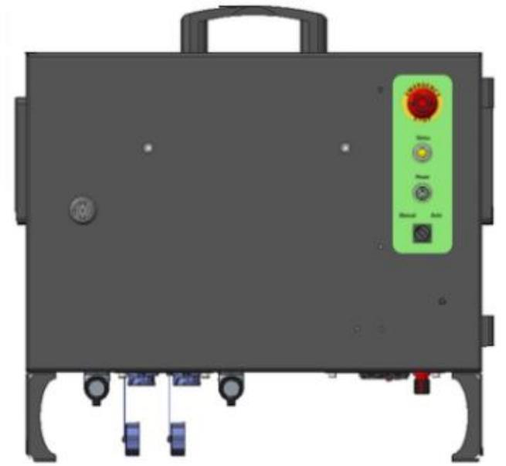
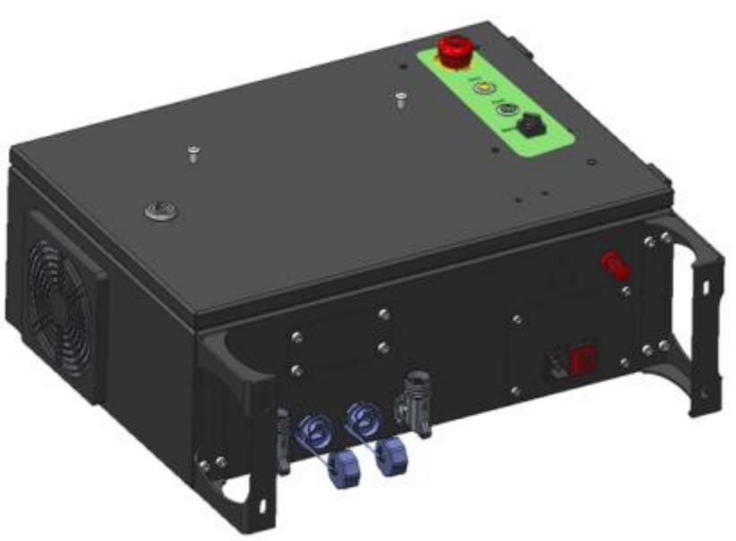
a）竖直状态 b）平躺状态
图 48 控制柜安装示意图
危险：
1. 确保控制柜极其连接电缆不接触液体，潮湿的控制柜可能导致人员触电死亡；
2. 控制柜内有强电，非专业授权人士，不允许打开控制柜柜门。

警告：

控制柜带急停按钮的一侧应置于醒目且方便操作的位置，且无误碰风险。

2.2.4 MK 控制器（电源盒）

2.2.4.1 MK 控制器机械尺寸
MK 控制器尺寸如图49 所示。
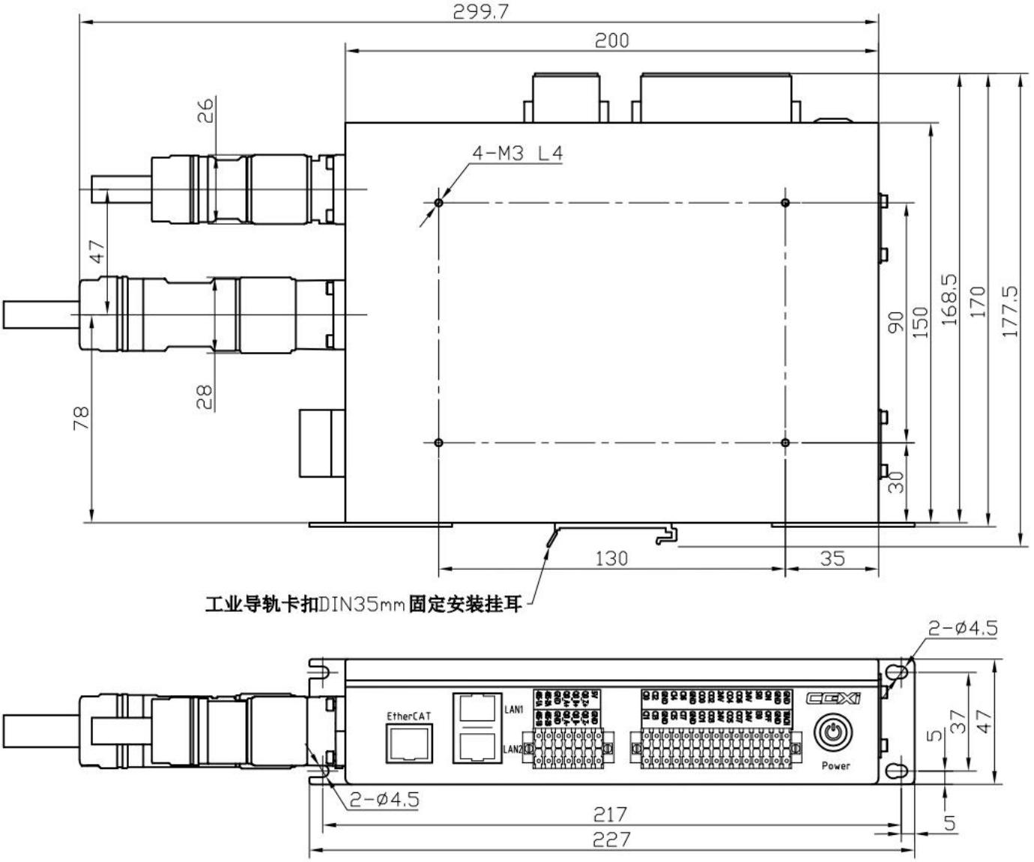
图 49 MK 控制器机械尺寸图，单位 mm

2.2.4.2 MK 控制器安装方式
MK 控制器的安装方式有底面、挂耳以及导轨三种安装方式。安装时要确保控制柜各侧面留出不少于100mm 空隙，以保证空气顺畅流通。
● 底面安装：底面安装的安装方式及接口如图 50 所示。
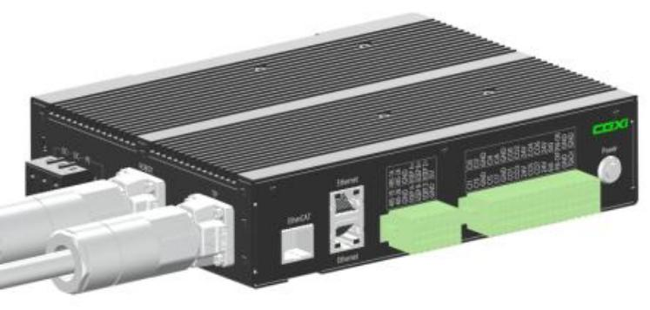
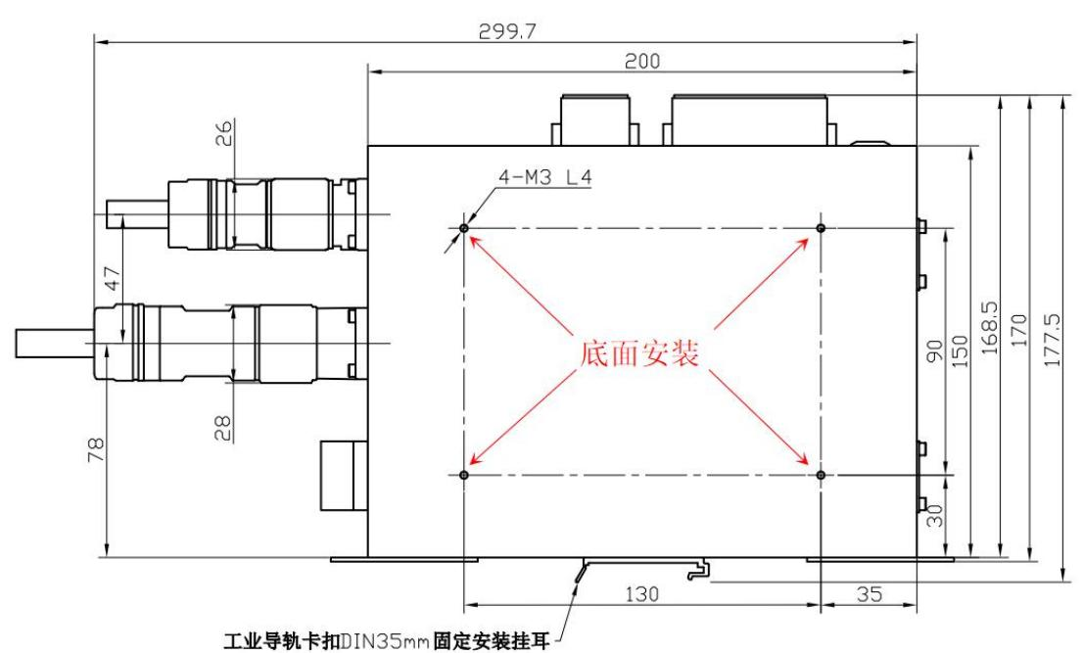
图 50 底面安装，单位 mm ● 挂耳安装：挂耳安装的安装方式及接口如图 51 所示。
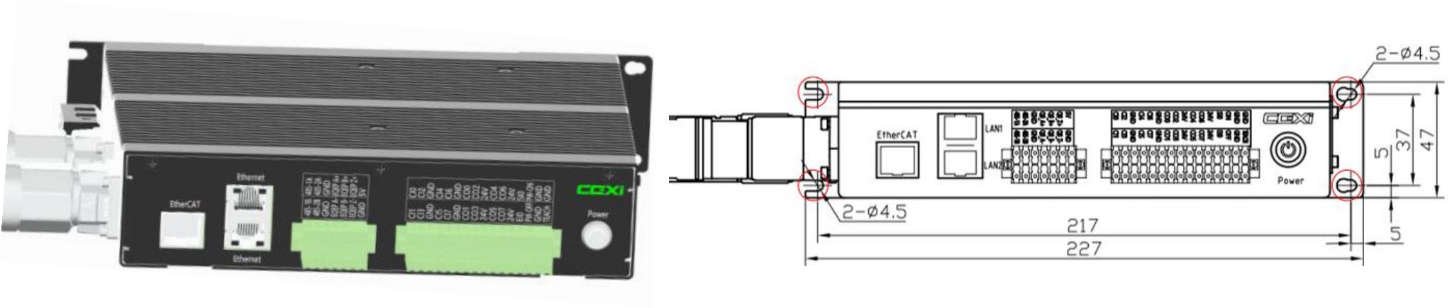
图 51 挂耳安装，单位 mm ● 导轨安装：导轨安装的安装方式及接口如图 52 所示。
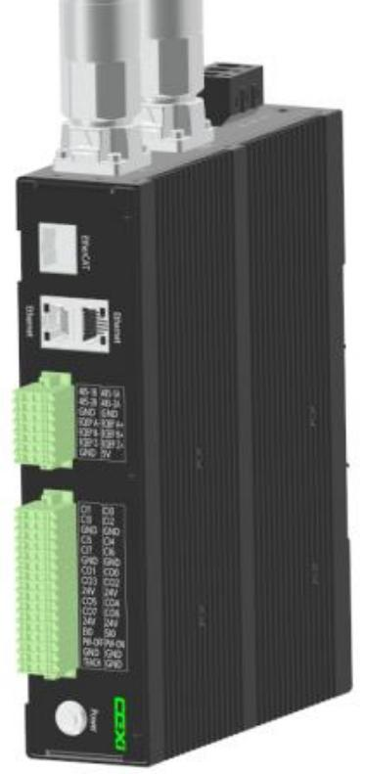
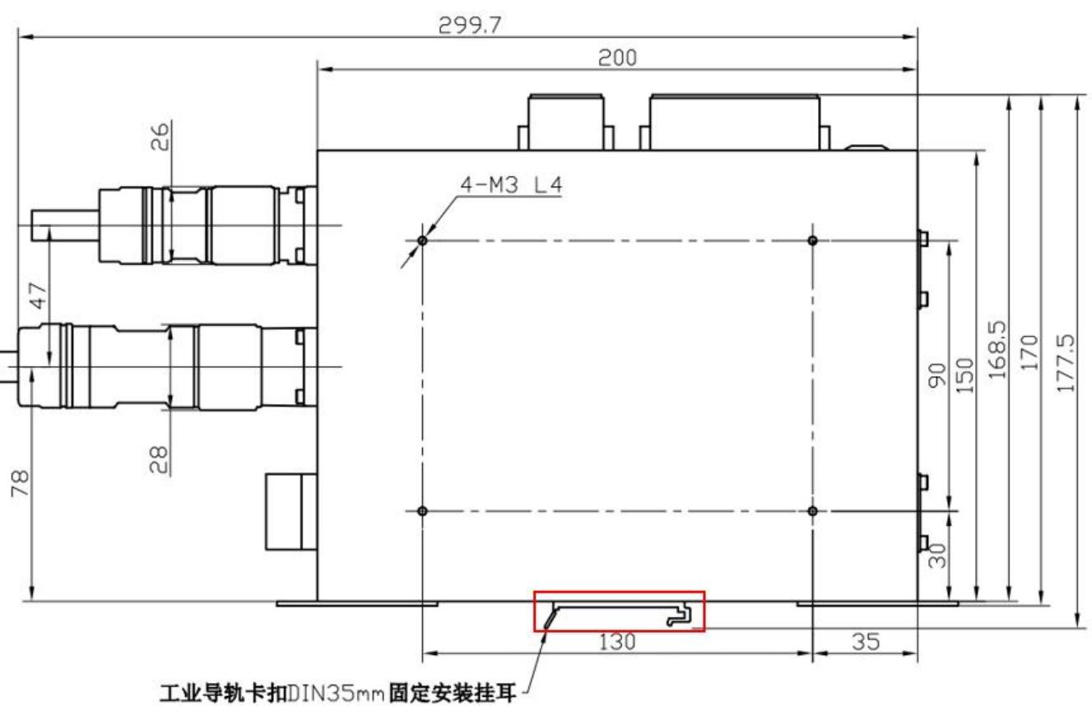
图 52 导轨安装，单位 mm

注意：
推荐安装力矩 0.8Nm。

2.2.4.3 电源盒机械尺寸
与 MK 配套的电源盒（1000W 、2000W 、4000W）机械尺寸分别如图 53 、图 54 、图 55 所示。
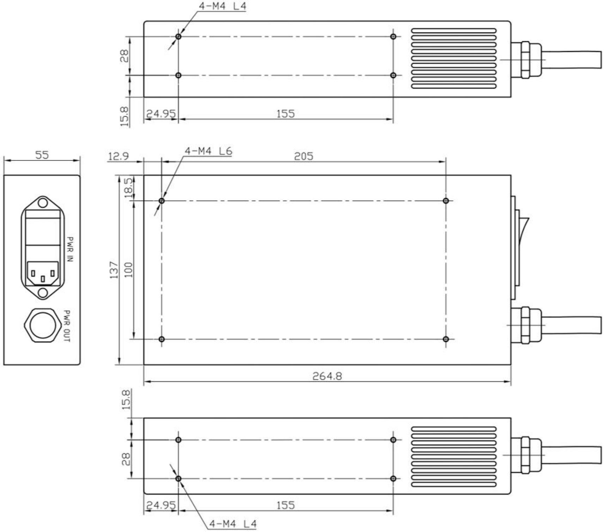
图 53 1000W 电源盒尺寸图，单位 mm

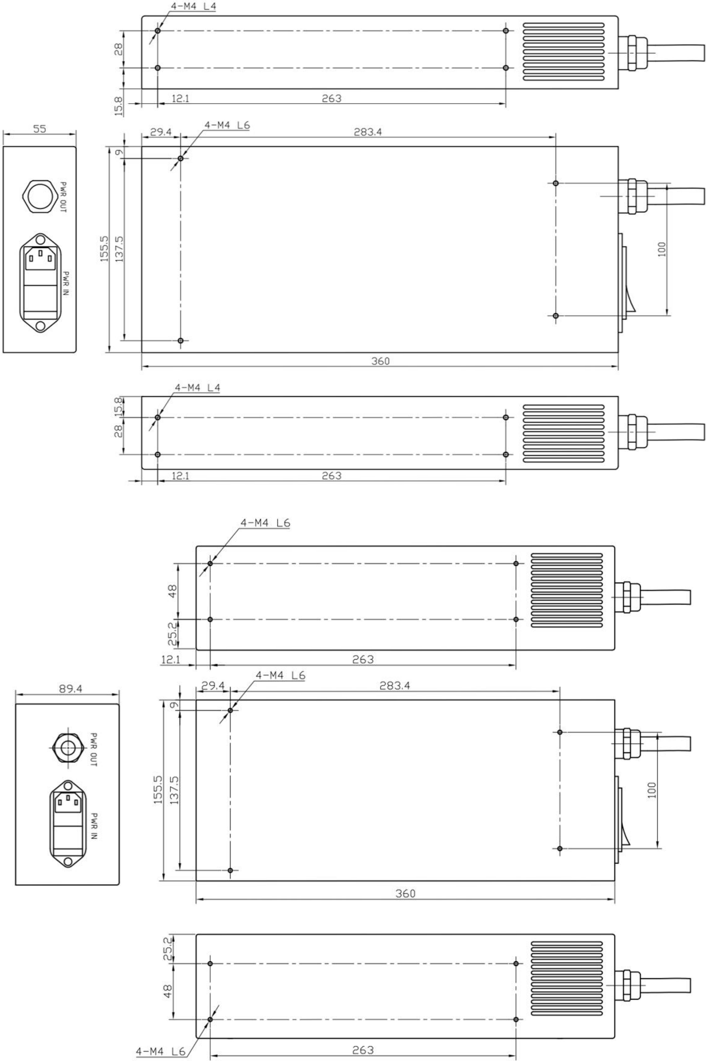
,
图 55 4000W 电源盒尺寸图 单位 mm
图 54 2000W 电源盒尺寸图，单位 mm

2.2.4.4 电源盒安装方式
电源盒支持底面安装和侧面安装。
● 底面安装：底面安装的安装方式及接口分别如图 56 、图 57 所示。
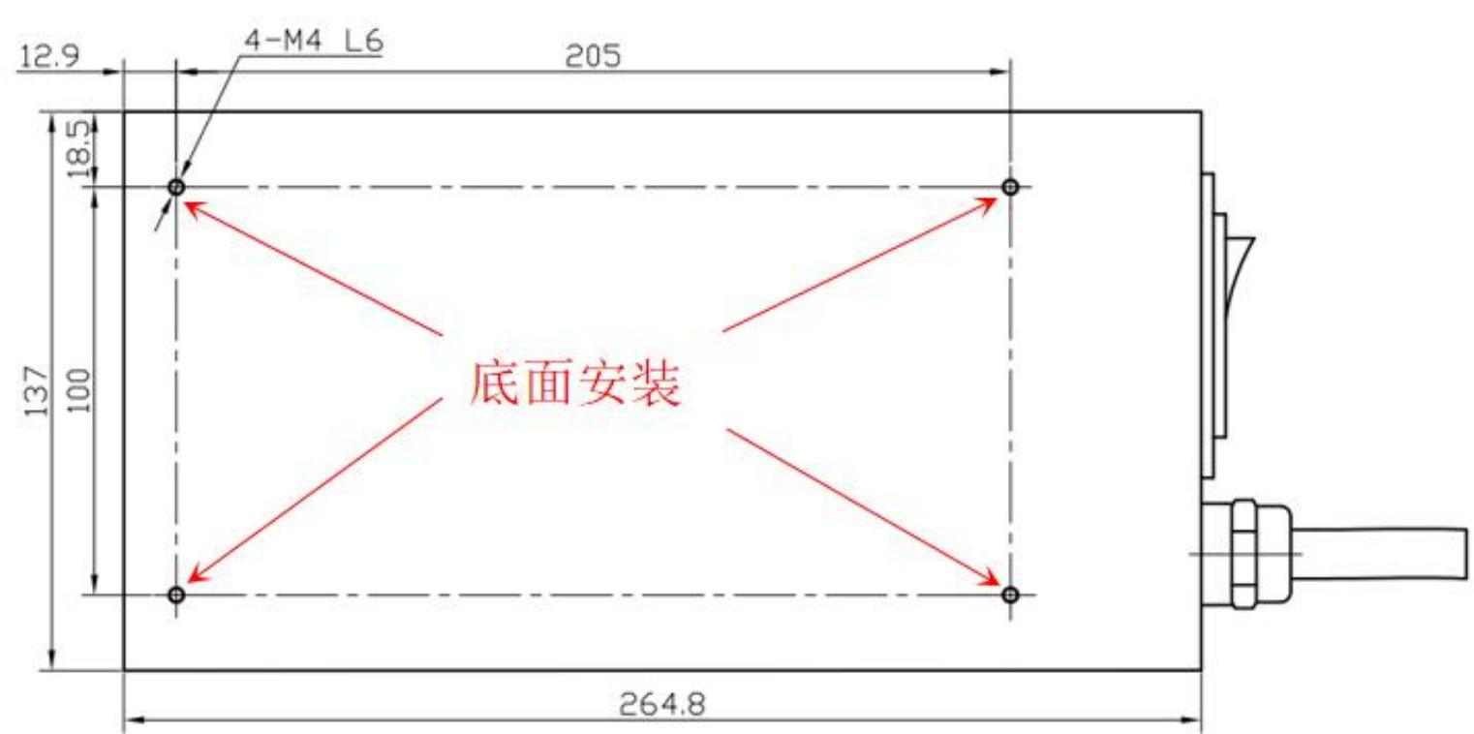
图 56 1000W 电源盒底面安装尺寸图，单位 mm
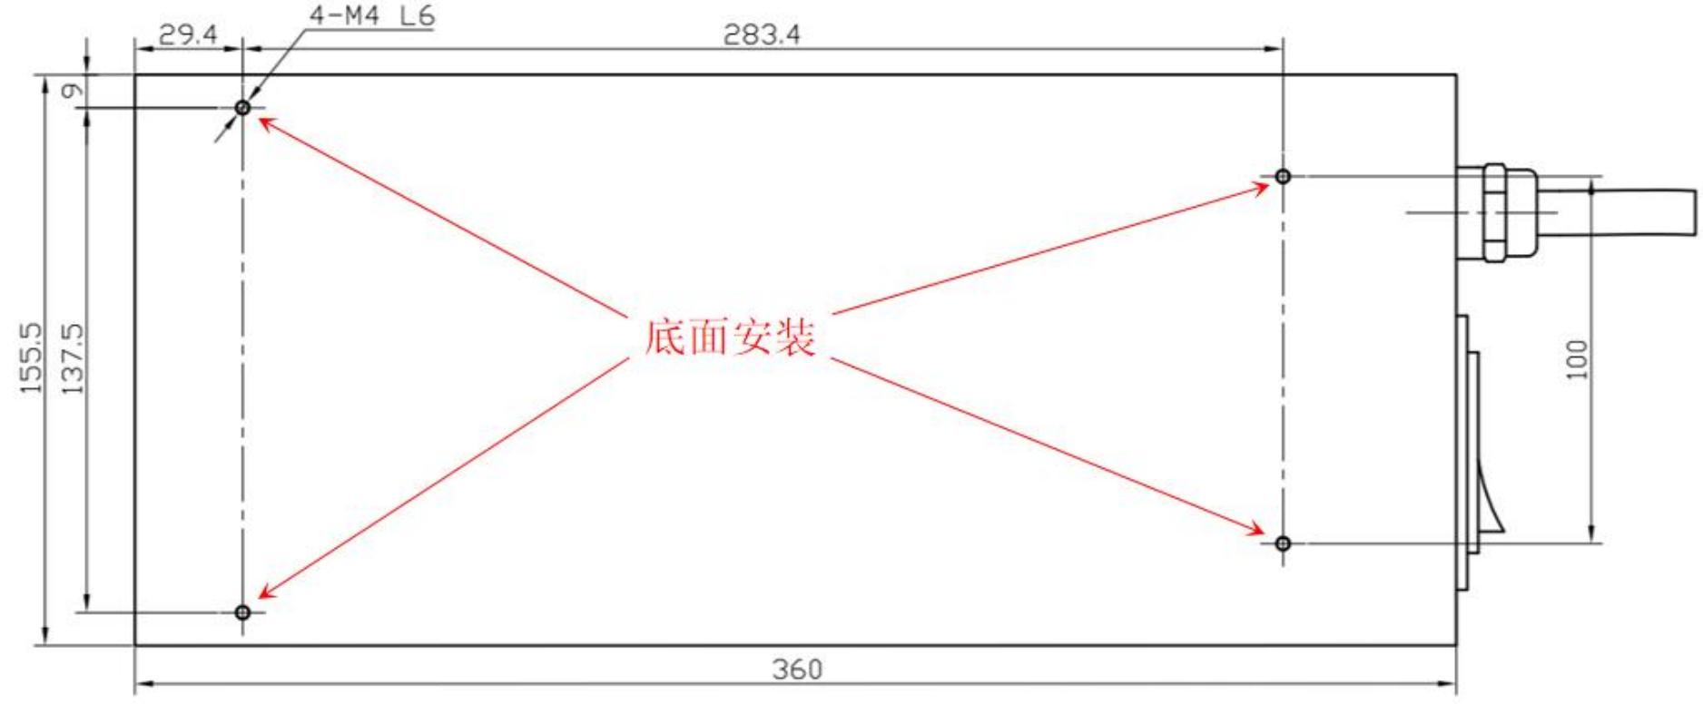
图 57 2000W 和 4000W 电源盒底面安装尺寸图，单位 mm
注意：
推荐安装力矩 0.8Nm。
● 侧面安装： 电源盒上下面均有安装接口，其安装方式及接口分别如图 58 、图 59 、图 60 所示。
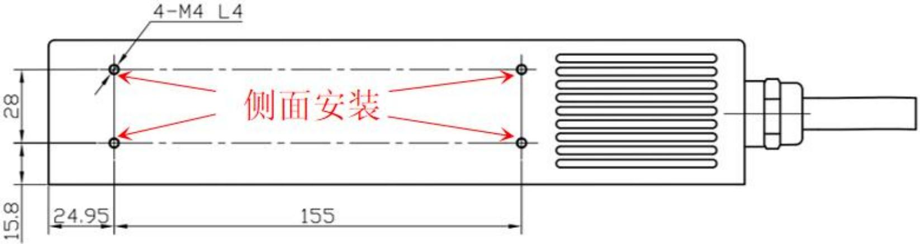
图 58 1000W 电源盒侧面安装尺寸图，单位 mm

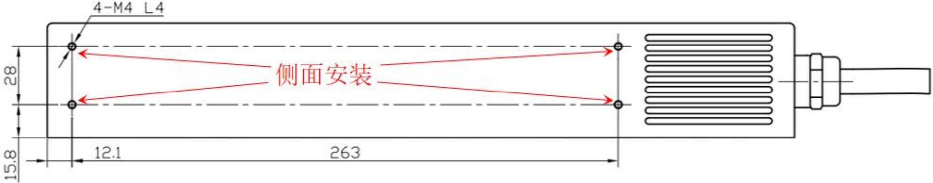
图 59 2000W 电源盒侧面安装尺寸图，单位 mm
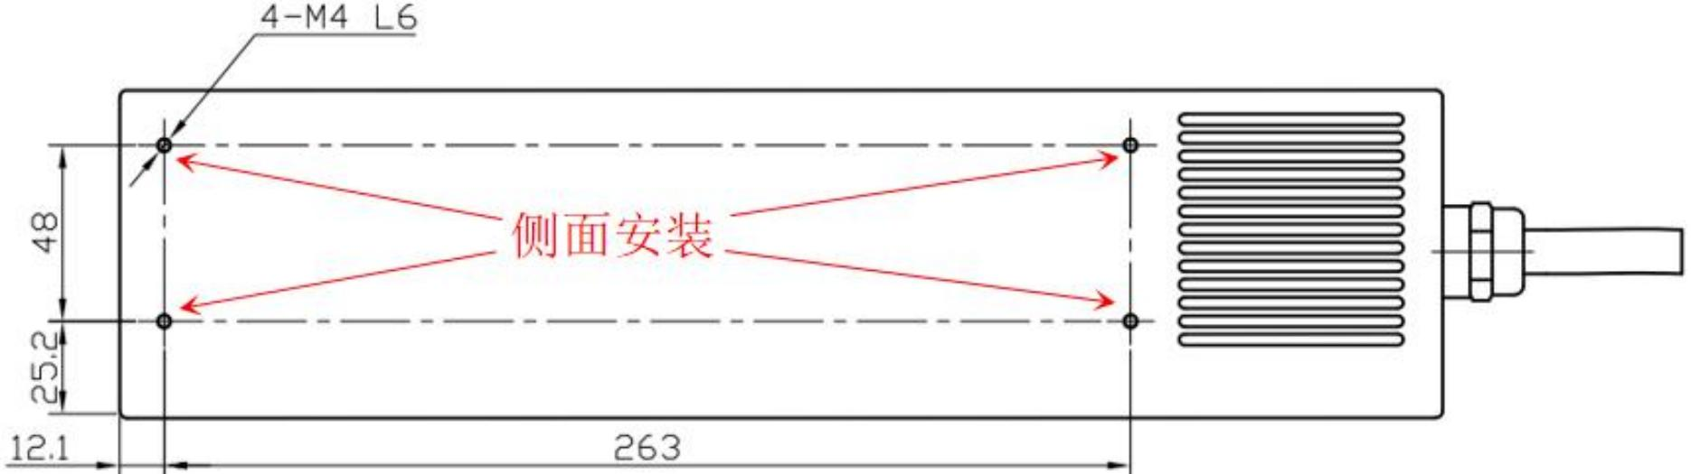
图 60 4000W 电源盒侧面安装尺寸图，单位 mm

注意：
推荐安装力矩 0.8Nm。

2.2.5 示教器

2.2.5.1 机械尺寸
示教器尺寸如图 61 所示。
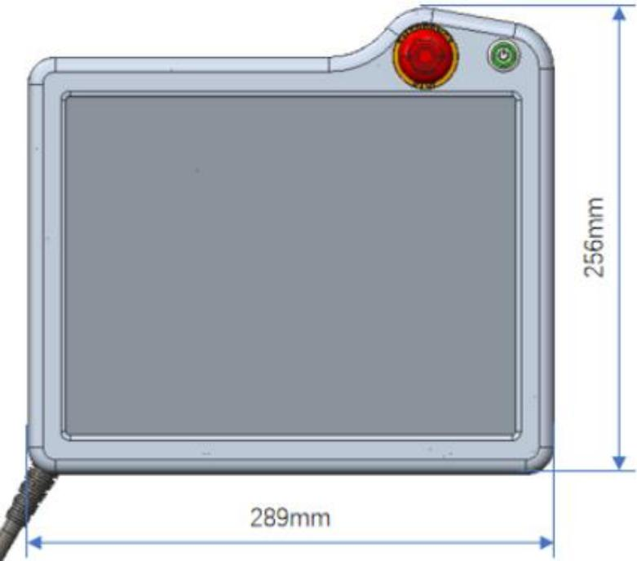
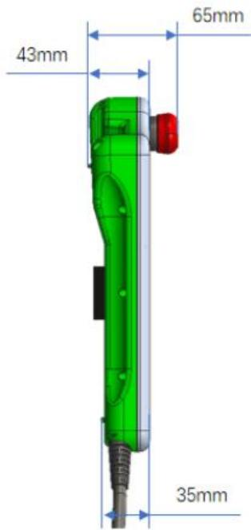
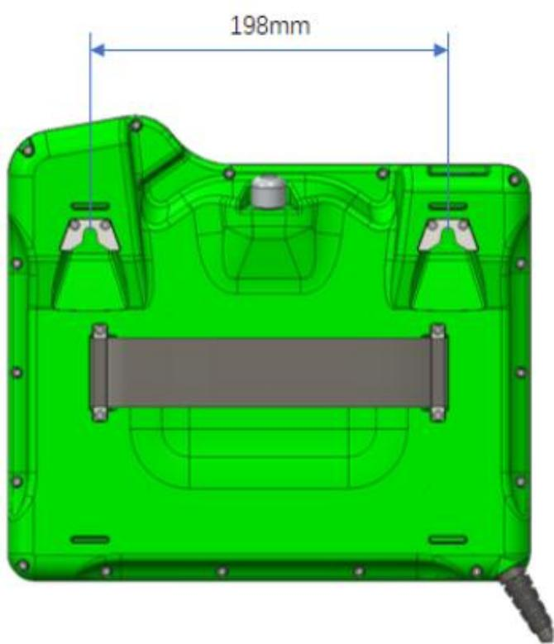
图 61 示教器机械尺寸图

2.2.5.2 安装方式
示教器可以悬挂在控制柜上，也可以悬挂在稳固的墙壁或操作设备侧面，要确保连接线缆不会被来回弯折，如图 62 所示。

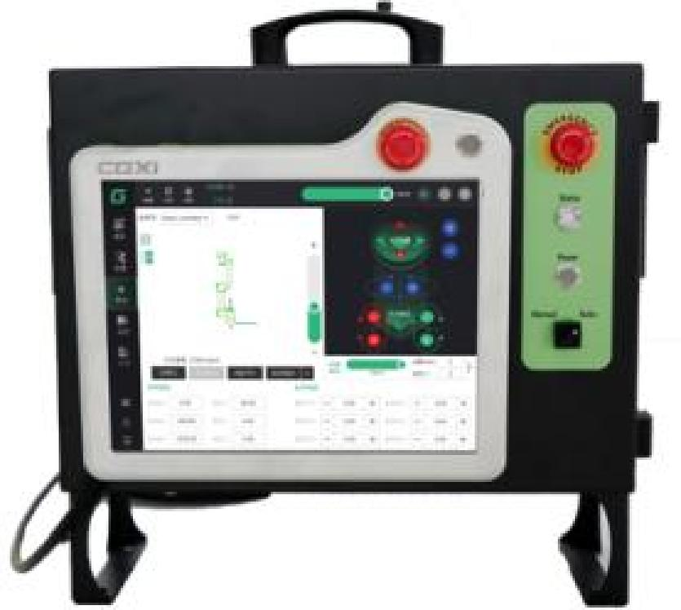
图 62 示教器悬挂在控制柜挂钉上实物图

2.3 开机指南
完成机器人安装，在首次上电前请务必再次仔细检查：
● 是否已经牢固地把机械臂基座固定在底座上。
● 夹具和工件是否已充分固定（首次使用开机不建议安装夹具和工件， 以防误操作产生安全风险）。


注意：
以上检查完毕确认安全后，请认真阅读以下章节并严格按顺序执行开机操作。

2.3.1 电缆连接
G 系列机器人的线缆连接器分为标准航插和快插航插两种，其连接方式说明如下。

2.3.1.1 标准航插
控制柜为示教器和机械臂提供电源，示教器和机械臂必须通过电缆连接到控制柜上的对应接口。请按如下步骤操作：
第一步：将示教器连接到控制柜
● 如图 63 所示，连接示教器电缆到控制柜【TEACH PENDANT 接口】。

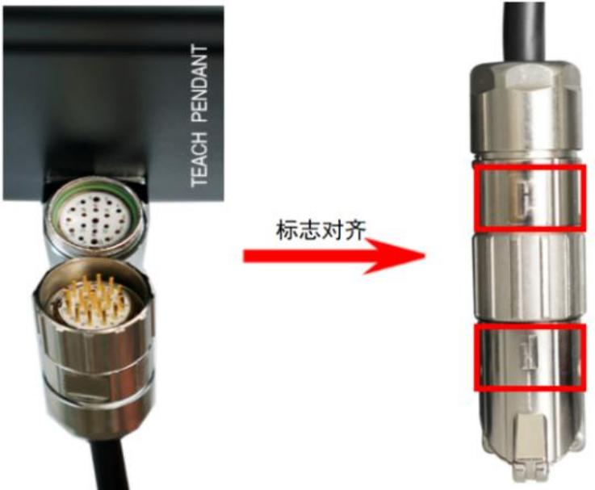
图 63 示教器电缆连接图第二步：将机械臂电缆连接到控制柜
● 如图 64 所示，连接机械臂电缆到控制柜【ROBOT 接口】。
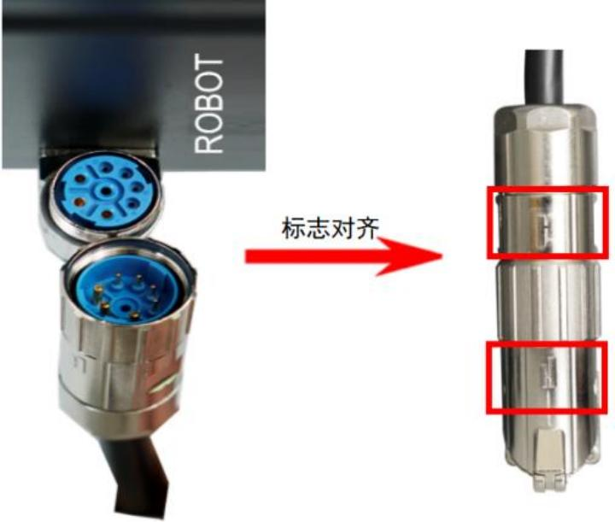
图 64 机械臂电缆连接图第三步：连接市井电源到控制柜
● 如图 65 所示，连接市井电源到控制柜【POWER IN 接口】。
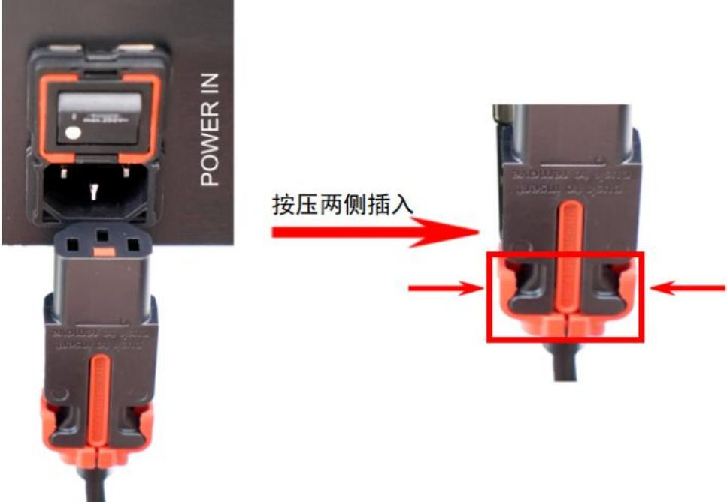

图 65 市井电源连接图
注意：

1. 航插在连接时动作要轻柔，遇到阻力时应检查插针是否有歪斜情况，如有则需纠正后再进行插入，以免损坏插针；

2. 将航空插头如上图所示对齐，向下轻轻按压，无法再下压后，缓慢转动中间固定旋钮（若无法转动可左右轻微晃动上方插头），转至肉眼观察上下贴合且无法继续转动后停止。连接过程要特别注意，防止松动导致接触不良而不能开机；
3. 将电源插头（母头）对准控制柜电源品字插座（公头）后，按压图红色圈两侧插入。
完成机器人电缆连接后，下一步确定机器人的工作模式。

2.3.1.2 快插航插
为了用户使用方便，长广溪智造协作机器人还配备了快插航插共用户选择。
请按如下步骤操作：
第一步：将示教器电缆连接到控制器
● 如图 66 所示，将示教器端接插件上的箭头②和控制柜上的【TP 接口】处接插件的箭头①对齐，下按到位后，将③顺时针旋转 90°（锁紧状态）即可。
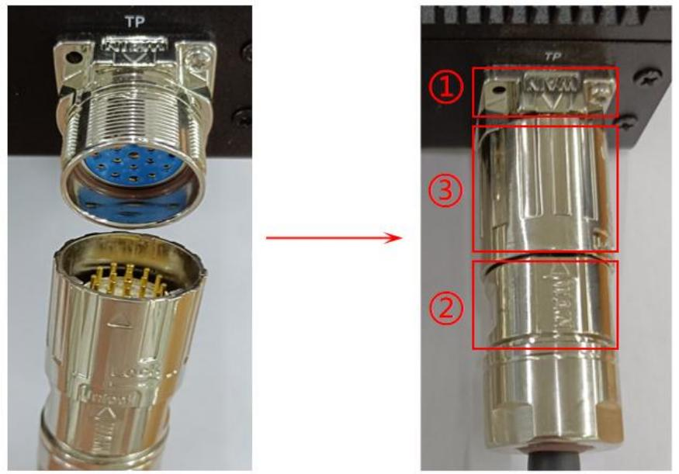
图 66 示教器电缆连接图第二步：将机械臂电缆连接到控制器
● 如图 67 所示，将机械臂端接插件上的箭头②和控制柜上的【ROBOT 接口】处接插件的箭头①对齐，下按到位后，将③顺时针旋转 90°（锁紧状态）即可。
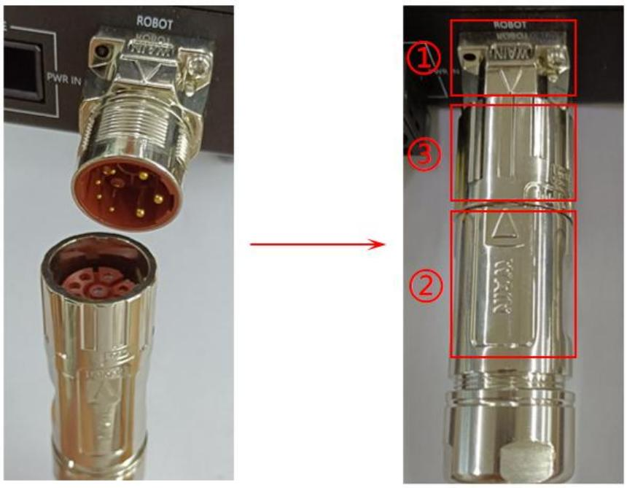
图 67 机械臂电缆连接图第三步：连接电源盒与控制器（MK 控制器电源连接方式）

● 如图 68 所示，将电源盒电缆的接插件连接到控制器的【PWR IN 接口】。
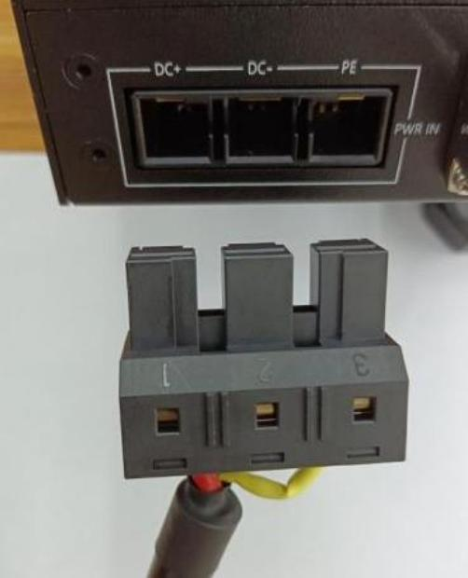
图 68 电源盒电缆连接图第四步：连接市井电源到电源盒
● 如图 69 所示，连接市井电源到电源盒【POWER IN 接口】。
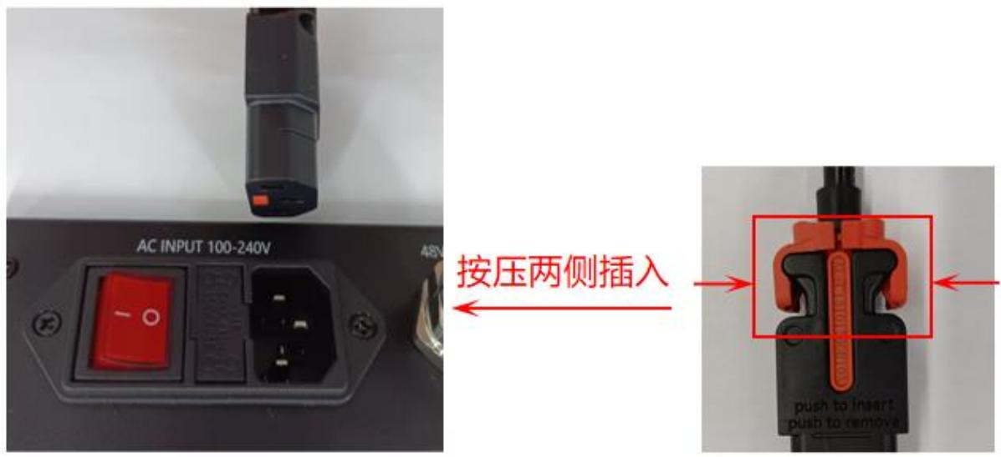

图 69 市井电源连接图
注意：
1. 航插在连接时动作要轻柔，遇到阻力时应检查插针是否有歪斜情况，如有则需纠正后再进行插入，以免损坏插针；
2. 将航空插头如上图所示对齐，向下轻轻按压，无法再下压后，缓慢转动中间固定旋钮（若无法转动可左右轻微晃动上方插头），转至肉眼观察上下贴合且无法继续转动后停止。连接过程要特别注意，防止松动导致接触不良而不能开机。
完成机器人电缆连接后，下一步确定机器人的工作模式。

2.3.2 工作模式
外部设备通过机器人的电气通信接口，可控制机器人的运动状态，在 Manual（手动）和 Auto（自动）模式下，对机器人的控制权限不同。通过控制柜面板上的手动/自动模式转换开关，确定机器人的工作模式。
● Auto（自动）模式：外部设备对机器人的控制全部生效，可通过示教器 UI 进行软件配置。
● Manual（手动）模式：外部设备对机器人的控制仅仅【自由拖动】（参阅软件篇/配置【系统输入】）选项生效。

注意：

1. 机器人上电后，拨动此开关按钮切换工作模式仍然生效；
2. 模式转换开关一定要对应实际需要机器人运行的工作模式，务必认真检查核对，否则可能会影响机器人正常工作；
3. MK 控制盒只有 Auto（自动）模式，无 Manual（手动）模式。
确定机器人运行工作模式后，下一步必须掌握机器人的停机类别，不同的停机类别对安全防护以及机器人使用寿命都有直接影响。

2.3.3 停机类别
IEC 60204- 1 对机器人停机类别定义见表 14 ，G 系列协作机器人遵循这三种停机类别，见表 15。
表 14 IEC60204- 1 停机类别与说明

停机类别 | 说明
0 类 | 通过立即切断电源停止机器人。
1 类 | 以有序、受控的方式停止机械臂，一旦停止，切断电源。
2 类 | ● 在保持运动轨迹的同时通过驱动器可用的电源停止机械臂；  ● 机械臂停止运动后，驱动电源保持。
表 15 机器人停机触发条件与恢复说明

停机类别 | 触发条件 | 恢复
0 类 | 切断市井电源供电。 | 解除故障后控制柜重新上电。
1 类 | 外部紧急停止按钮（示教器/控制柜）  至少一个被按下。 | 意外情况解除后，顺时针旋转急停按钮再拔出，重新上电。
2 类 | 安全停止信号有效。 | 排除故障后手动操作示教器屏幕或自动重新运行程序。

注意:
1. 控制柜（MK 控制器无紧急停止按钮）和示教器上都安装有紧急停止按钮，机器人上电启动前要仔细检查这两个按钮的状态，当其中任何一个处于被按下状态，机器人都处于 1 类停机，必须按表 14 恢复要求执行操作才能正常工作；
2. G 系列协作机器人机械臂在 1 、2 类停机时，会保持运动轨迹不偏离当前路径，并加速减速直至停止。

2.3.4 上电启动
上电启动操作说明如表 16 所示。

表 16 上电启动操作说明

步骤 | 操作 | 注释
1 | 控制柜面板【手动/自动模式转换开关】指向预定的工作模式，默认为 Auto（自动）。 | 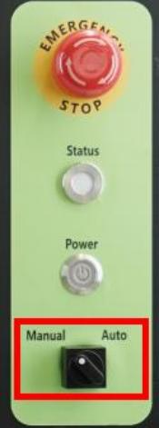
2 | 按下控制柜底部面板上【电源开关】I 挡(见红框所示)，接通外部市井电源。 | 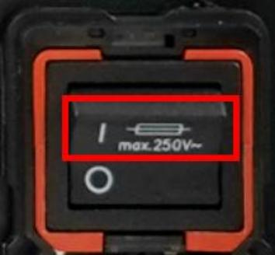
3 | 按下示教器顶部或控制柜面板的【电源按钮】(见红框所示) ，控制柜和示教器上电。 | 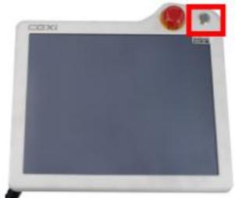  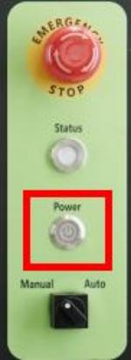
4 | 控制柜面板【三色状态指示灯】亮（红色），示教器屏幕亮，进入开机启动界面，此时机械臂并未上电，控制机械臂上电且使能的详细步骤请参阅软件篇。 | 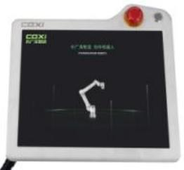

三、电气通信接口

3.1 简介
机器人电气通信接口主要指控制柜和机械臂的工具端电气通信接口。当机器人与其末端执行工具、外部电气设备、或者其他机器人配合工作时，需要物理连接电气通信接口进行数据交互。
G 系列协作机器人适配于 K10 控制柜、K20 控制柜、MK 控制器+ 电源盒，适配规则见机器人技术规格表。
警告:
G 系列机器人已通过国际 IEC 电磁兼容 (EMC) 检测，符合工业环境电磁兼容（GB/T 17799.2-2003 GB T17799.4-2012）技术标准，但高于标准规定的电平（例如焊接）产生的干扰信号将可能对机器人工作造成异常，此时可咨询长广溪智造售前技术服务人员，进行 EMC 特殊防护处理。
危险：

1. 所有的电气接口均需保持干燥，否则会导致机器人损坏甚至危及人员生命。若不慎沾水，请马上关闭所有电源，快速联系您的供应商；
2. 请使用原装电缆连接电气接口，并且避免折弯电缆，若需加购电缆，请联系您的供应商。

3.2 K10/K20 控制柜
K10/K20 控制柜柜体底部有电气通信接口 LAN1、LAN2，柜体内部有 I/O 和 RS232/RS485/RJ45 三种总线通信接口，皆可用于连接外部设备。

3.2.1 外部接口
控制柜外部电气通信接口主要指其底部的2 个标准的 RJ45 接口：LAN1 和 LAN2 ，如图 3. 1 所示。这两个接口均支持 10/100M 自适应有线网络，支持外设描述如下：
● 支持直接连接遵循 Modbus TCP 协议的网络设备
参考软件篇配置说明，此章节详细说明了如何配置连接一个遵循 Modbus TCP 协议的设备。
● 支持扩展连接遵循 TCP/IP 协议的普通网络设备
通过 SDK 软件编程的方式和外设进行通信。

3.2.2 内部接口
控制柜内部电气通信接口包括数字 I/O 、模拟 I/O 、编码器接口、I/O 电源与远程控制、RS232 、RS485

以及 RJ45 总线接口。可通过柜体底部电气接线出口（如图 70 红框所示）引出内部连线。
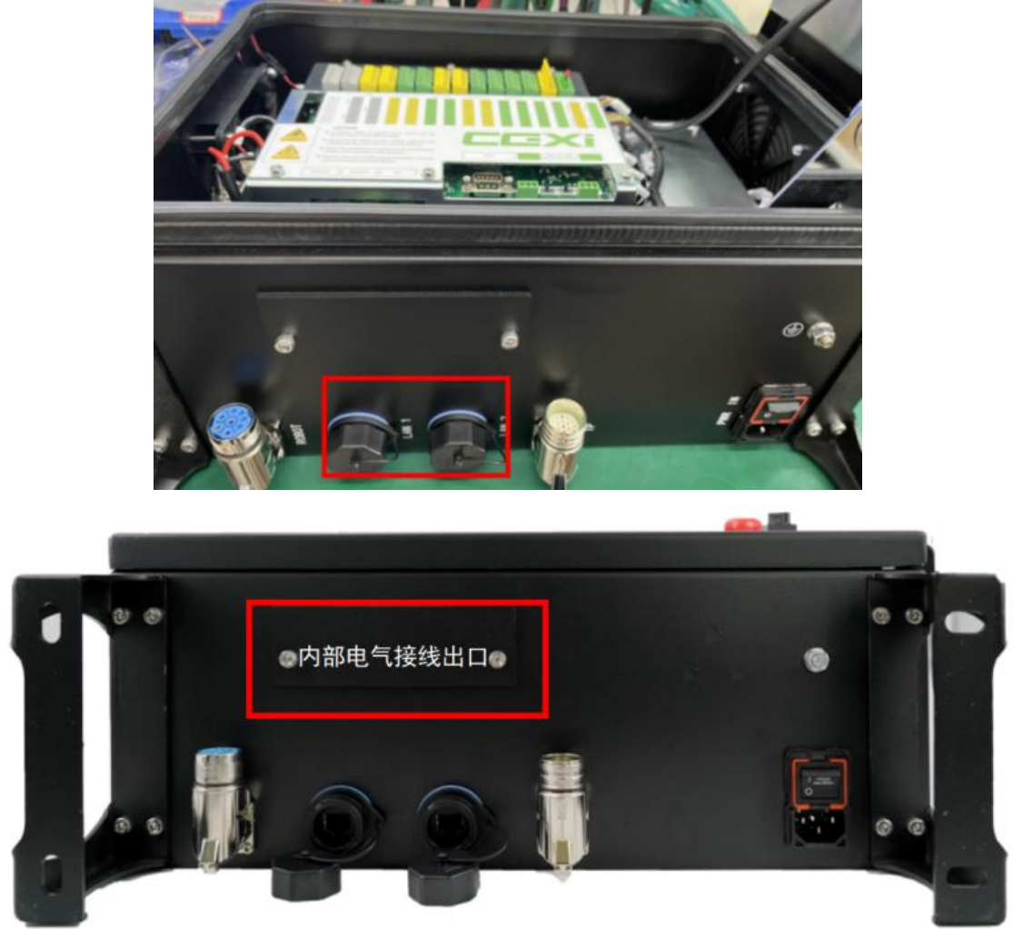
图 70 控制柜内部接口

注意：
1. 柜体内部电气接线如需引出，拆掉接线出口板会使控制柜密封防护失效，需要进行防护安全评估；
2. 如对控制柜密封防护有特殊要求需协助，可联系您的供应商寻求帮助。
控制柜内部电气通信接口如图 71 所示。
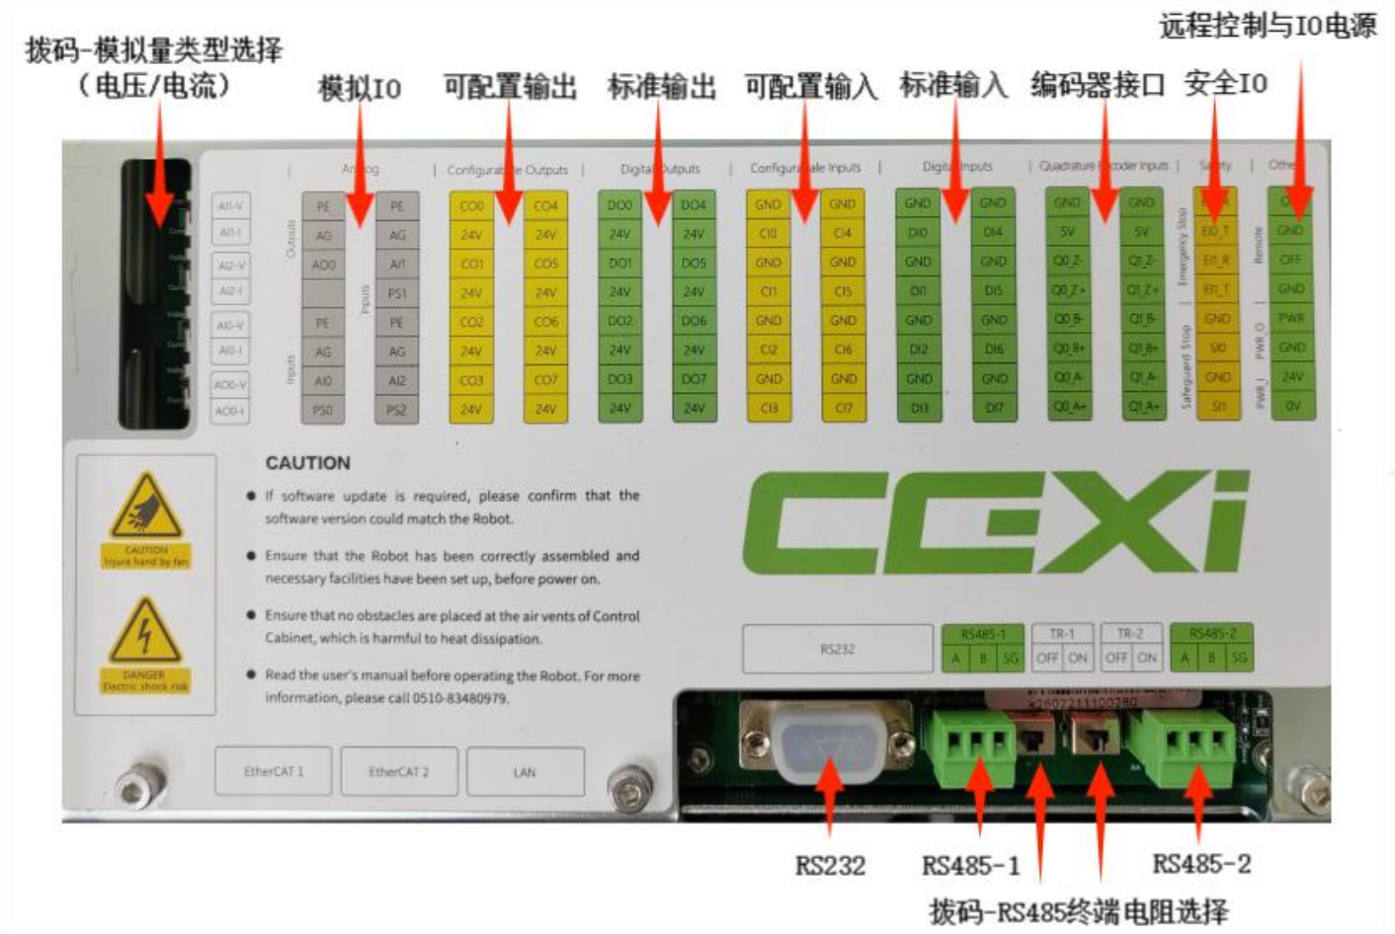
图 71 控制柜内部电气通信接口图

3.2.2.1 数字 I/O
数字 I/O 包括安全 I/O 、可配置 I/O 和标准 I/O ， 电气特性遵循 IEC 61131-2 标准。数字 I/O 可选择使用内部+24V 或外部+24V 电源供电，连接方式参阅控制柜内部接口3.2.2.4 远程控制与 I/O 电源。
数字 I/O 通用电气规范如表 17 所示。
表 17 数字 I/O 通用电气规范表

数字输出 | 参数 | 最小值 | 典型值 | 最大值 | 单位
COX/DOX  COX/DOX | 电压 | 22 | 24 | 26 | V
COX/DOX  COX/DOX | 电流 | 0 | - | 1 | A
数字输入 | 参数 | 最小值 | 典型值 | 最大值 | 单位
EIX/SIX/CIX/DIX | 电压 | 0 | - | 24 | V
EIX/SIX/CIX/DIX | ON 电压范围 | 0 | - | 15 | V
EIX/SIX/CIX/DIX | OFF 电压范围 | 21 | - | 24 | V
EIX/SIX/CIX/DIX | 电流（0- 15V） | 2 | - | 6 | mA
注意：所有数字量输出电流总和不大于 1A。

3.2.2. 1. 1 安全 I/O
安全 I/O 有两组：紧急停止（EI0_R/EI0_T 、EI1_R/EI1_T）和安全停止（SI0/GND 、SI1/GND） ，这 2组 I/O 均为输入信号，被专用于安全装置接入，不能做其他用途使用。
安全 I/O 输入接口电路均采用双通道冗余设计，保障可靠接收信号，其内部接口电路如图 72 所示。
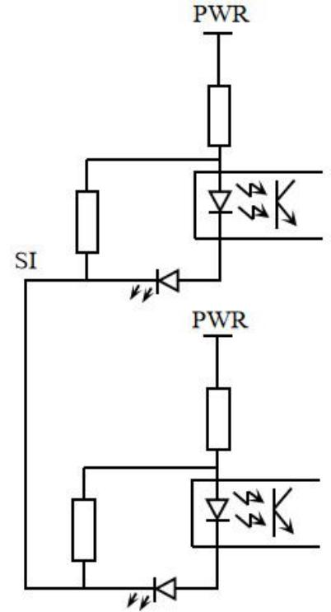
图 72 安全 I/O 内部接口电路图
● 两对端子 EI0_R/EI0_T 和 EI1_R/EI1_T 为紧急停止输入，任意一对断开则机器人进入紧急停止状态。连接急停按钮时，同一对端子分别接到急停按钮两端。
● 两对端子 SI0/GND 和 SI1/GND 为安全停止输入，任意一对断开则机器人进入安全停止状态。连接

安全停止按钮时，同一对端子分别接到安全停止按钮两端。
机器人紧急停止输入仅用于紧急停止设备接入，安全停止输入则可用于各种安全相关的防护设备接入，如单元门、光幕或光束等。两者区别如表 18 所示。
表 18 紧急停止和安全停止机器人状态区别表

 | 紧急停止 | 安全停止
机械臂停止运动 | 是 | 是
程序停止 | 是 | 暂停
机械臂电源 | 切断 | 打开
重置恢复运动 | 手动 | 手动/自动
使用频率 | 偶发 | 频繁
重新上电初始化 | 是 | 不需要
紧急停止
采用双回路接法，一路断开即停止，当连接多个紧急停止按钮时，按钮可串联接入，如图 73 所示。
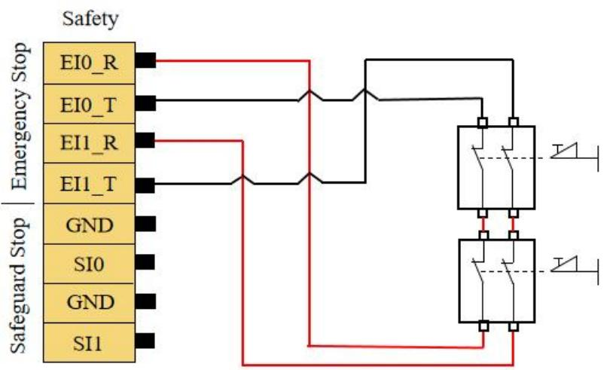
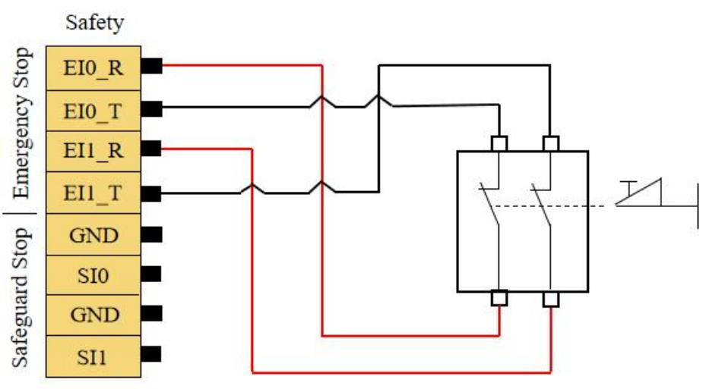
图 73 机器人紧急停止接线
安全停止
安全停止有自动恢复和需手动重置两种类型（在示教器 UI 界面进行配置，参阅软件部分说明）。连接安全光幕并提供+24V 电源，安全停止后自动恢复的接线图如图 74 所示。
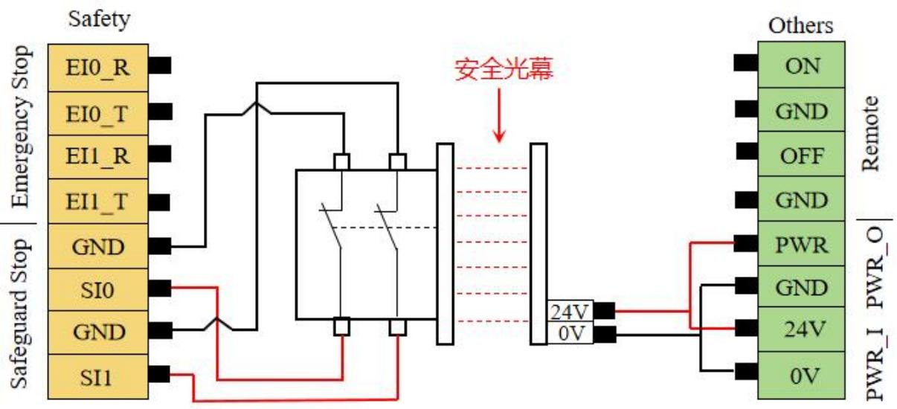
图 74 机器人安全停止后自动恢复接线图
需手动重置的安全停止需要使用可配置 I/O（使用方法参阅控制柜内部接口3.2.2.1.2 可配置 I/O）。连接安全光幕并提供+24V 电源，安全停止后需手动重置的安全停止接线如图 75 所示。

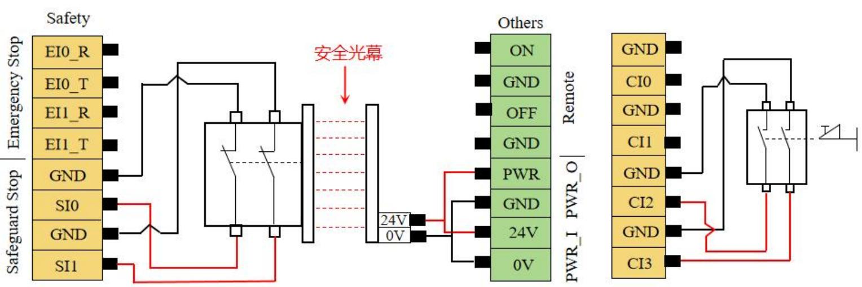
图 75 机器人需重置的安全停止接线

3.2.2. 1.2 可配置 I/O
控制柜内部有输入输出各 8 路可配置 I/O ，其接口电路如图 76 所示。
● CIX（X 为 0~7）表示可配置数字量输入，缺省为高电平，低电平激活。
● COX（X 为 0~7）表示可配置数字量输出，缺省为高阻态，低电平有效。
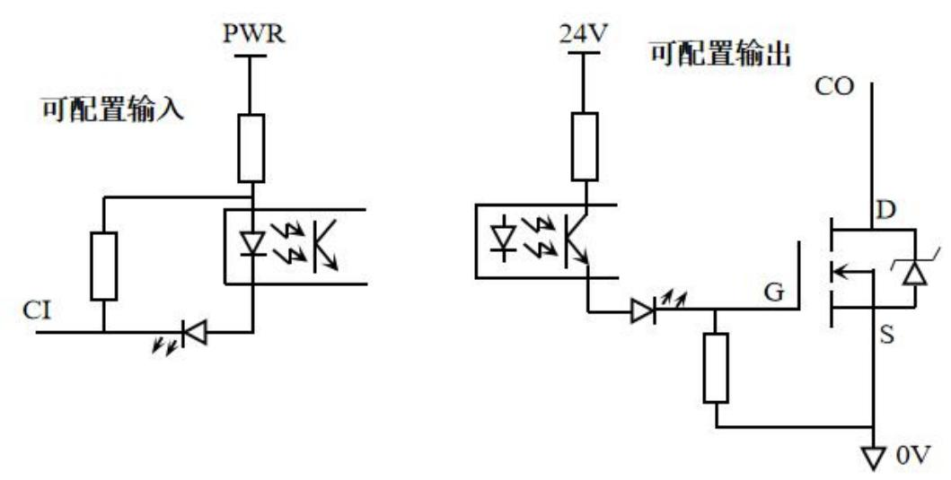
图 76 可配置 I/O 内部接口电路图
可配置 I/O 既可做标准 I/O 使用，也可按对配置为安全 I/O ，即安全 I/O 输入（CI0/1 、CI2/3 、CI4/5 、 CI6/7 共 4 对）和安全 I/O 输出（CO0/1 、CO2/3 、CO4/5 、CO6/7 共 4 对），如图 77 所示。具体配置方式参阅软件篇。
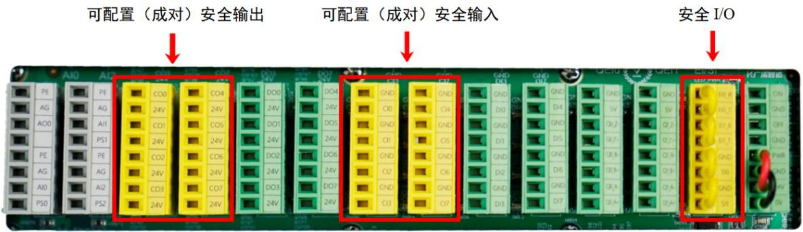
图 77 控制柜内部安全 I/O 接口示意图
注意：
1. 可配置 I/O 做安全 I/O 功能使用时，必须成对并行接线；
2. 做安全 I/O 输入时，可配置为紧急停机、安全停止等；做安全 I/O 输出时，可配置为机械臂紧急停止、机械臂运动

和机械臂停止等状态输出信号，请参阅软件篇说明。
共享紧急停止
当机器人与其他机器一起使用时，经常需要设置一条公共的紧急停止电路，出现紧急情况时，操作员可以按下公共线路中任意紧急停止按钮，同时停止机械臂与其他机器的一切运动。
与其他机器共享紧急停止功能时，由于紧急停止输入 EI 不能用于共享，可通过可配置 I/O 实现。
● 可配置输入：外部紧急停止。
● 可配置输出：系统未紧急停止。
两个不同机器人共享紧急停止功能接线如图78 所示。CI0-CI1 和 CO0-CO1 分别为可配置数字 I/O 输入和输出。
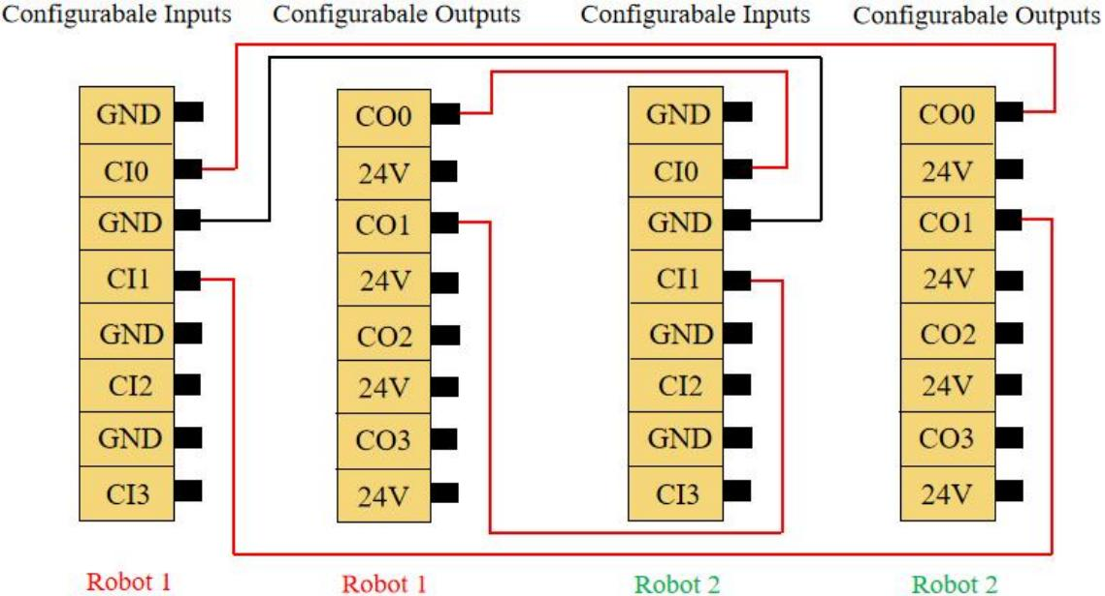
图 78 两个不同的机器人共享紧急停止内部 I/O 接口连线图
紧急停止/安全停止/缩减模式
可配置 IO 配置为紧急停止、安全停止、缩减模式功能时，连线如图 79 所示。
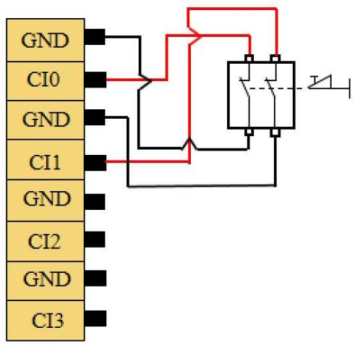
图 79 紧急停止、安全停止、缩减模式连线图
安全重置
可配置 IO 配置为安全重置功能时，连线如图 80 所示。

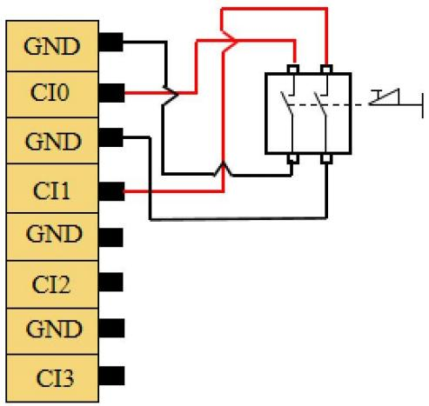
图 80 安全重置连线图

3.2.2. 1.3 标准 I/O
控制柜内部有输入输出各 8 路通用标准数字 I/O ，其接口电路如图 81 所示。
● DIX（X 为 0~7）端口为数字输入，缺省为高电平，低电平激活。
● DOX（X 为 0~7）端口为数字输出，缺省为高阻态，低电平有效。
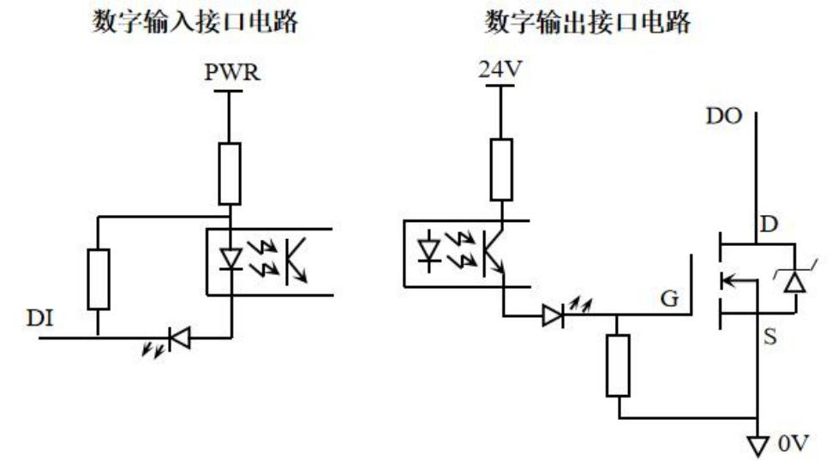
图 81 标准 I/O 内部接口电路图
通用标准数字输入连接开关按钮，通用标准数字输出连接指示灯，接线如图 82 所示。
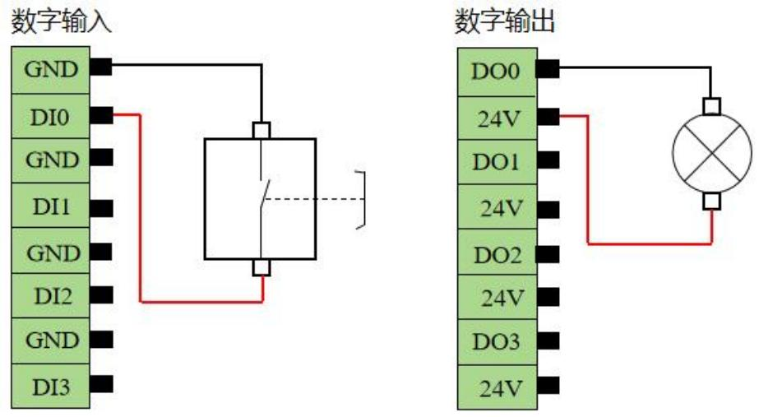
图 82 标准 I/O 输入输出接线参考图

3.2.2.2 模拟 I/O
控制柜内部有模拟输入 AIX（X 为 0~2）3 路，模拟输出 AO 1 路，PE 为保护地，PSX（X 为 0~2）端子为传感器提供电源，输出电压+24V ，典型负载电流 20mA。
模拟量类型分为电流和电压，通过拨码开关选择类型，见图 83。
● 拨码开关拨至“Current ”一侧为电流型。
● 拨码开关拨至“Voltage ”一侧为电压型。

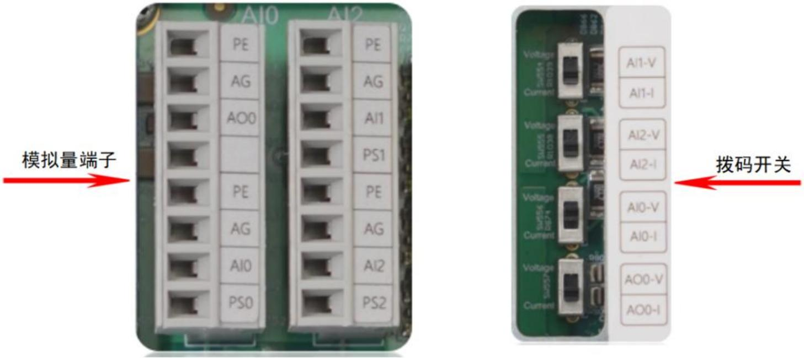
图 83 控制柜内部模拟量端子和拨码开关图
提示：
示教器 UI 软件，类型(单位)设置必须和拨码开关选择类型保持一致，否则无法在对应监控界面显示正确数值。通用模拟 I/O 电气规范如表 19 所示。
表 19 通用模拟 I/O 电气规范表

电流模式下的模拟输入 | 参数 | 最小值 | 典型值 | 最大值 | 单位
AIX-AG | 电流 | 4 | - | 20 | mA
AIX-AG | 电阻 | - | 249 | - | Ohm
AIX-AG | 分辨率 | - | 16 | - | 位
电压模式下的模拟输入 | 参数 | 最小值 | 典型值 | 最大值 | 单位
AIX-AG | 电压 | 0 | - | 10 | V
AIX-AG | 分辨率 | - | 16 | - | 位
电流模式下的模拟输出 | 参数 | 最小值 | 典型值 | 最大值 | 单位
AO0-AG | 电流 | 4 | - | 20 | mA
AO0-AG | 电阻 | - | 498 | 1200 | Ohm
AO0-AG | 分辨率 | - | 12 | - | 位
电压模式下的模拟输出 | 参数 | 最小值 | 典型值 | 最大值 | 单位
AO0-AG | 电压 | 0 | - | 10 | V
AO0-AG | 电阻 | - | 498 | 1200 | Ohm
AO0-AG | 分辨率 | - | 12 | - | 位
为确保模拟信号不受干扰，接线应遵循：
● 设备和控制柜使用相同的 GND。
● 使用屏蔽电缆或双绞线连接。
模拟输入连接传感器的接线如图 84 所示。

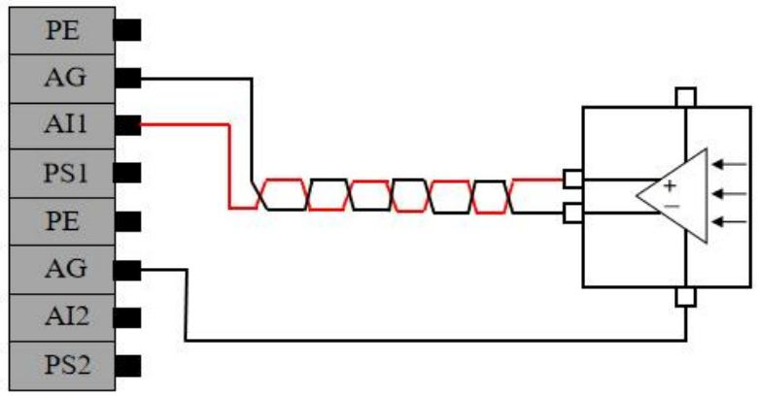
图 84 模拟 I/O 外接传感器接线参考

3.2.2.3 编码器接口
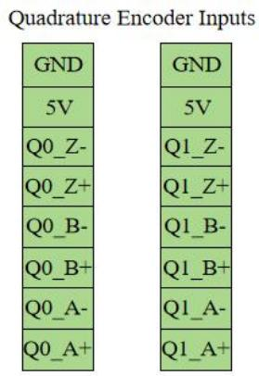
两路差分型编码器输入端口定义如图 85 所示，可外接位置编码器（如采集传输带的位置编码器输出信号）。5V 专为编码器供电使用，对外限制电流输出，最大不超过 150mA。
说明
QX_A+/-分别对应差分编码器 A+/-
QX_B+/-分别对应差分编码器 B+/-
QX_Z+/-分别对应差分编码器 Z+/-
5V 和GND 分别接入差分编码器 5V 和 GND
图 85 编码器接口端子定义图

3.2.2.4 远程控制与 I/O 电源
远程控制与 I/O 电源端子在控制柜内的具体位置请参阅控制柜3.2.2 内部接口。
远程控制
机器人远程控制有 2 路输入：远程 ON 以及远程 OFF ，功能如下：
● 远程 ON 输入端子/GND 接自复位按钮两侧，按下自复位按钮并自动弹起后机器人自动开机。
● 远程 OFF 输入端子/GND 接自复位按钮两侧，按下自复位按钮并自动弹起后机器人自动关机。连接自复位按钮接线如图 86 所示。
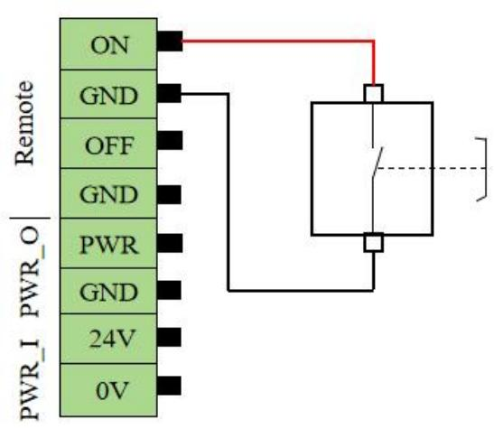
图 86 连接远程 ON 自复位按钮接线图

注意：
远程开关机的操作间隔建议大于 10s。

远程控制接口也可连接 PLC 或其他外部 I/O 信号输入设备，用来控制控制柜和示教器自动开机或关机。此时输入的信号电平必须满足低电平到高电平的跳变。
远程 ON 和OFF 输入接口默认都是高电平，输入低电平激活，其电气规范如表 20 所示。
表 20 远程控制接口 ON/OFF 电气规范表

远程接口 | 参数 | 最小值 | 典型值 | 最大值 | 单位
ON | ON 电压范围 | 0 | - | 15 | V
ON | OFF 电压范围 | 22.5 | - | 24 | V
ON | 电流（0- 15V） | 3 | - | 6 | mA
OFF | ON 电压范围 | 0 | - | 15 | V
OFF | OFF 电压范围 | 22.5 | - | 24 | V
OFF | 电流（0- 15V） | 1.5 | - | 3 | mA
I/O 电源
控制柜内部或连接外部供电设备都可为数字 I/O 提供电源，端子 24V/0V 为 I/O 电源输入端，PWR/GND为控制柜内部输出的+24V 电源。采用内部或外部为 I/O 供电的连接方式如图 87 所示。
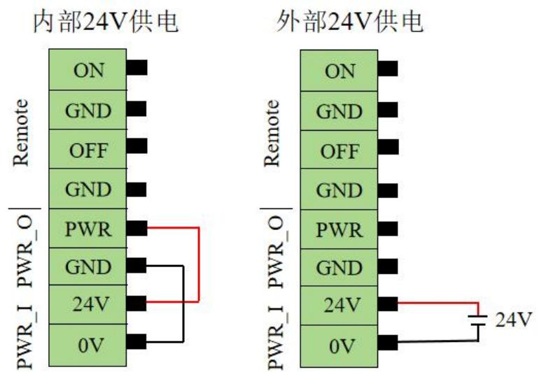
图 87 数字 I/O 的供电方式供电电源电气规范如 21 表所示。
表 21 供电电源电气规范表

终端 | 参数 | 最小值 | 典型值 | 最大值 | 单位
内部+24V 电源 | - | - | - | - | -
PWR/GND | 电压 | 23 | 24 | 26 | V
PWR/GND | 电流 | 0 | - | 1 | A
外部+24V 电源 | - | - | - | - | -
24V/0V | 电压 | 20 | 24 | 26 | V
24V/0V | 电流 | 0 | - | 1.2 | A
注意：
使用PWR/GND 对外供电时建议最大输出电流不超过 1A。

3.2.2.5 串行通信接口
控制柜内部有 1 个 RS232 和2 个 RS485 对外串行通信接口，如图 88 所示。软件可以配置串行通信协议格式，请参阅软件篇说明。
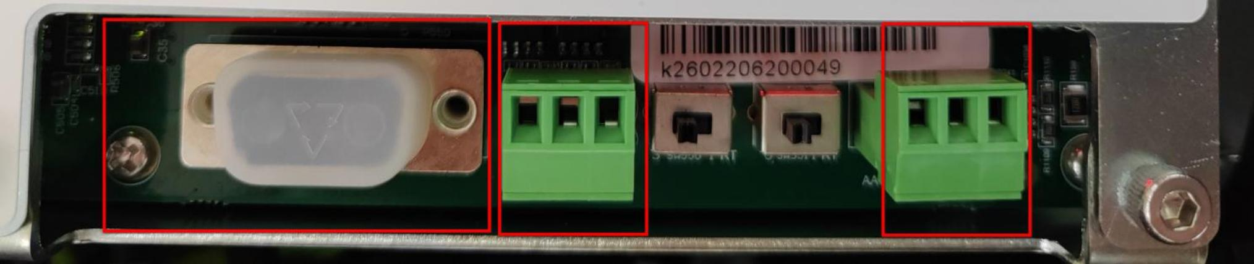
图 88 控制柜内部串行通信接口图

3.2.2.5. 1 RS232
控制柜内部有 1 个标准的 DB9 公头/针形接口。
● 软件协议支持自定义、Modbus_RTU/ASCII ，请参阅软件篇说明。

3.2.2.5.2 RS485
控制柜内部有两个 RS485 总线接口端子：RS485- 1 和 RS485-2 ，每个 RS485 接口端子都配有一个可选择是否需要匹配终端电阻的拨码开关，拨码开关在 RT一侧代表终端电阻已接入电路。
● 连接外部设备时，如果传输距离较长（>300m），可选择接入终端匹配电阻， 以减少信号干扰。
● 软件协议支持自定义、Modbus_RTU/ASCII ，请参阅软件篇说明。

3.2.2.6 RJ45 EtherCAT 网络接口
控制柜内部有 1 个标准的 RJ45 接口，仅支持 EtherCAT 实时以太网总线，如图 89 所示。
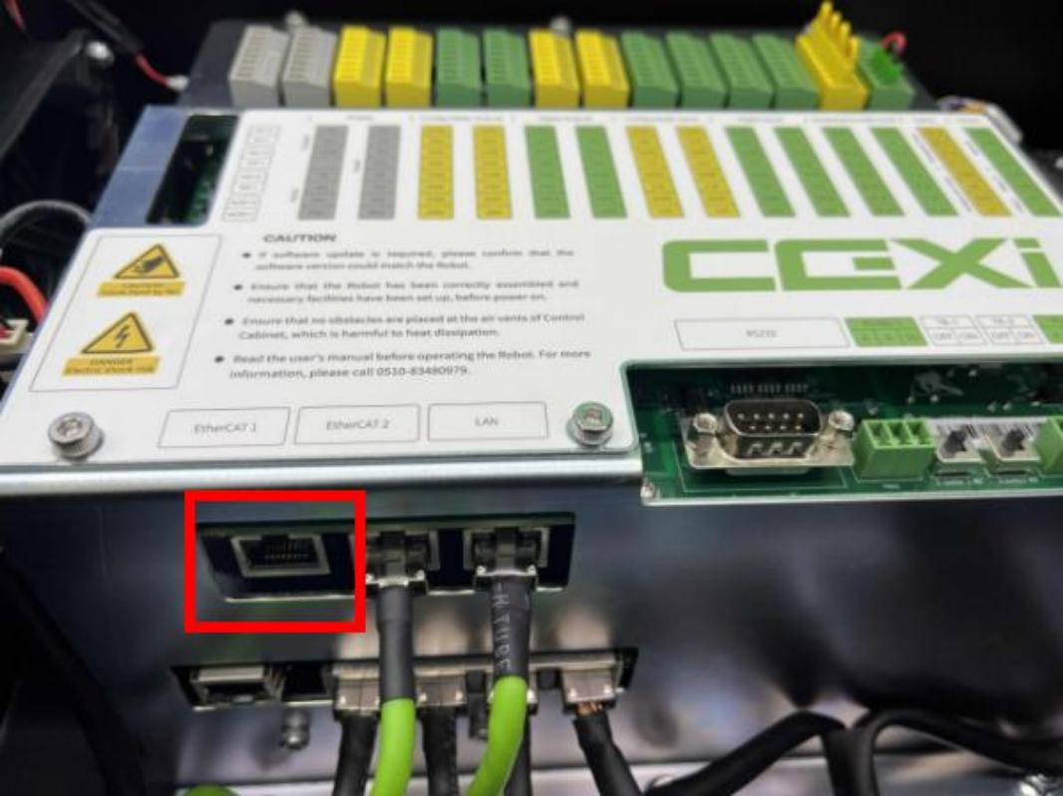
图 89 控制柜内部 RJ45 实时以太网总线接口图

注意：
使用外部扩展轴时，可通过此接口连接 EtherCAT 设备。由于控制外部轴会涉及机器人控制柜算法支持，使用此功能时需咨询长广溪智造售前技术服务人员，获取最新最详细信息。

3.3 MK 控制器
MK 控制器是 G 系列协作机器人控制部件的标配之一，前面板涵盖了 Ethernet 、扩展 EtherCAT 接口，以及 IO 和 485 接口，皆可用于连接外部设备，如图 90 和图 91 所示。
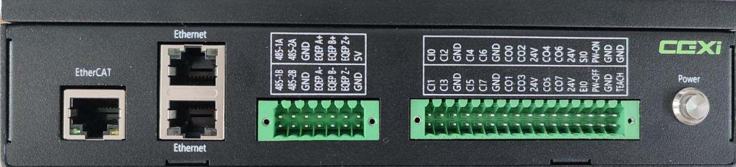
图 90 MK 控制器前面板接口图
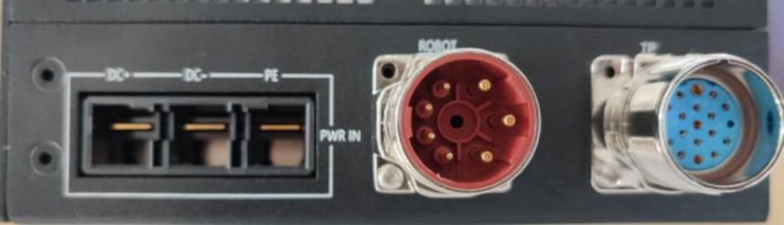
图 91 MK 控制器左侧面板接口图

3.3.1 通信接口
MK 控制器外部电气通信接口主要指其前面板的 2 个标准的 Ethernet 接口。这两个接口均支持 10/100M自适应有线网络，支持外设描述如下：
● 支持直接连接遵循 Modbus TCP 协议的网络设备。
参考软件篇配置说明，此章节详细说明了如何配置连接一个遵循 Modbus TCP 协议的设备。
● 支持扩展连接遵循 TCP/IP 协议的普通网络设备。
通过 SDK 软件编程的方式和外设进行通信。
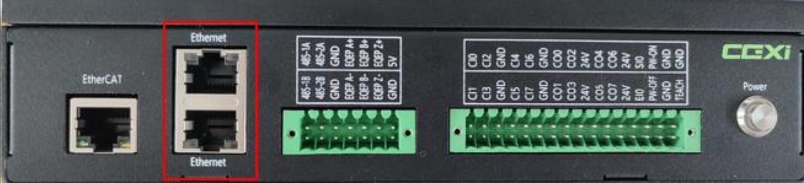
图 92 Ethernet 接口

3.3.2 数字 I/O
数字 I/O 包括安全 I/O 、可配置 I/O 电气特性遵循 IEC 61131-2 标准。可配置 I/O 使用内部 24V 电源供电，连接方式参阅控制柜内部接口3.3.4 远程控制与 I/O 电源。

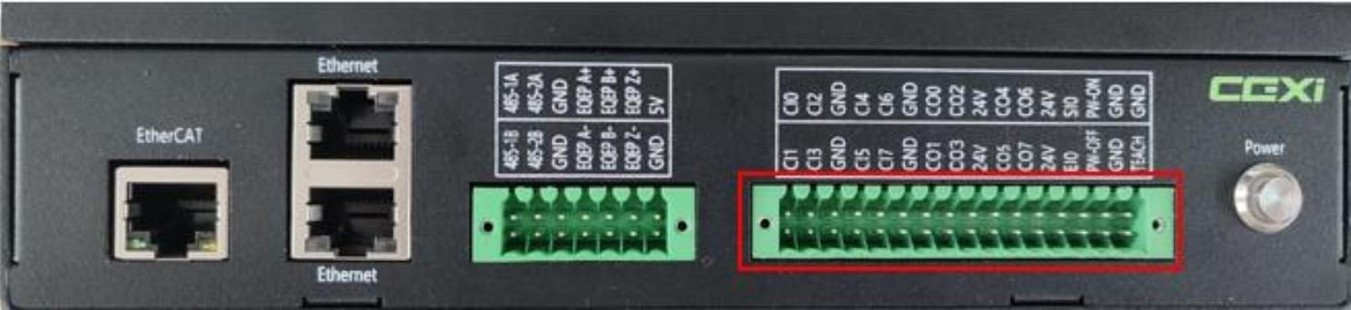
图 93 数字 IO 接口
表 22 数字 I/O 通用电气规范表

数字输出 | 参数 | 最小值 | 典型值 | 最大值 | 单位
COX | 电压 | 22 | 24 | 26 | V
COX | 电流 | 0 | - | 1 | A
数字输入 | 参数 | 最小值 | 典型值 | 最大值 | 单位
EIX/SIX/CIX | 电压 | 0 | - | 24 | V
EIX/SIX/CIX | ON 电压范围 | 0 | - | 15 | V
EIX/SIX/CIX | OFF 电压范围 | 21 | - | 24 | V
EIX/SIX/CIX | 电流（0- 15V） | 2 | - | 6 | mA
注意：
所有数字量输出电流总和不大于 1A。

3.3.2.1 安全 I/O
安全 I/O 有两组：紧急停止（EI0/GND ，EI1/GND）和安全停止（SI0/GND） ，I/O 均为输入信号，被专用于安全装置接入，不能做其他用途使用。
安全 I/O 输入接口电路均采用双通道冗余设计，保障可靠接收信号，其内部接口电路如图 94 所示。
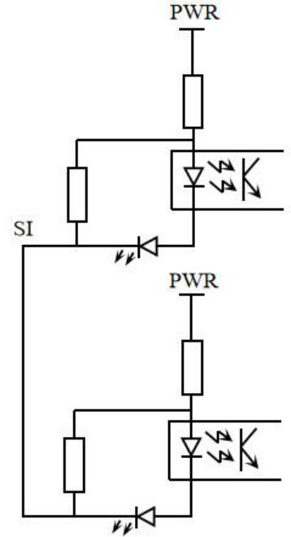
图 94 安全 I/O 内部接口电路图
● 两对端子 EI0 和 EI1 为紧急停止输入，任意一对断开则机器人进入紧急停止状态。连接急停按钮时，同一对端子分别接到急停按钮两端。
● SI0 为安全停止输入，断开则机器人进入安全停止状态。连接安全停止按钮时，同一对端子分别接

到安全停止按钮两端。
机器人紧急停止输入仅用于紧急停止设备接入，安全停止输入则可用于各种安全相关的防护设备接入，如单元门、光幕或光束等。两者区别如表 23 所示。
表 23 紧急停止和安全停止机器人状态区别表

—— | 紧急停止 | 安全停止
机械臂停止运动 | 是 | 是
程序停止 | 是 | 暂停
机械臂电源 | 切断 | 打开
重置恢复运动 | 手动 | 手动/自动
使用频率 | 偶发 | 频繁
重新上电初始化 | 是 | 不需要
紧急停止
采用双回路接法，一路断开即停止，当连接多个紧急停止按钮时，按钮可串联接入，如图 95 所示。
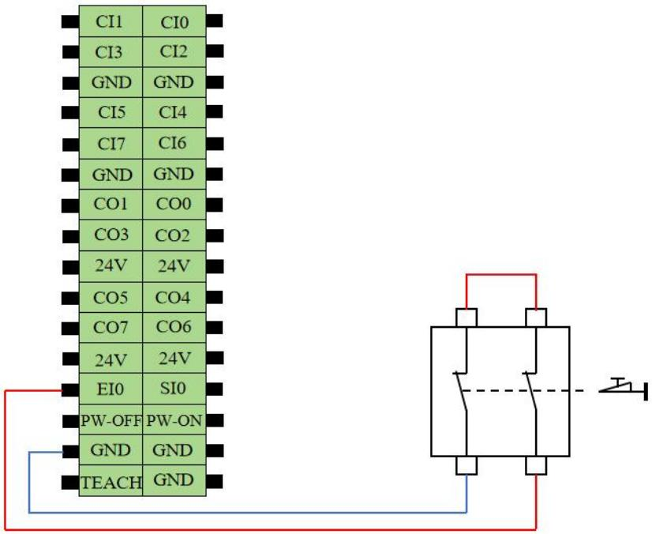
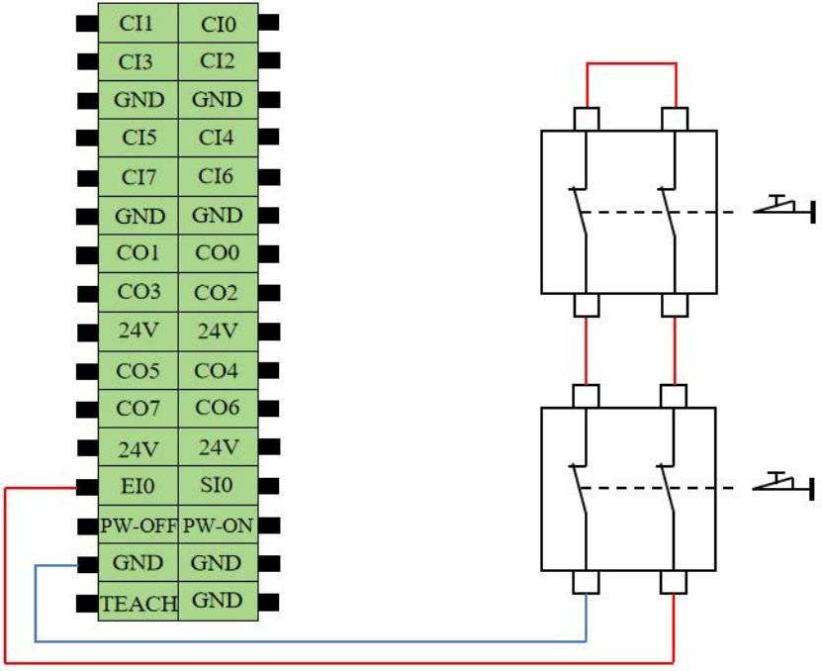
图 95 机器人紧急停止接线
安全停止
安全停止有自动恢复和手动重置两种类型（在示教器 UI 界面进行配置，参阅软件部分说明）。连接安全光幕并提供+24V 电源，安全停止后自动恢复的接线图如图 96 所示。

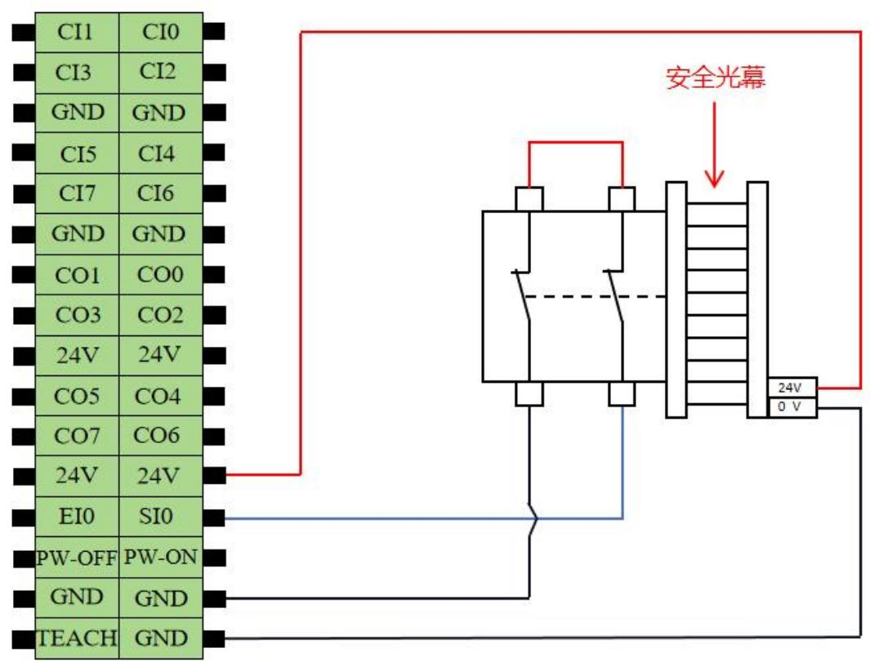
图 96 机器人安全停止后自动恢复接线图
需手动重置的安全停止需要使用可配置 I/O（使用方法参阅控制柜内部接口3.3.2.2 可配置 I/O）。连接安全光幕并提供+24V 电源，安全停止后需手动重置的安全停止接线如图 97 所示。
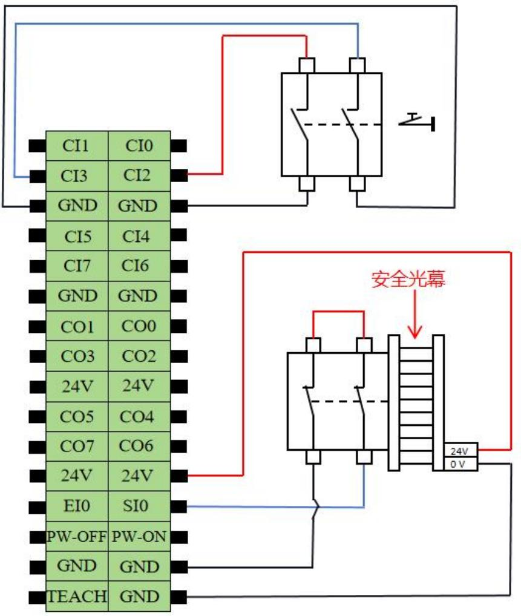
图 97 机器人需重置的安全停止接线

3.3.2.2 可配置 I/O
控制器内部有输入输出各 8 路可配置 I/O ，其接口电路如图 98 所示。
● CIX（X 为 0~7）表示可配置数字量输入，缺省为高电平，低电平激活。
● COX（X 为 0~7）表示可配置数字量输出，缺省为高阻态，低电平有效。

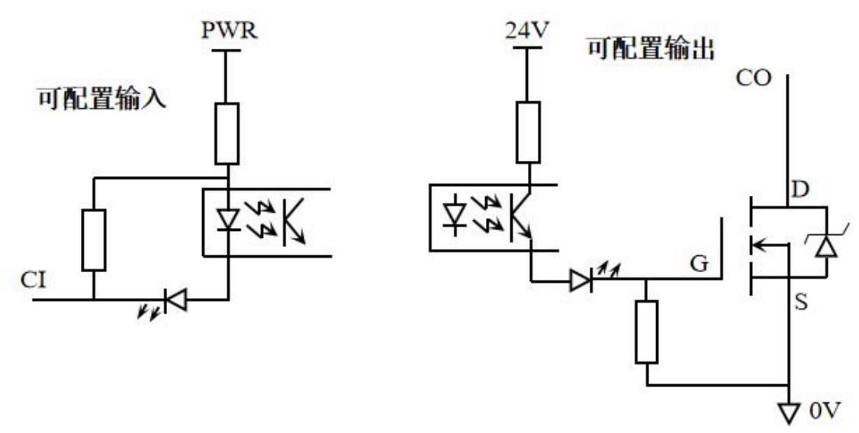
图 98 可配置 I/O 内部接口电路图
可配置 I/O 既可做标准 I/O 使用，也可按对配置为安全 I/O ，即安全 I/O 输入（CI0/1 、CI2/3 、CI4/5、 CI6/7 共 4 对）和安全 I/O 输出（CO0/1 、CO2/3 、CO4/5 、CO6/7 共 4 对）。具体配置方式参阅软件篇。
注意：

1. 可配置 I/O 做安全 I/O 功能使用时，必须成对并行接线；
2. 做安全 I/O 输入时，可配置为紧急停止、安全停止等；做安全 I/O 输出时，可配置为机器人紧急停止、机器人运动
和机器人停止等状态输出信号，请参阅软件篇说明。
共享紧急停止
当机器人与其他机器一起使用时，经常需要设置一条公共的紧急停止电路，出现紧急情况时，操作员可以按下公共线路中任意紧急停止按钮，同时停止机械臂与其他机器的一切运动。
与其他机器共享紧急停止功能时，由于紧急停止输入 EI 不能用于共享，可通过可配置 I/O 实现。
● 可配置输入：外部紧急停止。
● 可配置输出：系统未紧急停止。
两个不同机器人共享紧急停止功能接线如图99 所示。CI0-CI1 和 CO0-CO1 分别为可配置数字 I/O 输入和输出。

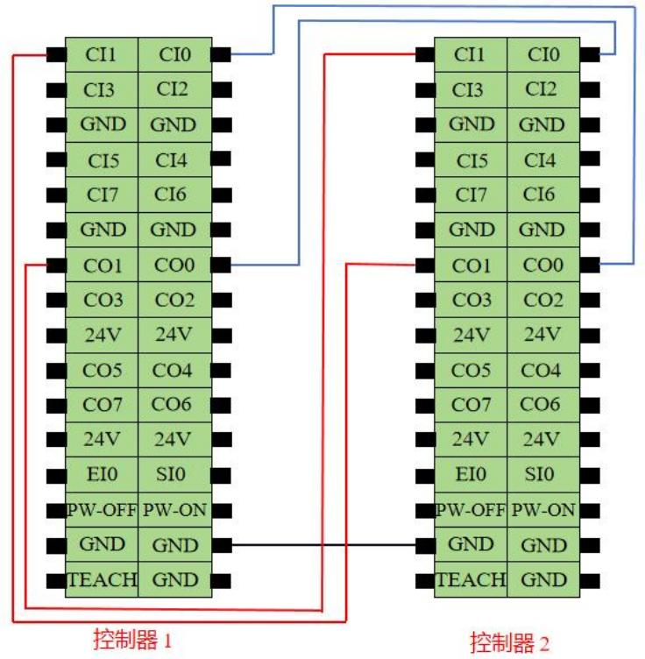
图 99 两个不同的机器人共享紧急停止内部 I/O 接口连线图
紧急停止/安全停止/缩减模式
可配置 IO 配置为紧急停止、安全停止、缩减模式功能时，连线如图 100 所示。
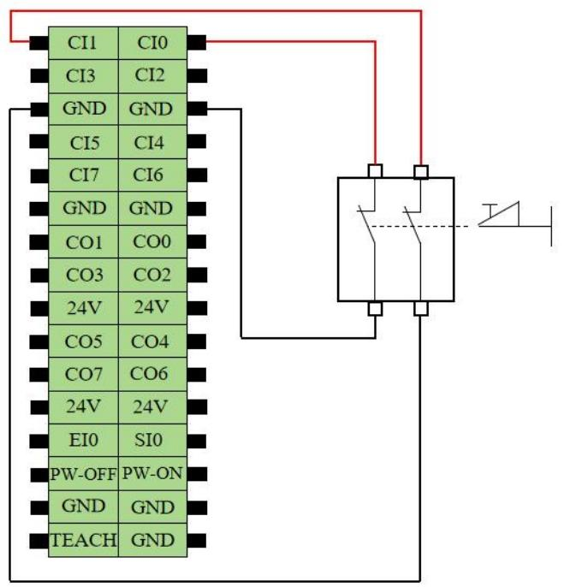
图 100 紧急停止、安全停止、缩减模式连线图
安全重置
可配置 IO 配置为安全重置功能时，连线如图 101 所示。
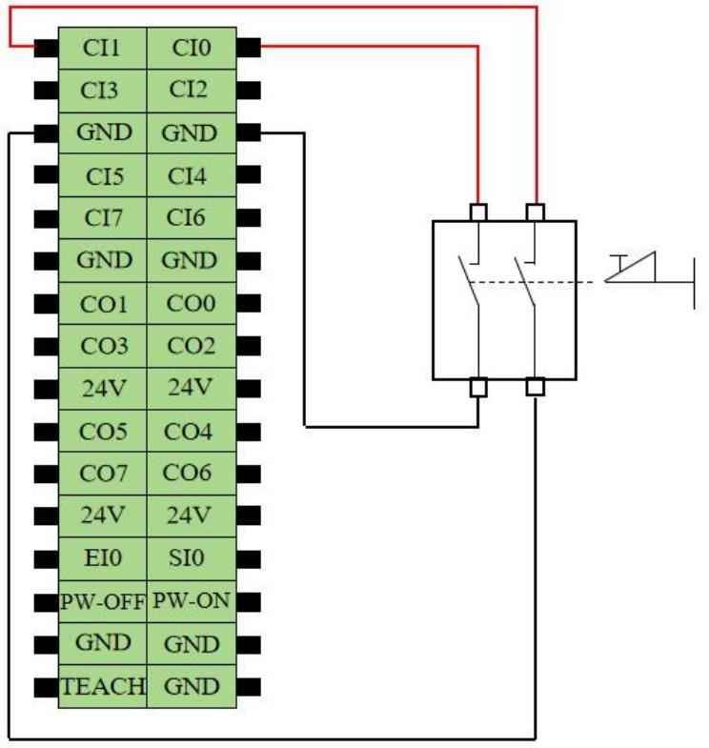
图 101 安全重置连线图

3.3.2.3 标准 I/O
可配置 IO 不配置任何功能时，作为标准 IO 使用，其连线图如图 102 所示。
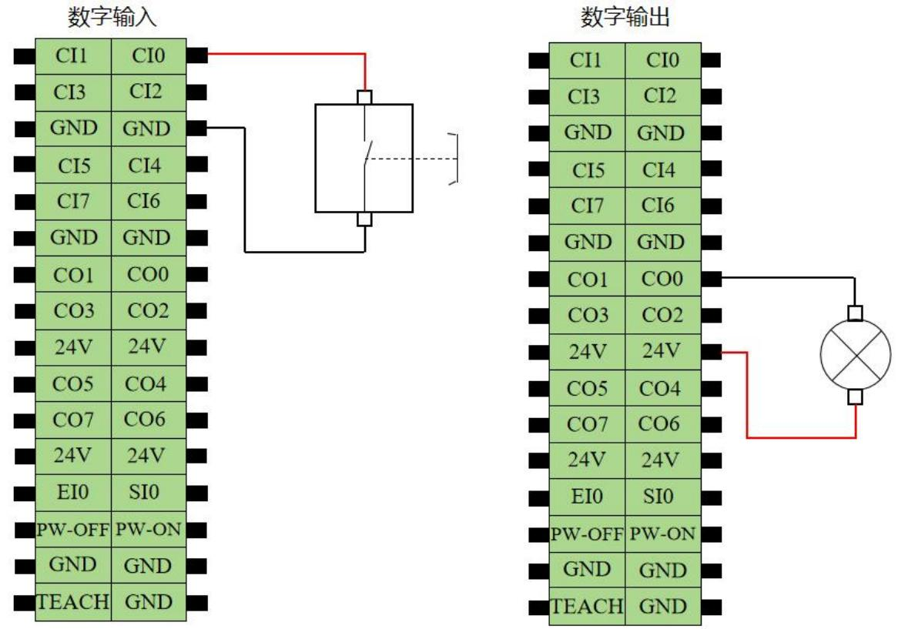
图 102 标准 I/O 连线图

3.3.2.4 拖动示教连线图
拖动示教连线如图 103 所示。
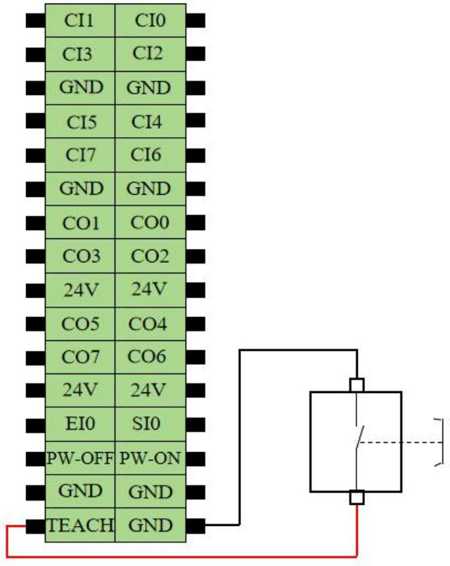
图 103 拖动示教连线图

3.3.3 编码器接口
控制器的一路差分型编码器输入端口定义如图 104 所示，可外接位置编码器（如采集传输带的位置编码器输出信号）。5V 专为编码器供电使用，对外限制电流输出，最大不超过 150mA。

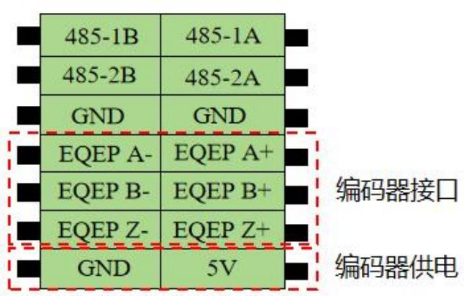
说明
EQEP_A+/-分别对应差分编码器 A+/-
EQEP_B+/-分别对应差分编码器 B+/-
EQEP_Z+/-分别对应差分编码器 Z+/-
5V 和GND 分别接入差分编码器 5V 和 GND
图 104 编码器接口端子定义图

3.3.4 远程控制与 I/O 电源
当机器人工作在 Auto模式下，远程控制生效，请参阅开机指南2.3.2 工作模式。
远程控制
机器人远程控制有 2 路输入：远程 ON 以及远程 OFF ，功能如下：
● 远程 ON 输入端子/GND 接自复位按钮两侧，按下自复位按钮并自动弹起后机器人自动开机。
● 远程 OFF 输入端子/GND 接自复位按钮两侧，按下自复位按钮并自动弹起后机器人自动关机。连接自复位按钮接线如图 105 所示。
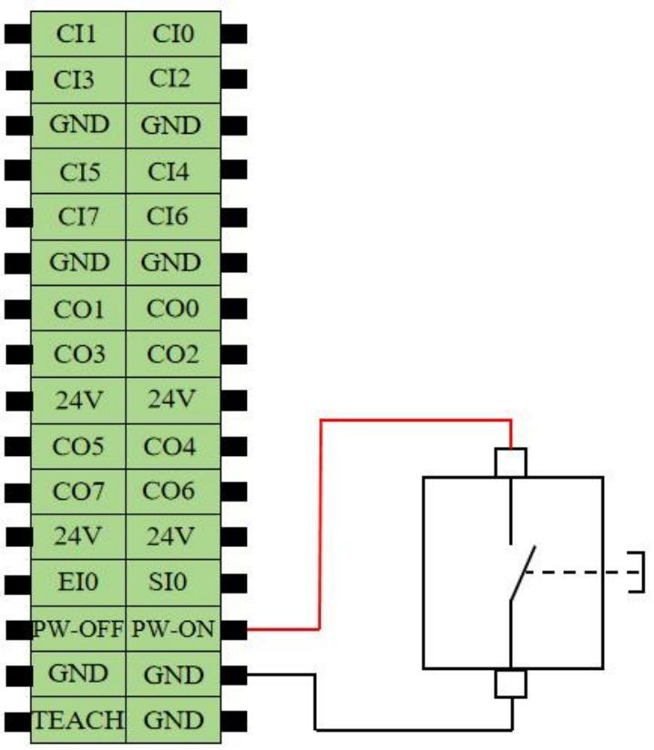
图 105 连接远程 ON 自复位按钮接线图
注意：

远程开关机的操作间隔建议大于 10s。
远程控制接口也可连接 PLC 或其他外部 I/O 信号输入设备，用来控制控制柜和示教器自动开机或关机。此时输入的信号电平必须满足低电平到高电平的跳变。
远程 ON 和OFF 输入接口默认都是高电平，输入低电平激活，其电气规范如表 24 所示。

表 24 远程控制接口 ON/OFF 电气规范表

远程接口 | 参数 | 最小值 | 典型值 | 最大值 | 单位
ON | ON 电压范围 | 0 | - | 15 | V
ON | OFF 电压范围 | 22.5 | - | 24 | V
ON | 电流（0- 15V） | 3 | - | 6 | mA
OFF | ON 电压范围 | 0 | - | 15 | V
OFF | OFF 电压范围 | 22.5 | - | 24 | V
OFF | 电流（0- 15V） | 1.5 | - | 3 | mA
I/O 电源
MK 控制器数字 I/O 采用内部电源供电，24V/GND 为控制器内部输出的 24V 电源。供电电源电气规范如 25 表所示。
表 25 供电电源电气规范表

终端 | 参数 | 最小值 | 典型值 | 最大值 | 单位
24V/GND | 电压 | 23 | 24 | 26 | V
24V/GND | 电流 | 0 | - | 1 | A

注意：
使用24V/GND 对外供电时建议最大输出电流不超过 1A。

3.3.5 RS485
MK 控制器内部有两个 RS485 总线接口端子，内部默认匹配 120 Ω 电阻。
● 软件协议支持自定义、Modbus_RTU/ASCII ，请参阅软件篇说明。
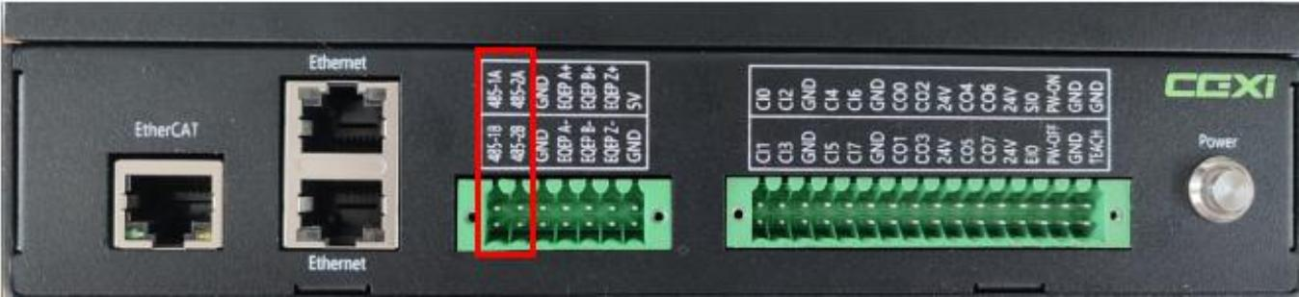
图 106 控制器 RS485 接口

3.3.6 EtherCAT 网络接口
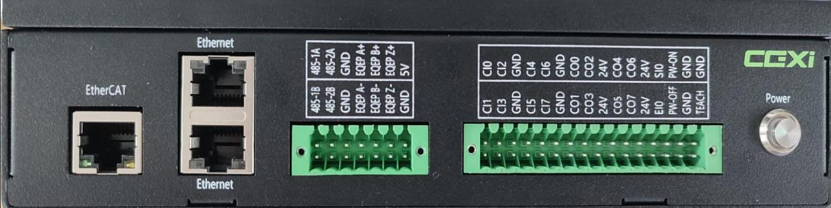
MK 控制器有 1 个扩展 EtherCAT 接口，如图 107 所示。

图 107 控制器扩展 EtherCAT 接口

注意：
使用外部扩展轴时，可通过此接口连接 EtherCAT 设备。由于控制外部轴会涉及机器人控制柜算法支持，使用此功能时需咨询长广溪智造售前技术服务人员，获取最新最详细信息。

3.4 工具端
工具端电气通信接口包括工具 I/O 和工具通讯口，每个端口都有独立的+24V 供电电源输出，提供负载电流高达 1A ，其结构如图 108 所示。
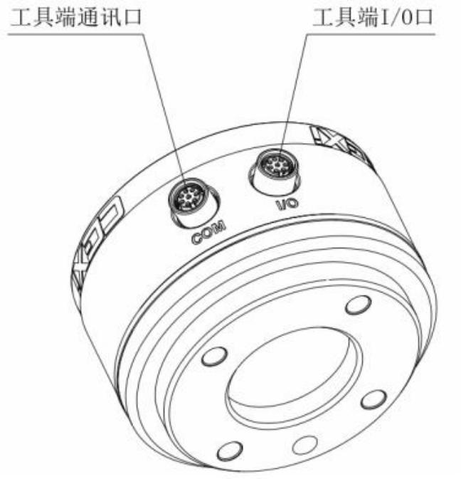
图 108 工具端电气通信接口示意图工具端接口的电气规范见表 26。
表 26 工具端 I/O 口数字信号电气规范表

数字输出 | 参数 | 最小值 | 典型值 | 最大值 | 单位
DOX | 电压 | - | 24 | 26 | V
DOX | 电流 | 0 | - | 1000 | mA
数字输入 | 参数 | 最小值 | 典型值 | 最大值 | 单位
DIX | 电压 | 0 | - | 24 | V
DIX | ON 电压范围 | 0 | - | 15 | V
DIX | OFF 电压范围 | 21 | - | 24 | V
DIX | 电流（15-0V） | 2.5 | - | 6 | mA
工具端模拟量输入电气规范见表 27。
表 27 工具端 I/O 口模拟信号电气规范表

模拟输入 | 参数 | 最小值 | 典型值 | 最大值 | 单位
AIX-GND | 电压 | 0 | - | 10 | V
AIX-AG | 分辨率 | - | 12 | - | 位

3.4.1 工具 I/O
工具 I/O 口为内螺纹 8 针插口，需用外螺纹 M8 航空插头，工具端 I/O 端口及连接如图 109 所示。

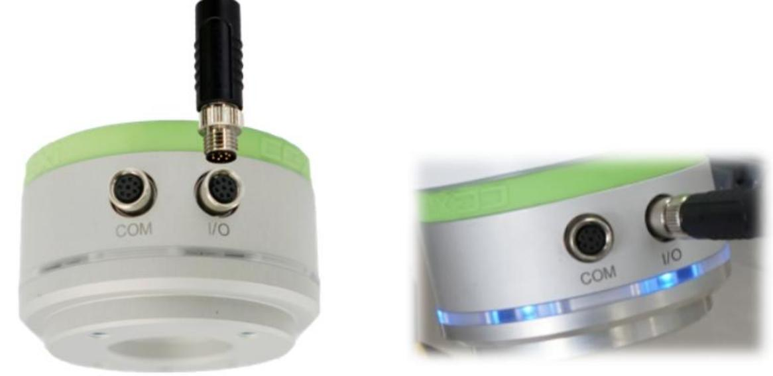
图 109 工具端 I/O 电气通信接口示意图
注意：
1. 接插头之间的连接采用防呆设计，要小心谨慎插拔；
2. 若需要连接工具 I/O 口的接线缆，请联系您的 G 系列机械臂供应商；
3. 若自购线缆，请注意连接线序和线材品质。
长广溪智造提供的专用工具端 I/O 连接线缆线序定义如图 110 和表 28 所示。

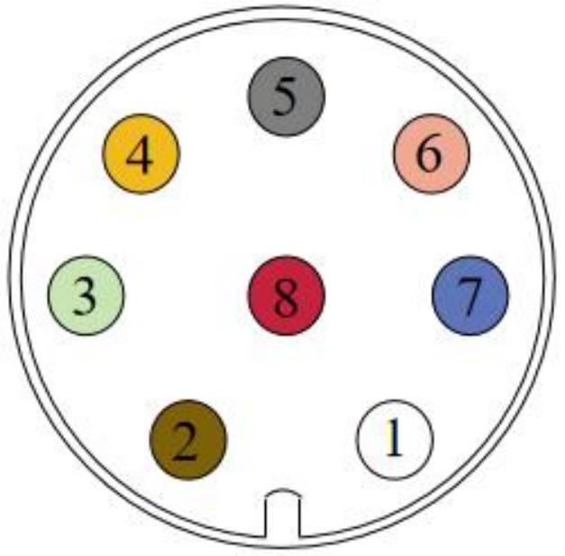
图 110 I/O 线缆剖视图

表 28 线缆定义

序号 | 颜色 | 功能 | 说明
1 | 白 | OUTPUT0 | 数字输出 0
2 | 棕 | INPUT0 | 数字输入 0
3 | 绿 | OUTPUT1 | 数字输出 1
4 | 黄 | INPUT1 | 数字输入 1
5 | 灰 | AI0 | 模拟输入 0
6 | 粉 | AI1 | 模拟输入 1
7 | 蓝 | GND | 地
8 | 红 | +24V | 输出电源

工具 I/O 外供电源输出电压+24V，最大输出电流 1A，当负载电流超过 1A 时会自动切断+24V 电源输出，进入电流过载保护状态。

3.4.2 工具 COM
工具通讯口为外螺纹的 8 针插口，需用内螺纹 M8 航空插头，工具端通讯端口及连接如图 111 所示。

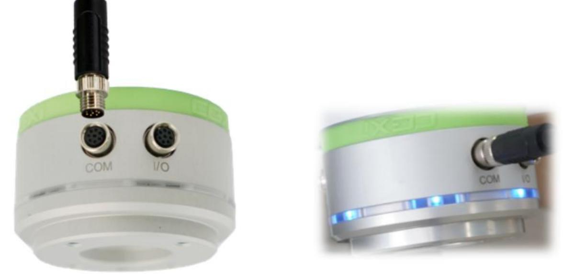
图 111 工具端 COM 口电气通信接口示意图
注意：
1. 接插头之间的连接采用防呆设计，要小心谨慎插拔；
2. 若需要连接工具 I/O 口的接线缆，请联系您的 G 系列机械臂供应商；
3. 若自购线缆，请注意连接线序和线材品质。
长广溪智造提供的专用工具 COM 端连接线缆定义如图 112 和表 29 所示。

图 112 COM 端链接线缆

表 29 线缆定义

序号 | 颜色 | 功能 | 说明
1 | 白 | RX- | EtherCAT 数据 RX-
2 | 棕 | RX+ | EtherCAT 数据 RX+
3 | 绿 | TX- | EtherCAT 数据 TX-
4 | 黄 | TX+ | EtherCAT 数据 TX+
5 | 灰 | RS485-A | RS485-A 端
6 | 粉 | RS485-B | RS485-B 端
7 | 蓝 | GND | 地
8 | 红 | +24V | 输出电源

四、维护和维修

协作机器人维护维修工作由长广溪智能制造（无锡）有限公司或其指定的服务商进行，且严格遵守本手册所有的安全指示。
废弃的机器人必须根据适用的国家法律法规及国家标准处置，不能随意丢弃。

五、品质保证

5.1 质量保证
长广溪智能制造（无锡）有限公司承诺其协作机器人具有 12 个月质保期。协作机器人及其部件在投入使用后的 12 个月内属于质保期，此期间出现因制造或材料不良所致的产品缺陷，长广溪智能制造（无锡）有限公司无偿提供必要的备用部件予以更换或维修。保修期外，如果设备呈现缺陷，长广溪智能制造（无锡）有限公司不承担由此引起的任何损害或损失，例如生产损失或对其他生产设备造成的损坏等。
如客户对质保有特殊要求，可和长广溪智能制造（无锡）有限公司直接联系商务确定。

5.2 免责声明
若设备缺陷由处理不当或未遵循用户手册中所述的相关信息所致，则“质量保证 ”即告失效。
包括但不仅限于以下情况导致的故障不在保修范围内：
1. 不符合工业标准或未按用户手册要求安装、接线、和连接其他控制设备；
2. 使用时超出用户手册所示规格或标准；
3. 将本产品用于拟定用途之外的场合；
4. 存放方式、工作环境超出用户手册的指定范围（如污染、盐害、结露等）；
5. 由于运输不当、事故或外力碰撞导致的产品损坏；
6. 未经长广溪智能制造（无锡）有限公司允许， 自行改造、调试或维修机器人导致的损坏；
7. 火灾、地震、海啸、雷击、大风和洪水等不可抗外力造成的灾害。

附录

A 机器人技术规格表

● G 系列协作机器人机械臂技术规格表
表 A- 1 G 系列协作机器人机械臂技术规格

参数 |  | G3 | G4 | G6 | G6L | G9 | G9L | G12 | G12s | G18 | G20 | G30
型号 |  | R3 | R4 | R6 | R6L | R9 | R9L | R12 | R12s | R18 | R20 | R30
重量  （不含线缆，kg） |  | 15 | 22 | 21 | 35 | 37 | 70 | 36 | 36 | 35 | 68 | 64
额定负载（kg） |  | 3 | 4 | 6 | 6 | 9 | 9 | 12 | 12 | 18 | 20 | 30
最大工作半径  （mm） |  | 620 | 1307.5 | 924 | 1800 | 1500 | 2600 | 1300 | 1300 | 900 | 1800 | 1300
关节最大  运动范围 |  | 关节 1 、2 、4 、5 、6 ：±360° 关节 3 ：±165°
关节最大速度 | 1 关节 | 220°/s | 210°/s | 210°/s | 150°/s | 150°/s | 180°/s | 150°/s | 260°/s | 150°/s | 180°/s | 180°/s
关节最大速度 | 2 关节 | 220°/s | 210°/s | 210°/s | 150°/s | 150°/s | 180°/s | 150°/s | 260°/s | 150°/s | 180°/s | 180°/s
关节最大速度 | 3 关节 | 240°/s | 210°/s | 210°/s | 210°/s | 210°/s | 210°/s | 210°/s | 320°/s | 210°/s | 210°/s | 210°/s
关节最大速度 | 4 关节 | 360°/s | 360°/s | 360°/s | 360°/s | 240°/s | 360°/s | 240°/s | 360°/s | 240°/s | 270°/s | 270°/s
关节最大速度 | 5 关节 | 360°/s | 360°/s | 360°/s | 360°/s | 240°/s | 360°/s | 240°/s | 360°/s | 240°/s | 270°/s | 270°/s
关节最大速度 | 6 关节 | 360°/s | 360°/s | 360°/s | 360°/s | 240°/s | 360°/s | 240°/s | 360°/s | 240°/s | 270°/s | 270°/s
工具端最大速度  （m/s） |  | 2.0 | 3.0 | 3.0 | 4.0 | 3.0 | 5.0 | 3.0 | 4.5 | 2.0 | 4.0 | 3.0
重复定位精度  （mm） |  | ±0.02 | ±0.05 | ±0.02 | ±0.05 | ±0.05 | ±0.05 | ±0.03 | ±0.02 | ±0.02 | ±0.05 | ±0.05
自由度 |  | 6 个旋转自由度
控制总线/频率 |  | EtherCAT/1kHz
噪声 |  | ≦60dB
额定功率（W） |  | 150 | 260 |  | 550 |  | 1500 | 550 | 800 | 550 | 1500
工作环境温度 |  | -5℃-55℃
工作环境湿度 |  | 5%~90%RH ，无凝露
安装方式 |  | 任意角度
防护等级 |  | IP65
工具端
工具 I/O 端口 |  | 1 路 24V/1.5A 电源输出；2 路 DI；2 路 DO；2 路 AI
工具 COM 端口 |  | 1 路 24V/1.5A 电源输出；1 路 RS485；1 路 EtherCAT

● K10 、K20 控制柜技术规格表
表 A-2 K10 、K20 控制柜技术规格

参数 | 值/说明
外形尺寸（mm） | 429*437*190（长*高*宽）
重量（kg） | 13.6
控制柜外部面板通信接口 | RJ45 2 路，10/100M 自适应以太网口，支持 Modbus TCP 通讯协议
控制柜内部总线通信接口 | RS232/1 路，支持自定义或 Modbus_RTU/ASCII 协议  RS485/2 路，支持自定义或 Modbus RTU/ASCII 协议  RJ45/1 路，100M 网口，支持 EtherCAT 设备
控制柜内部其他通信接口 | 紧急停止输入 | 2 路 | 安全停止输入 | 2 路
控制柜内部其他通信接口 | 远程开机输入 | 1 路 | 远程关机输入 | 1 路
控制柜内部其他通信接口 | 数字量输入 | 8 路 | 数字量输出 | 8 路
控制柜内部其他通信接口 | 可配置数字量输入 | 8 路 | 可配置数字量输出 | 8 路
控制柜内部其他通信接口 | 模拟量输入 | 3 路 | 模拟量输出 | 1 路
控制柜内部其他通信接口 | 差分编码器输入 | 2 路（提供 5V/150mA 电源输出）
电源 | 额定电压 AC 200V~240V ，额定频率 50~60Hz（波动范围±5%）
防护等级 | IP44
工作环境温度 | -5℃~55℃
工作环境湿度 | 5%-90%RH ，无凝露

● MK 控制器技术规格表
表 A-3 MK 控制器技术规格

参数 | 值/说明
外形尺寸（mm） | 235* 177*47（长*宽*高）
重量（kg） | 1.75
外部通信接口 | 紧急停止输入 | 1 路 | 安全停止输入 | 1 路
外部通信接口 | 远程开机输入 | 1 路 | 远程关机输入 | 1 路
外部通信接口 | 可配置数字量输入 | 8 路 | 可配置数字量输出 | 8 路
外部通信接口 | 编码器输入 | 1 路（提供 5V/150mA 电源输出）
外部通信接口 | RJ45 | 2 路 10/100M 自适应以太网口，支持 Modbus TCP 通讯协议
外部通信接口 | RJ45 | 1 路，100M 网口，支持 EtherCAT 设备
外部通信接口 | RS485 | 支持自定义或 Modbus RTU/ASCII 协议
电源 | 额定电压 AC 200V~240V ，额定频率 50~60Hz（波动范围±5%）
防护等级 | IP44
工作环境温度 | -5℃~55℃
工作环境湿度 | 5%-90%RH ，无凝露

注意：用户在选型时，可以根据实际需求选择以下控制器方案：

K20 控制柜适配：G4 、G6 、G6L 、G9 、G12 、G18 机器人；
●
K10 控制柜适配：G3 、G4 、G6 机器人；
●
MK 控制器+1000W 电源盒适配：G3 机器人；
●
MK 控制器+2000W 电源盒适配：G4 、G6 、G6L 、G9 、G12 、G18 机器人；
●
MK 控制器+4000W 电源盒适配：G9L 、G12s 、G20 、G30 机器人。
●

● CGXi 示教器技术规格表
表 A-3 示教器技术规格

参数 | 值/说明
外形尺寸 | 289mm*256mm(长*宽)
重量 | 1.5kg
防护等级 | IP44
线缆长度 | 5m
工作环境温度 | -5℃~55℃
工作环境湿度 | 5%~90%RH ，无凝露

B 有效载荷

有效载荷取决于载荷重心偏移，载荷重心偏移指的是工具输出法兰的中心与附加有效载荷重心之间的距离。机械臂的负载能力随着载荷重心偏移量的不同而不同。
● G3 协作机器人有效载荷和载荷重心偏移的关系曲线如图 B- 1 所示。
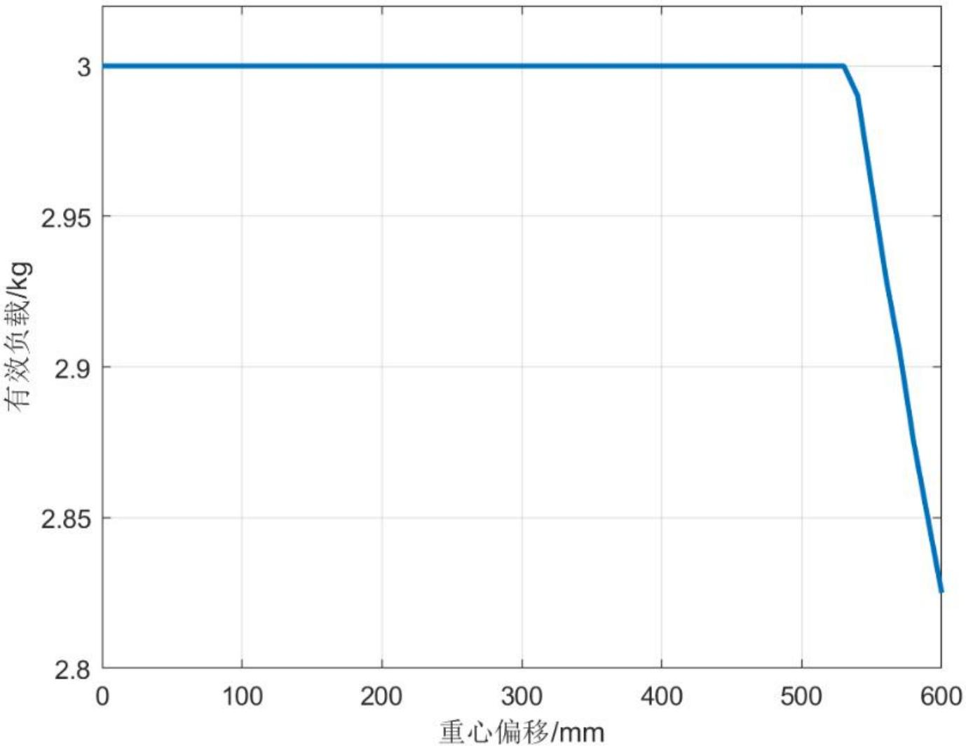
图 B- 1 G3 有效载荷和重心偏移曲线
● G4 协作机器人有效载荷和载荷重心偏移的关系曲线如图 B-2 所示。
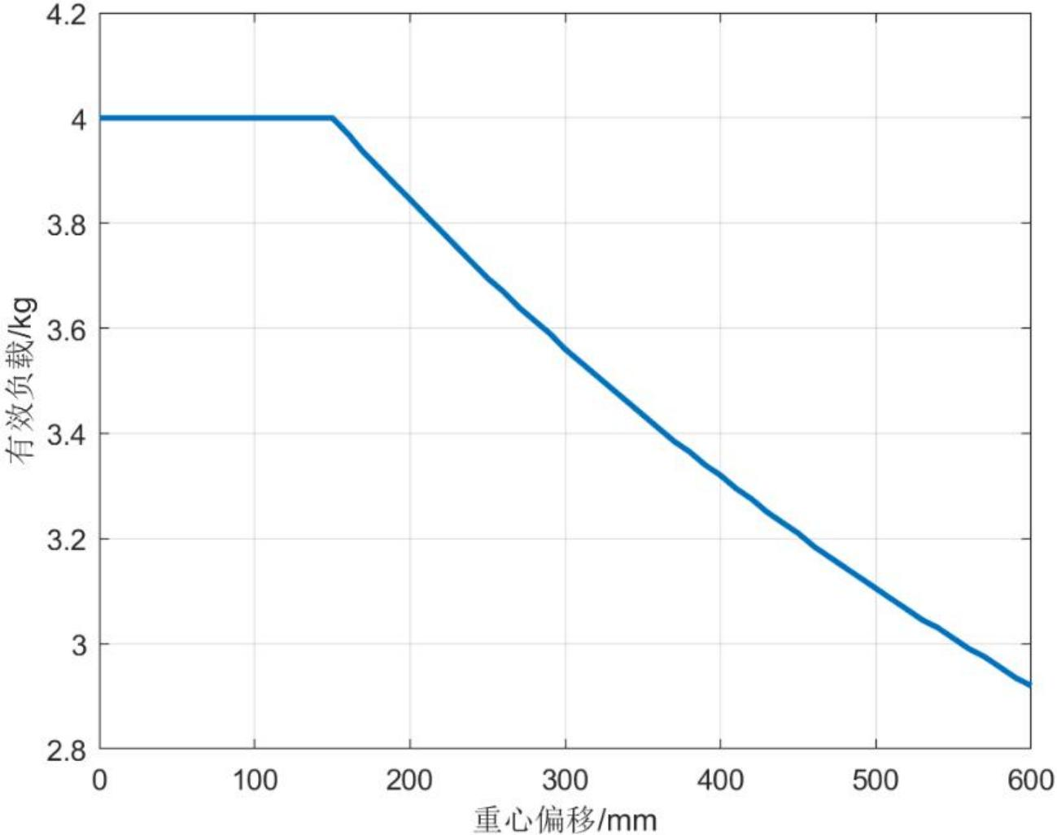
图 B-2 G4 有效载荷和重心偏移曲线

● G6 协作机器人有效载荷和载荷重心偏移的关系曲线如图 B-3 所示。
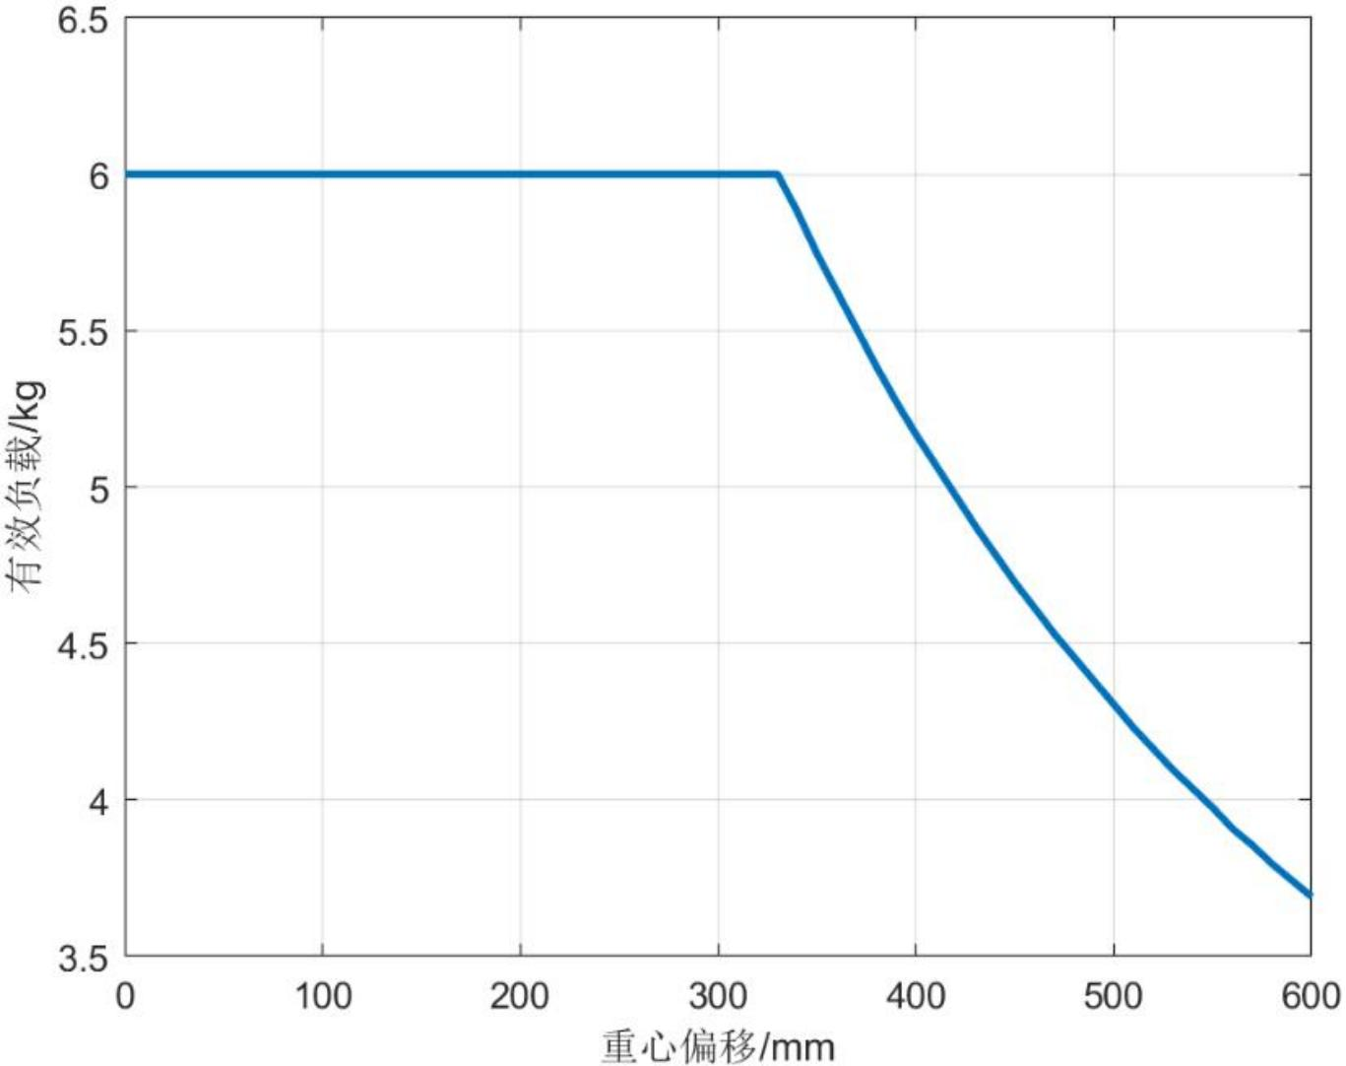
图 B-3 G6 有效载荷和重心偏移曲线
● G6L 协作机器人有效载荷和载荷重心偏移的关系曲线如图 B-4 所示。
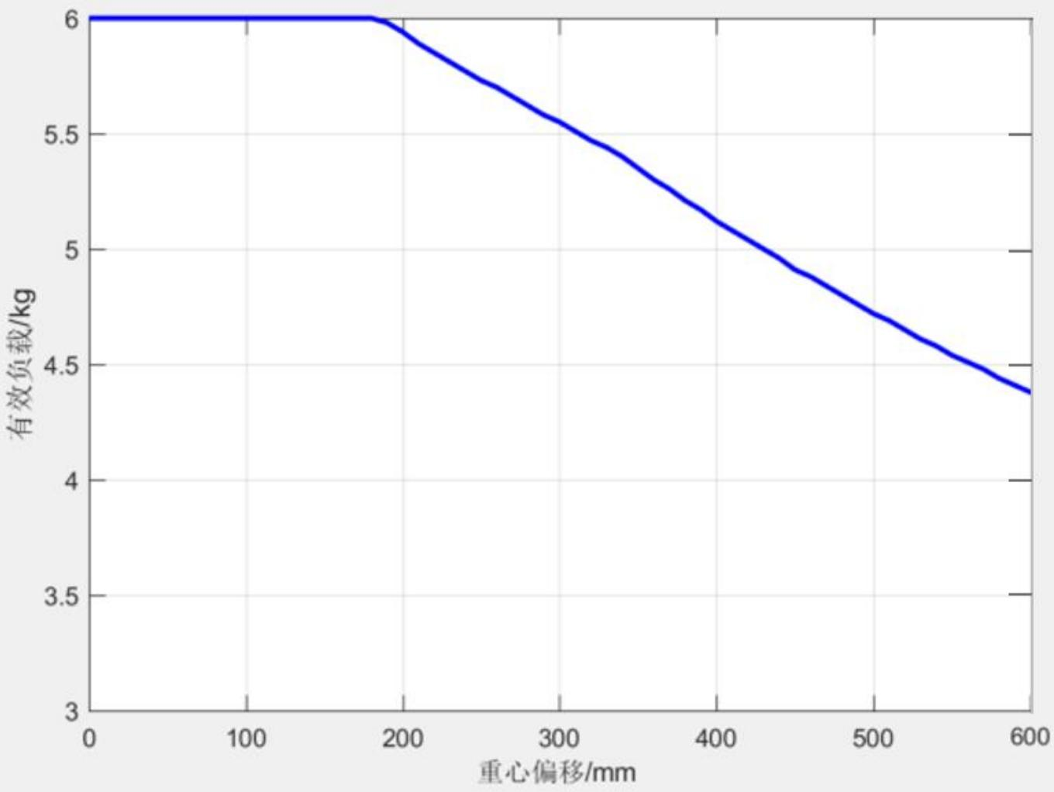
图 B-4 G6L 有效载荷和重心偏移曲线

● G9 协作机器人有效载荷和载荷重心偏移的关系曲线如图 B-5 所示。
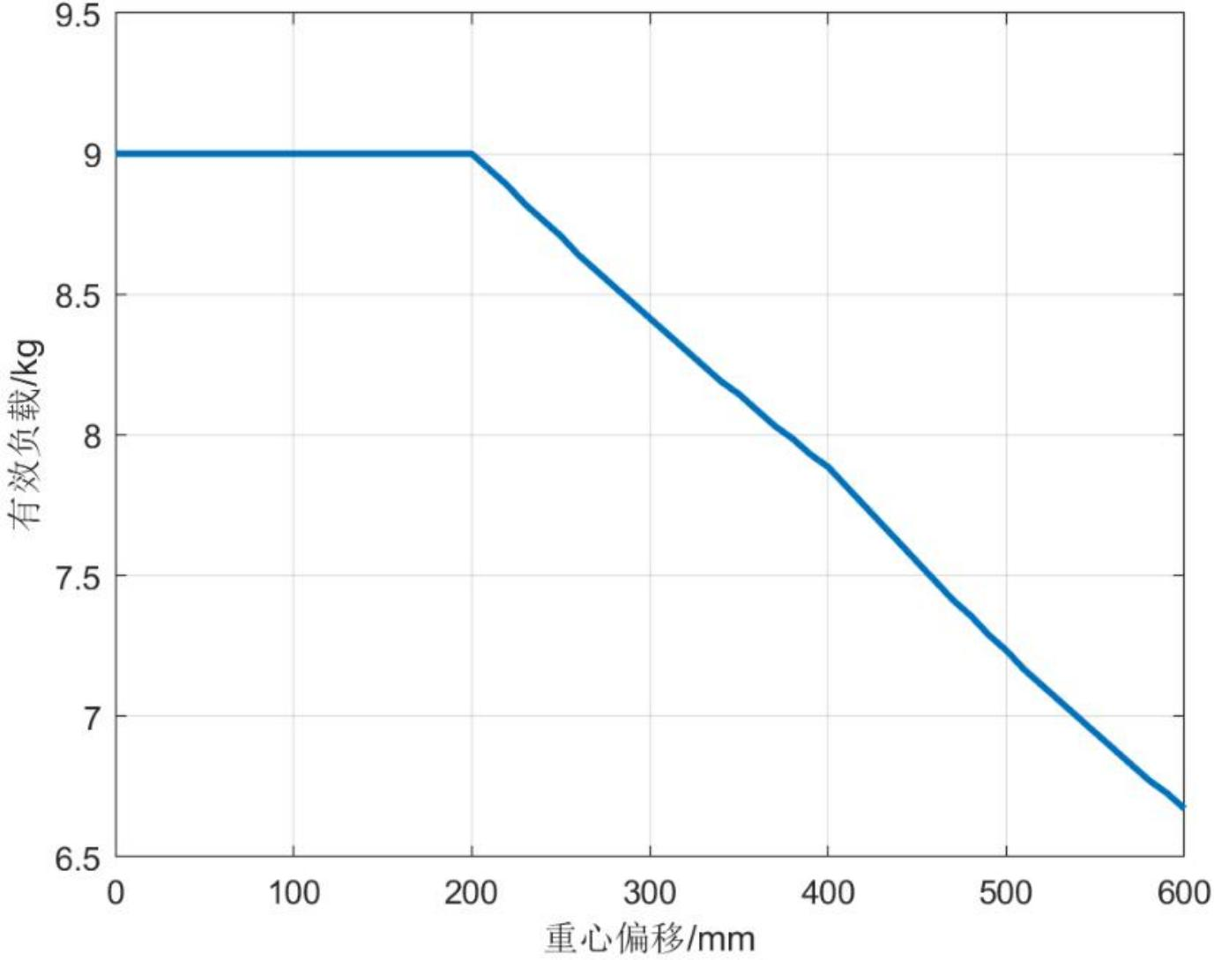
图 B-5 G9 有效载荷和重心偏移曲线
● G9L 协作机器人有效载荷和载荷重心偏移的关系曲线如图 B-6 所示。
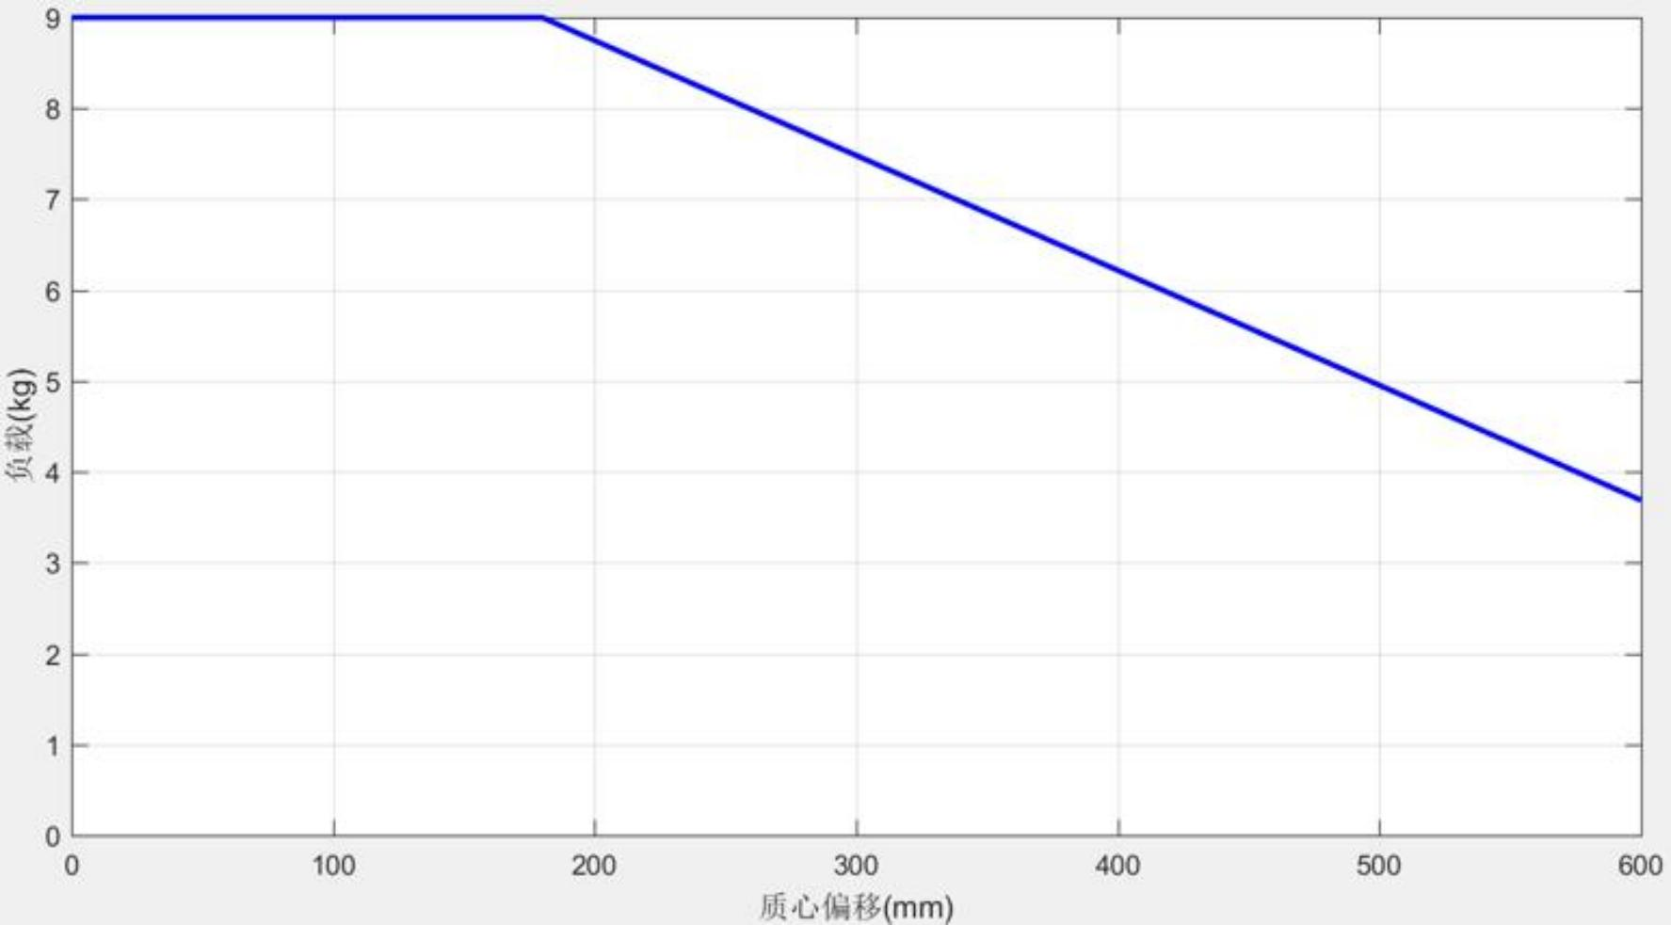
图 B-6 G9L 有效载荷和重心偏移曲线

● G12 协作机器人有效载荷和载荷重心偏移的关系曲线如图 B-7 所示。
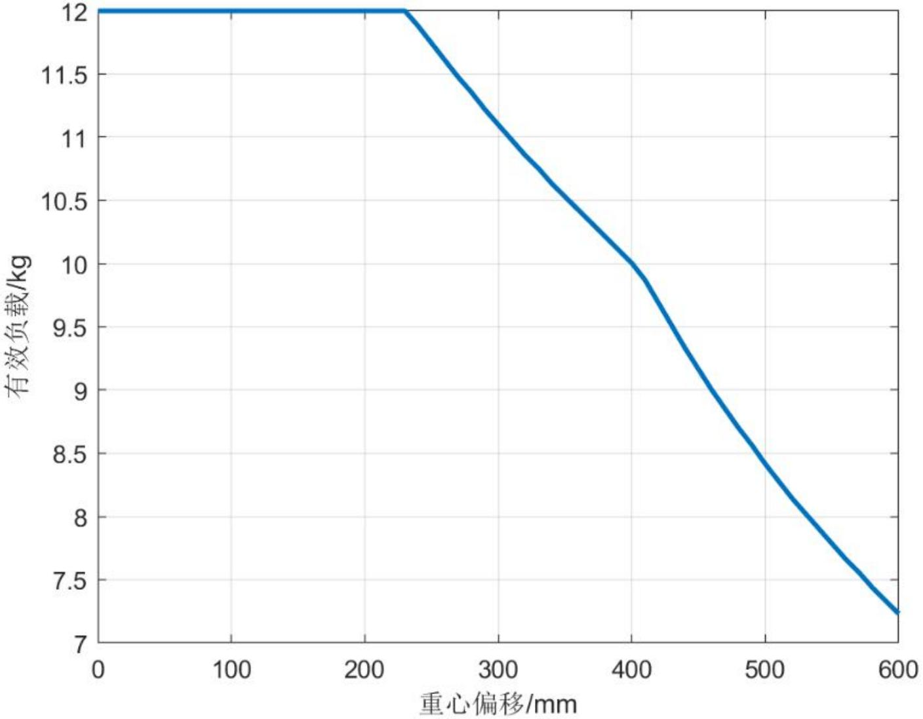
图 B-7 G12 有效载荷和重心偏移曲线
● G18 协作机器人有效载荷和载荷重心偏移的关系曲线如图 B-8 所示。
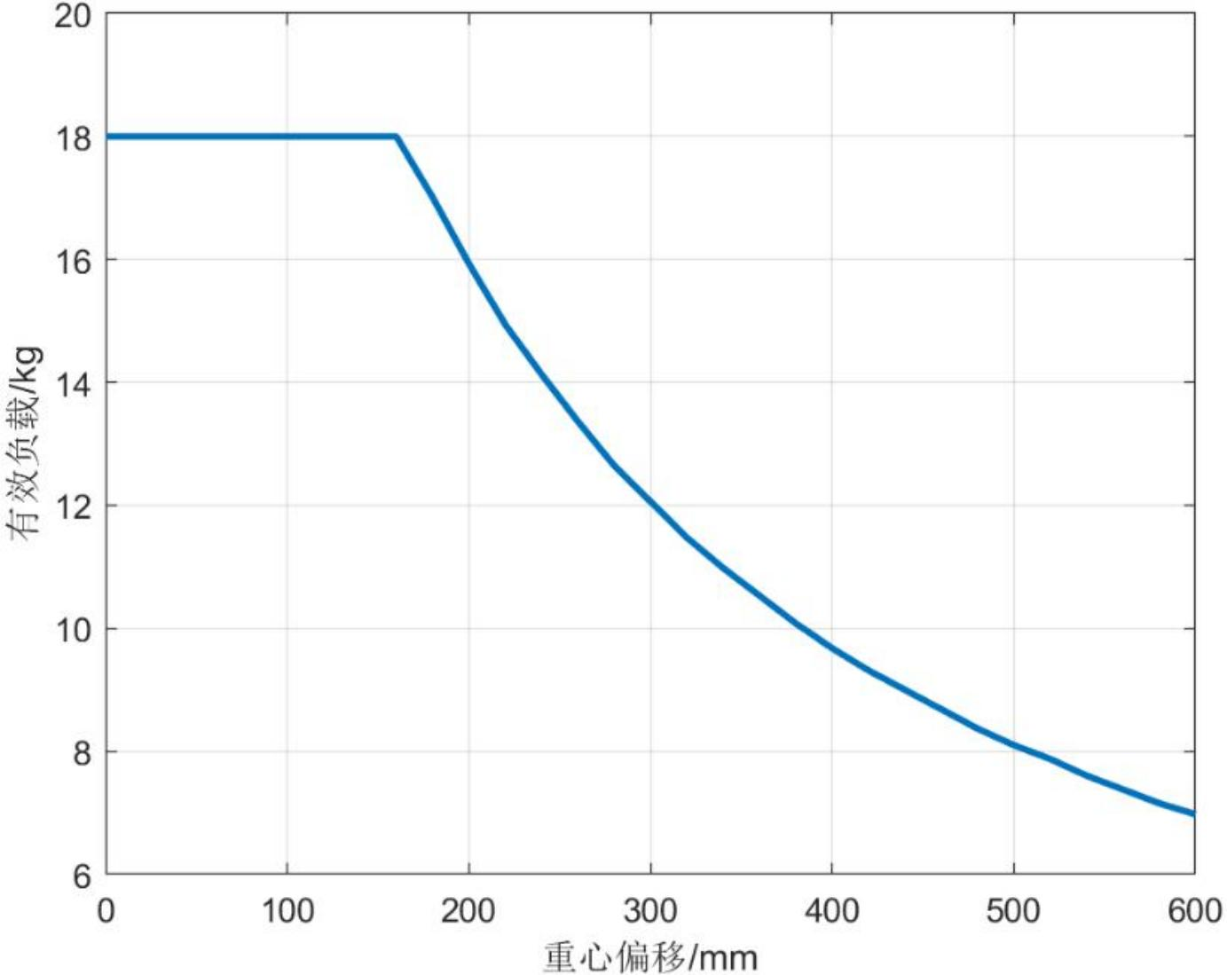
图 B-8 G18 有效载荷和重心偏移曲线
● G20 协作机器人有效载荷和载荷重心偏移的关系曲线如图 B-9 所示。

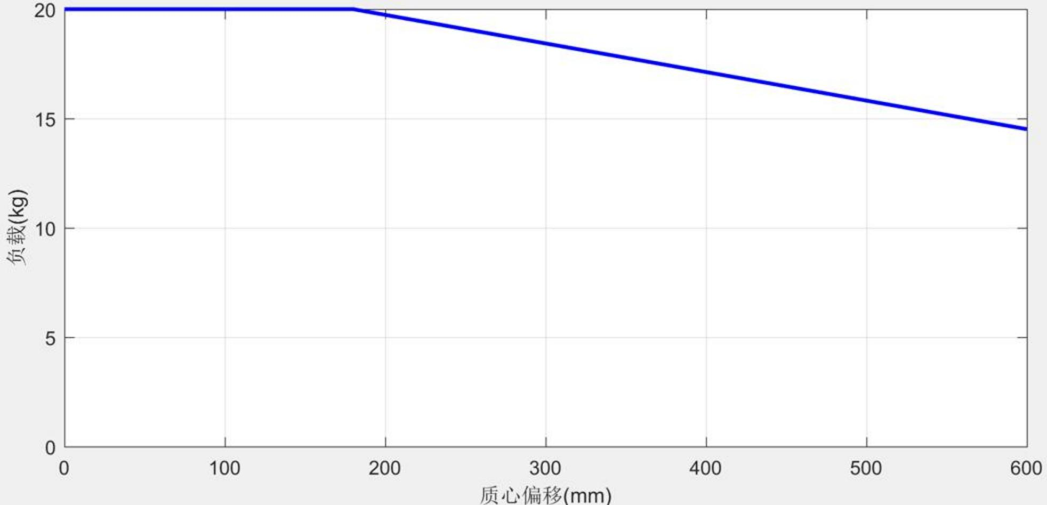
图 B-9 G20 有效载荷和重心偏移曲线
● G30 协作机器人有效载荷和载荷重心偏移的关系曲线如图 B- 10 所示。
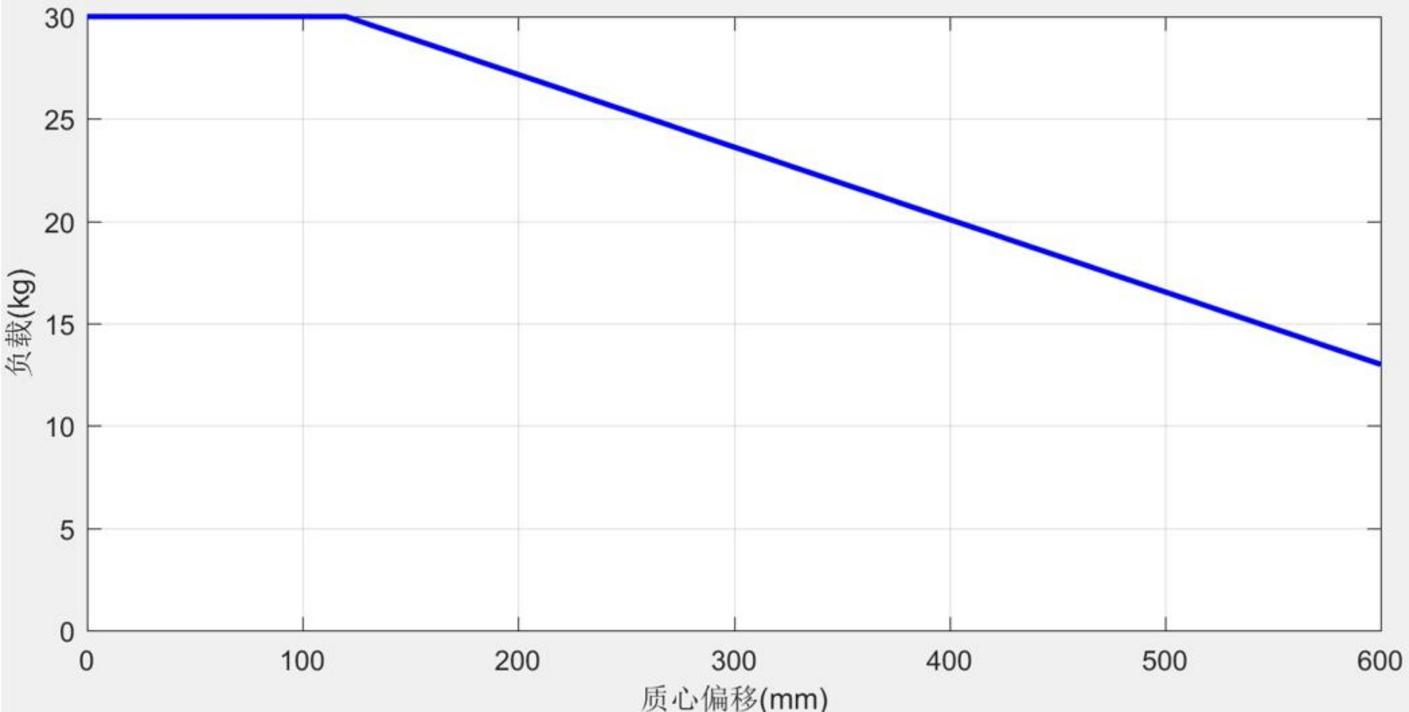
图 B- 10 G30 有效载荷和重心偏移曲线
警告：
1. 如果使用不正确的载荷数据或载荷图中以外的载荷，减速器和机械结构可能会因过载而受损；
2. 实际安装负载重量以及载荷重心偏移量不能超过上图所示数值范围，否则会影响机械臂使用寿命。

C 认证

CE 认证证书
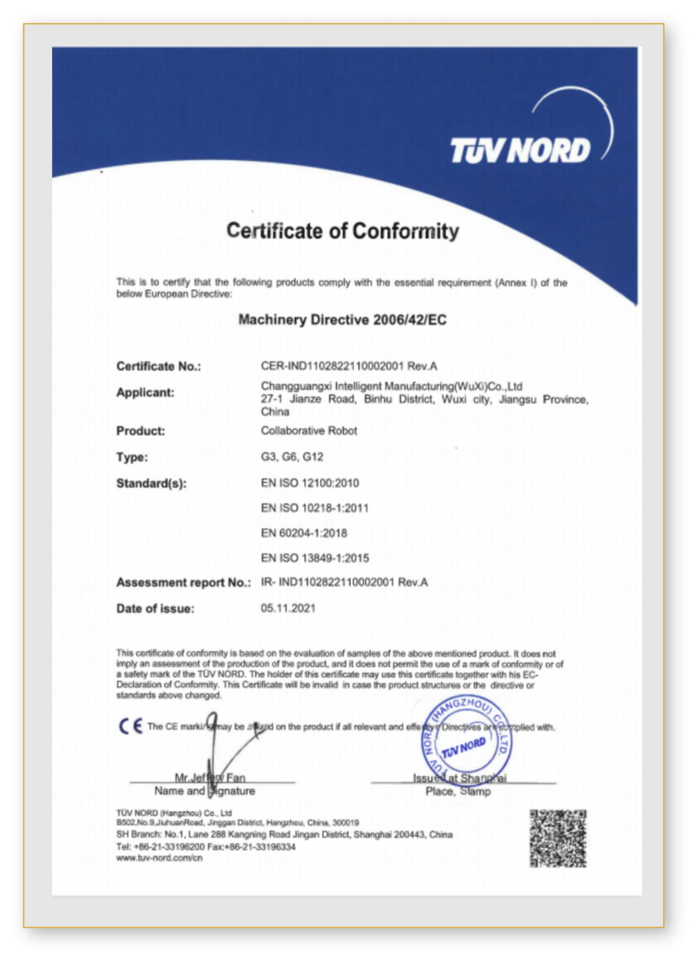

CR 认证证书

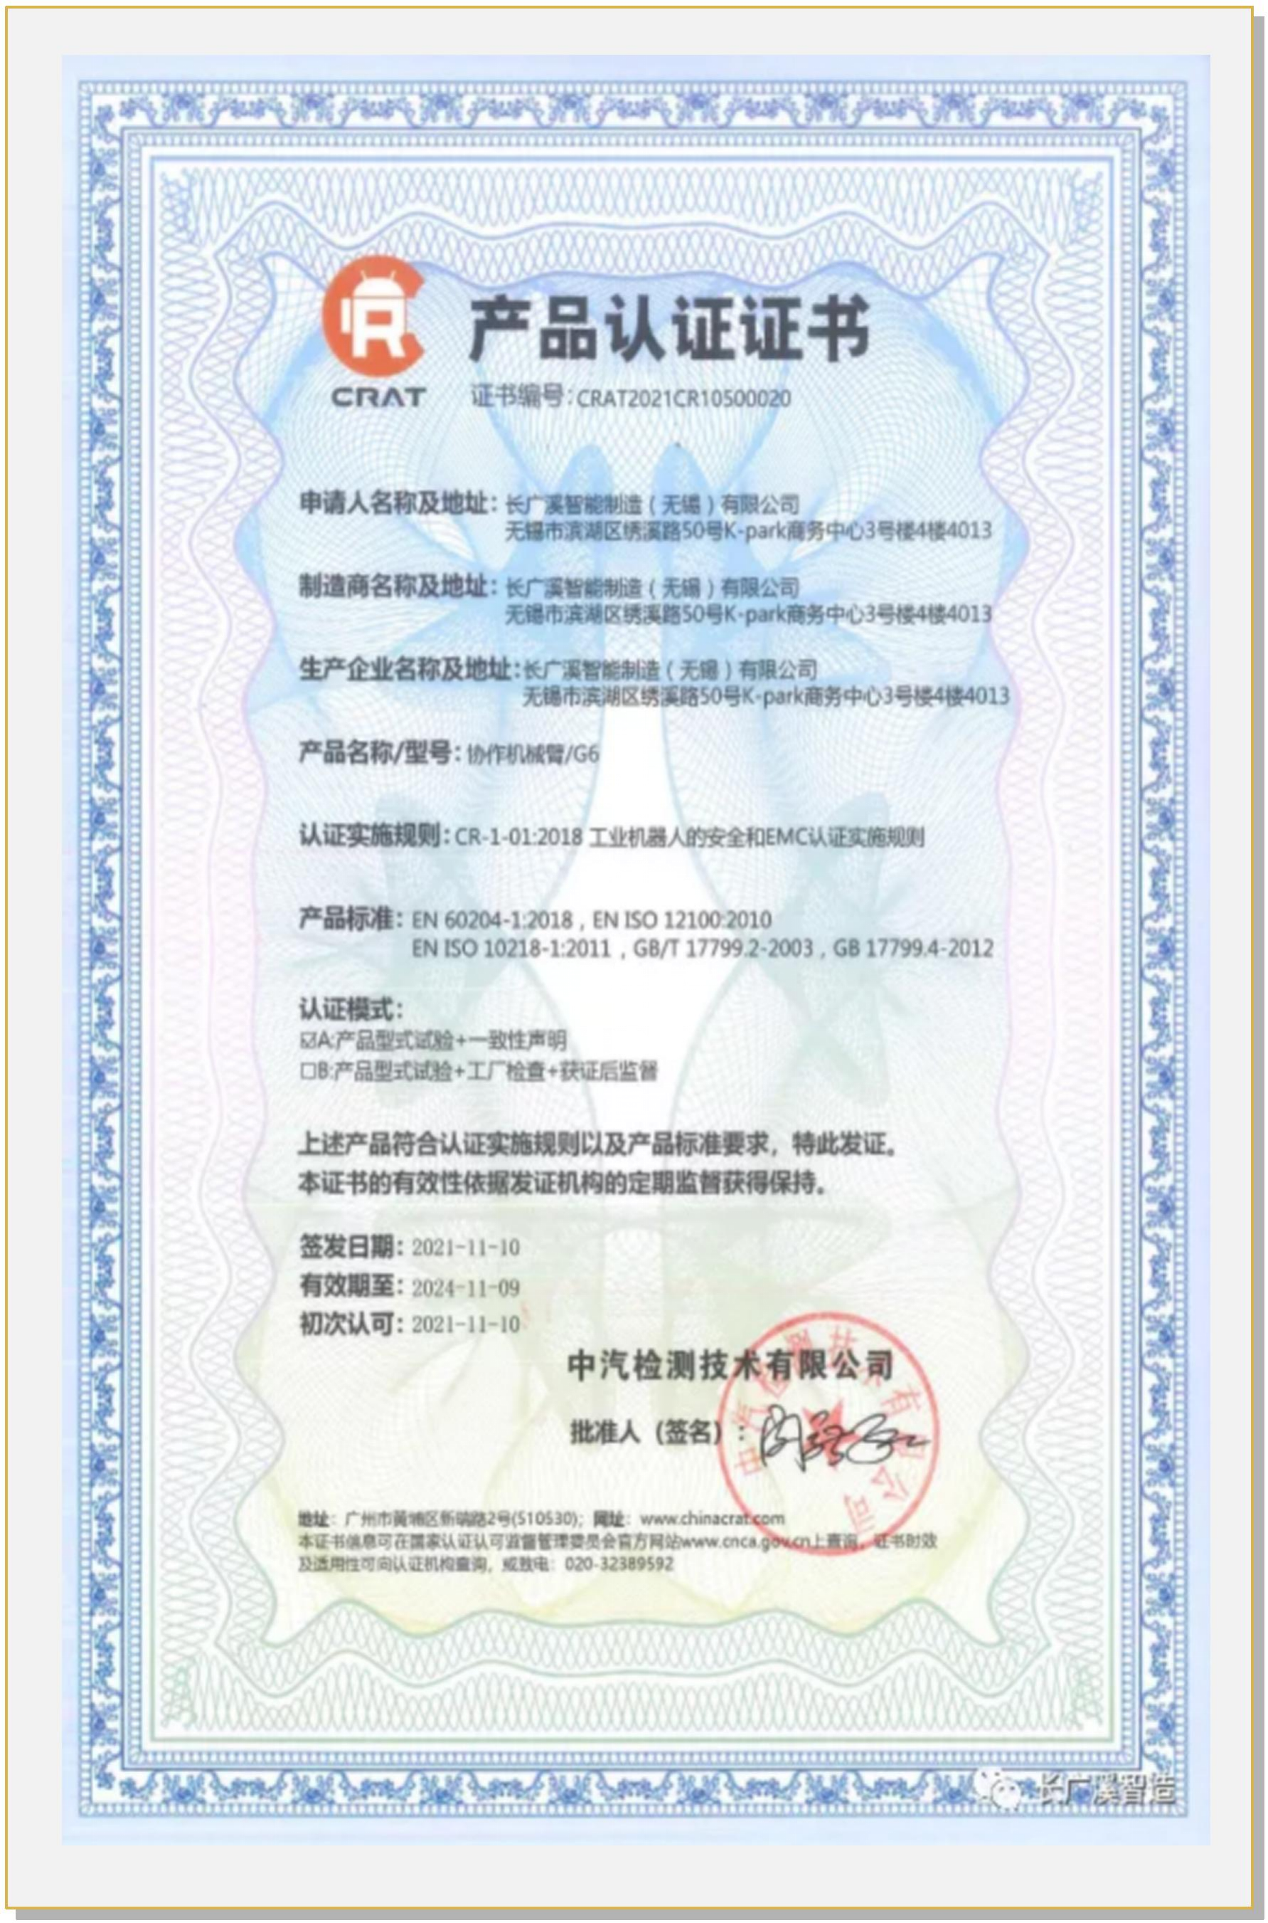

SEMI S2 认证证书



NRTL 认证证书


质量管理体系认证证书
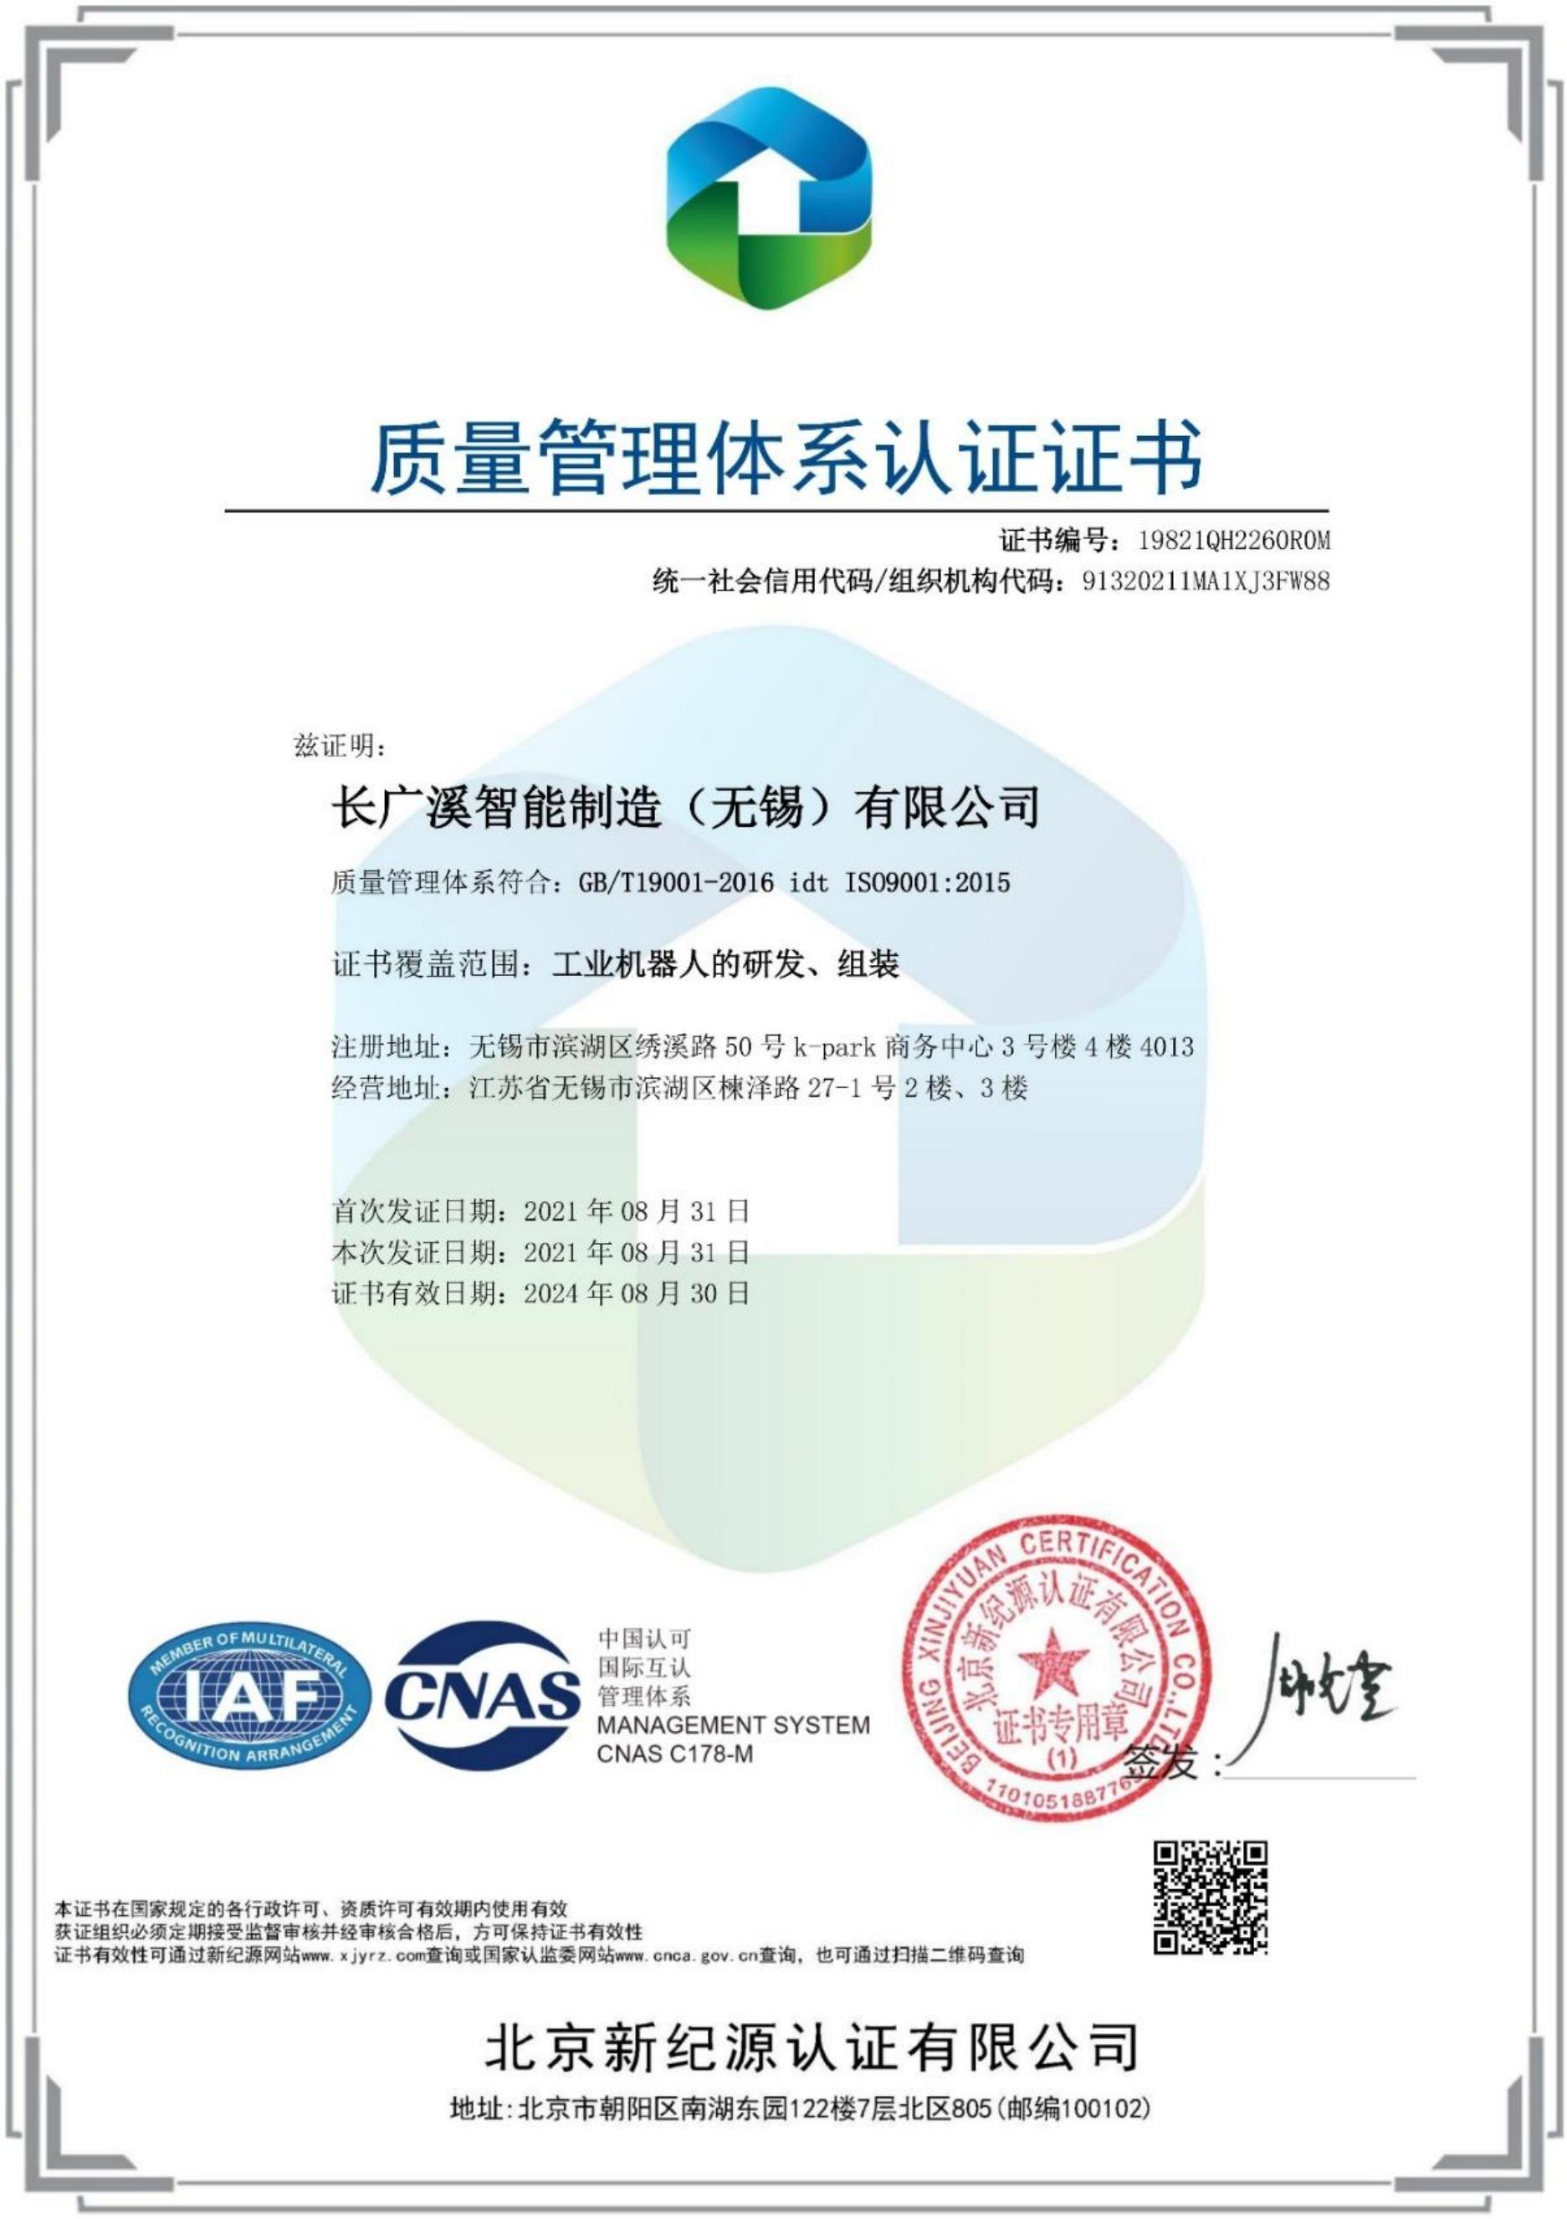

环境管理体系认证证书

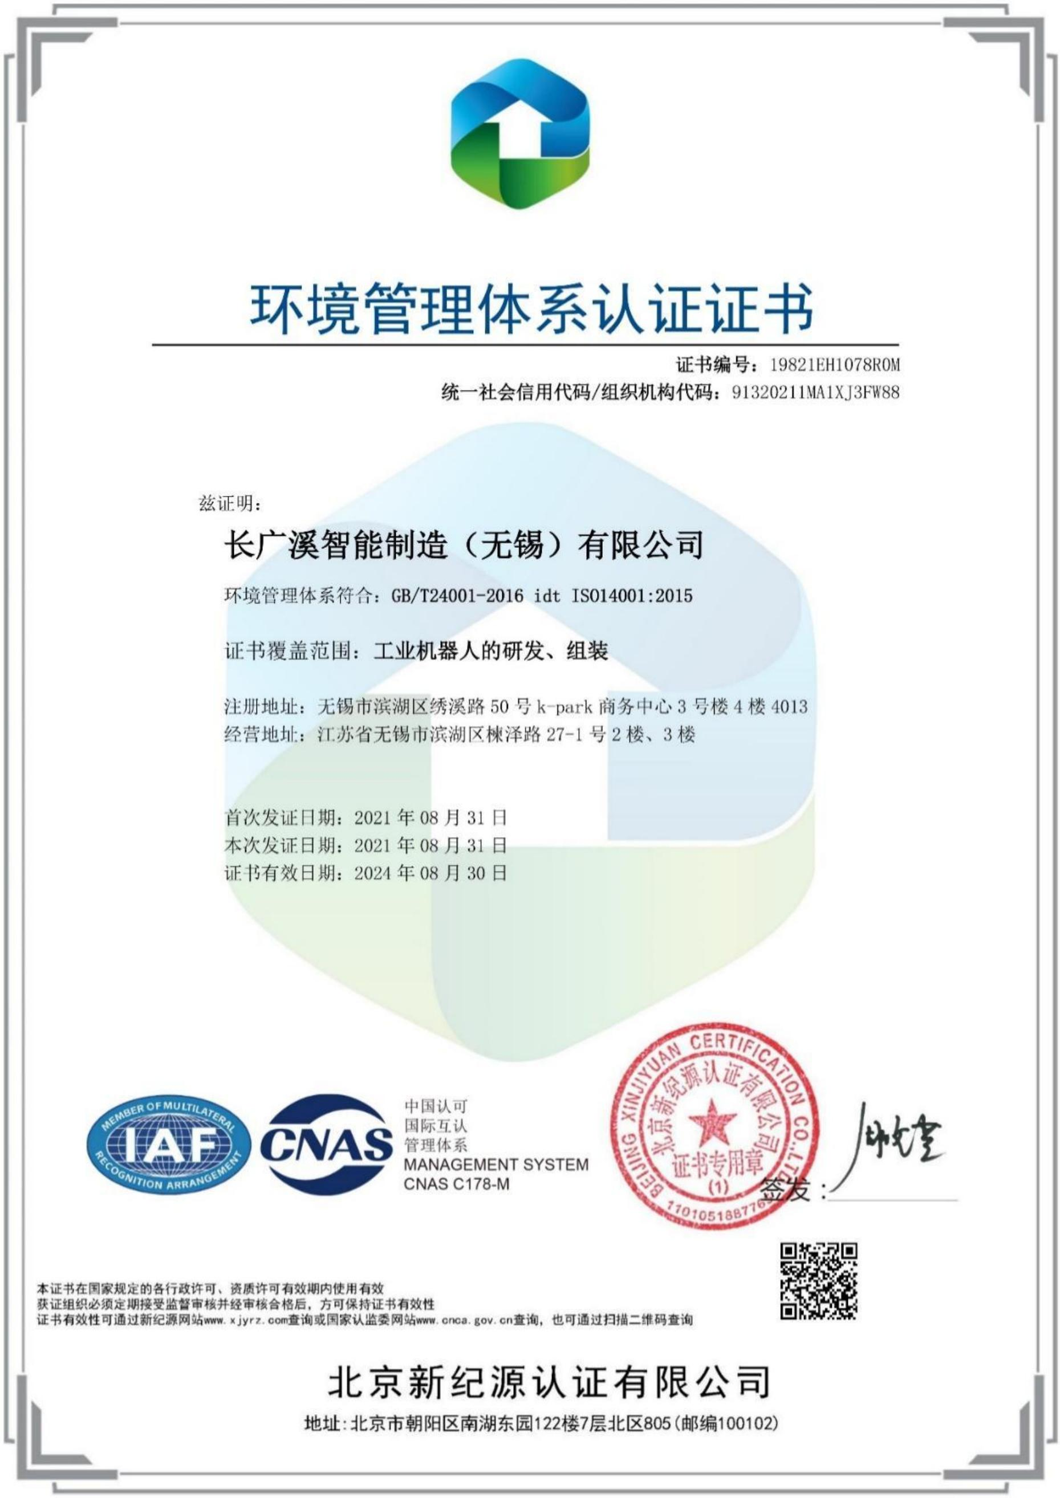

职业健康安全管理体系认证证书
